[](https://www.studocu.vn/vn?utm_campaign=shared-document&utm_source=studocu-document&utm_medium=social_sharing&utm_content=bao-cao-do-an-tot-nghiep-102180265-pham-thi-quynh-nhu-18tclc-nhat)

[Báo-Cáo-Đồ-Án-Tốt-Nghiệp-102180265-Phạm-Thị-Quỳnh-Nh ư-18TCLC Nhật](https://www.studocu.vn/vn/document/dai-hoc-da-nang/ktct-mac-lenin/bao-cao-do-an-tot-nghiep-102180265-pham-thi-quynh-nhu-18tclc-nhat/49986378?utm_campaign=shared-document&utm_source=studocu-document&utm_medium=social_sharing&utm_content=bao-cao-do-an-tot-nghiep-102180265-pham-thi-quynh-nhu-18tclc-nhat)

[KTCT Mác - Lênin (Đại học Đà Nẵng)](https://www.studocu.vn/vn/course/dai-hoc-da-nang/ktct-mac-lenin/5146659?utm_campaign=shared-document&utm_source=studocu-document&utm_medium=social_sharing&utm_content=bao-cao-do-an-tot-nghiep-102180265-pham-thi-quynh-nhu-18tclc-nhat)

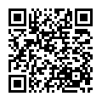

Scan to open on Studeersnel

Studocu is not sponsored or endorsed by any college or university

# ĐẠI HỌC ĐÀ NẴNG TRƯỜNG ĐẠI HỌC BÁCH KHOA KHOA CÔNG NGHỆ THÔNG TIN

ĐỒ ÁN TỐT NGHIỆP

**NGÀNH: CÔNG NGHỆ THÔNG TIN**

**CHUYÊN NGÀNH: Công Nghệ Thông Tin Việt - Nhật**

# ĐỀ TÀI:

**HỆ THỐNG QUẢN LÝ QUÁN TRÀ SỮA BẰNG MÃ QR VÀ CHATBOT**

Người hướng dẫn: **TS. PHẠM CÔNG THẮNG** Sinh viên thực hiện: **PHẠM THỊ QUỲNH NHƯ** Số thẻ sinh viên: 102180265

[](https://www.studocu.vn/vn?utm_campaign=shared-document&utm_source=studocu-document&utm_medium=social_sharing&utm_content=bao-cao-do-an-tot-nghiep-102180265-pham-thi-quynh-nhu-18tclc-nhat)Lớp: 18TCLC - NHẬT

ĐẠI HỌC ĐÀ NẴNG **TRƯỜNG ĐẠI HỌC BÁCH KHOA** KHOA CÔNG NGHỆ THÔNG TIN

**Đà Nẵng, 07/2022**

**CỘNG HÒA XÃ HỘI CHỦ NGHĨA VIỆT NAM**

Độc lập - Tự do - Hạnh phúc

**NHẬN XÉT ĐỒ ÁN TỐT NGHIỆP**

### Thông tin chung:

1. Họ và tên sinh viên: PHẠM THỊ QUỲNH NHƯ
2. Lớp: 18TLCL_Nhật Số thẻ SV: 102180265
3. Tên đề tài:HỆ THỐNG QUẢN LÝ QUÁN TRÀ SỮA BẰNG MÃ QR VÀ CHATBOT
4. Người hướng dẫn: TS.PHẠM CÔNG THẮNG Học hàm/ học vị: Tiến Sĩ

### Nhận xét, đánh giá đồ án tốt nghiệp:

* 1. Về tính cấp thiết, tính mới, khả năng ứng dụng của đề tài: (điểm tối đa là 2đ)

………………………………………………………………………………………..

………………………………………………………………………………………..

* 1. Về kết quả giải quyết các nội dung nhiệm vụ yêu cầu của đồ án: (điểm tối đa là 4đ)

………………………………………………………………………………………..

………………………………………………………………………………………..

* 1. Về hình thức, cấu trúc, bố cục của đồ án tốt nghiệp: (điểm tối đa là 2đ)

………………………………………………………………………………………..

………………………………………………………………………………………..

* 1. Đề tài có giá trị khoa học/ có bài báo/ giải quyết vấn đề đặt ra của doanh nghiệp hoặc nhà trường: (điểm tối đa là 1đ)

………………………………………………………………………………………..

………………………………………………………………………………………..

* 1. Các tồn tại, thiếu sót cần bổ sung, chỉnh sửa:

………………………………………………………………………………………..

………………………………………………………………………………………..

1. **Tinh thần, thái độ làm việc của sinh viên:** (điểm tối đa 1đ)

………………………………………………………………………………………..

### Đánh giá:

* 1. Điểm đánh giá: ……../10 (lấy đến 1 số lẻ thập phân)
  2. Đề nghị: ☐ Được bảo vệ đồ án ☐ Bổ sung để bảo vệ ☐ Không được bảo vệ

*Đà Nẵng, ngày tháng năm 2022*

### Người hướng dẫn

**NHẬN XÉT CỦA NGƯỜI PHẢN BIỆN**

…………………………………………………………………………………………...

…………………………………………………………………………………………...

…………………………………………………………………………………………...

…………………………………………………………………………………………...

…………………………………………………………………………………………...

…………………………………………………………………………………………...

…………………………………………………………………………………………...

…………………………………………………………………………………………...

…………………………………………………………………………………………...

…………………………………………………………………………………………...

…………………………………………………………………………………………...

…………………………………………………………………………………………...

…………………………………………………………………………………………...

…………………………………………………………………………………………...

…………………………………………………………………………………………...

…………………………………………………………………………………………...

…………………………………………………………………………………………...

…………………………………………………………………………………………...

…………………………………………………………………………………………...

…………………………………………………………………………………………...

…………………………………………………………………………………………...

…………………………………………………………………………………………...

[](https://www.studocu.vn/vn?utm_campaign=shared-document&utm_source=studocu-document&utm_medium=social_sharing&utm_content=bao-cao-do-an-tot-nghiep-102180265-pham-thi-quynh-nhu-18tclc-nhat)…………………………………………………………………………………………...

### NHẬN XÉT CỦA NGƯỜI HƯỚNG DẪN

…………………………………………………………………………………………...

…………………………………………………………………………………………...

…………………………………………………………………………………………...

…………………………………………………………………………………………...

…………………………………………………………………………………………...

…………………………………………………………………………………………...

…………………………………………………………………………………………...

…………………………………………………………………………………………...

…………………………………………………………………………………………...

…………………………………………………………………………………………...

…………………………………………………………………………………………...

…………………………………………………………………………………………...

…………………………………………………………………………………………...

…………………………………………………………………………………………...

…………………………………………………………………………………………...

…………………………………………………………………………………………...

…………………………………………………………………………………………...

…………………………………………………………………………………………...

…………………………………………………………………………………………...

…………………………………………………………………………………………...

…………………………………………………………………………………………...

…………………………………………………………………………………………...

…………………………………………………………………………………………...

# TÓM TẮT

Tên đề tài: Hệ Thống Quản Lý Quán Trà Sữa Bằng Mã QR Và ChatBot Sinh viên thực hiện: Phạm Thị Quỳnh Như

Số thẻ SV: 102180265 Lớp : 18TCLC_Nhật

Nhu cầu con người ngày càng cao, việc lượng khách hàng vào một cửa hàng, quán nước, nhà hàng... quá đông kiến khách hàng phải chờ đợi để đặt món. Khách hàng muốn được tư vấn không biết hỏi ai.Vậy để làm sao lượng khách vào đông nhưng cửa hàng vẫn hoạt động trôi chảy. Đó là một vấn nan giải cần được giải quyết.

Vì vậy dựa vào đó mục đích xây dựng website này để giúp khách hàng không còn phải xếp hàng chờ đợi đặt món, cũng không cần phải chờ đợi người trả lời mỗi khi có thắc mắc hoặc có thể xem và đặt món tại nhà trước khi tới quán rút ngắn thời gian chờ đợi. Đồng thời cũng giúp nhân viên hạn chế đi lại, không bị nhầm lẫn khi khách đặt hàng và cả khi tính toán.

Đề tài : ‘HỆ THỐNG QUẢN LÝ QUÁN TRÀ SỮA BẰNG MÃ QR, CHATBOT’

chủ yếu website xây dựng dựa trên ngôn ngữ java và chatbot dựa trên ngôn ngữ python. Sử dụng mã QR tận dụng lợi thế thông tin có thể được lưu trữ trong một khu vực nhỏ, tiện ích trong việc quản lý đơn hàng bằng mã QR, tích hợp Chatbot trả lời tự động.

* Trong phần mở đầu và chương 1 sẽ phân tích hiện trạng nhu cầu của khách hàng cũng như những khó khăn của doanh nghiệp. Những mục tiêu, tính năng được thực hiện trong dự án này. Đối tượng hướng đến và phạm vi sử dụng của website cũng như cơ sở lý thuyết các ngôn ngữ được sử dụng trong đề tài là những tiền đề xây dựng website.
* Trong chương 2 sẽ phân tích nghiệp vụ thiết kế hệ thống cũng như cơ sở dữ liệu và

xây dựng chatbot.

* Trong chương 3 triển khai đánh giá và mô cả các chức năng đã thực hiện trong đề tài.
* Trong chương 4 nêu ra những kết quả đạt được, hạn chế và hướng phát triển.
* [](https://www.studocu.vn/vn?utm_campaign=shared-document&utm_source=studocu-document&utm_medium=social_sharing&utm_content=bao-cao-do-an-tot-nghiep-102180265-pham-thi-quynh-nhu-18tclc-nhat)Trong chương 5 tài liệu tham khảo sử dụng trong dự án.

ngày càng được hoàn thiện hơn.

**ĐẠI HỌC ĐÀ NẴNG TRƯỜNG ĐẠI HỌC BÁCH KHOA** KHOA CÔNG NGHỆ THÔNG TIN

**CỘNG HÒA XÃ HỘI CHỦ NGHĨA VIỆT NAM**

Độc lập - Tự do - Hạnh phúc

**NHIỆM VỤ ĐỒ ÁN TỐT NGHIỆP**

Họ tên sinh viên: PHẠM THỊ QUỲNH NHƯ Số thẻ sinh viên: 102180265

Lớp: 18TCLC-Nhật. Khoa: Công nghệ thông tin Ngành: Công nghệ thông tin Việt_Nhật

1. *Tên đề tài đồ án:* HỆ THỐNG QUẢN LÝ QUÁN TRÀ SỮA

BẰNG MÃ QR VÀ CHATBOT

1. *Đề tài thuộc diện:* ☐ *Có ký kết thỏa thuận sở hữu trí tuệ đối với kết quả thực hiện*
2. *Các số liệu và dữ liệu ban đầu:*

Không có.

1. *Nội dung các phần thuyết minh và tính toán:*

Nội dung của thuyết minh gồm:

**Mở đầu:** Phần mở đầu của luận văn, giới thiệu về nhu cầu thực tế và lý do thực hiện đề tài, đồng thời giới thiệu sơ lược về đề tài và mục tiêu phải đạt được, tính năng và đối tượng.

**Chương 1**. Cơ sở lý thuyết: trình bày những lý thuyết học được và đã áp dụng vào hệ thống.

**Chương 2**. Phân tích và thiết kế: trình bày các hồ sơ phân tích và hồ sơ thiết kế trong xây dựng hệ thống và luồng hoạt động của hệ thống.

**Chương 3**. Triển khai và đánh giá kết quả: mô tả chức năng vận hành hệ thống

**Chương 4:** Đánh giá kết quả đạt được, hạn chế và hướng phát triển.

1. *Các bản vẽ, đồ thị ( ghi rõ các loại và kích thước bản vẽ ):*

Không có.

1. *Họ tên người hướng dẫn:* TS. Phạm Công Thắng
2. *Ngày giao nhiệm vụ đồ án:* / / 2022
3. [](https://www.studocu.vn/vn?utm_campaign=shared-document&utm_source=studocu-document&utm_medium=social_sharing&utm_content=bao-cao-do-an-tot-nghiep-102180265-pham-thi-quynh-nhu-18tclc-nhat)*Ngày hoàn thành đồ án: / / 2022*

*Đà Nẵng, ngày tháng năm 2022*

**Trưởng Bộ môn** …………………….. **Người hướng dẫn**

Trong xuyên suốt thời gian học tại trường Đại Học Bách Khoa- Đại Học Đà Nẵng, cũng như trong khoản thời gian thực hiện và hoàn thành đồ án này. Em đã nhận được sự giúp đỡ, hướng dẫn, giảng dạy nhiệt tình của quý Thầy, Cô trong khoa Công Nghệ Thông Tin một số quý Thầy, Cô khoa khác cùng các Thầy, Cô giảng dạy tiếng Nhật liên kết với trường đến từ Công Ty Sun*. Em xin chân thành cảm ơn các thầy cô đã dìu dắt, dạy dỗ em cả về kiến thức chuyên môn và tinh thần học tập để em có được những kiến thức thực hiện đồ án tốt nghiệp của mình.

Đặc biệt, em xin phép được bày tỏ tình cảm và lòng biết ơn với thầy TS. Phạm Công Thắng. Người đã dìu dắt, từng bước hướng dẫn, giúp em hiểu rõ mục tiêu đồ án tốt nghiệp mình cần làm gì, đưa lời khuyên trong việc lựa chọn đề tài. Thầy thường xuyên cho em những buổi gặp gỡ để thảo luận, giải đáp thắc mắc, luôn hướng dẫn, giúp đỡ em trong quá trình thực hiện đồ án tốt nghiệp của mình.

Tiếp theo em xin gửi lời cảm ơn đến Công Ty Rikkeisoft các anh chị và các bạn trong công ty đã hỗ trợ, tạo điều kiện và truyền đạt những kiến thức, những kinh nghiệm giúp em tiếp cận với môi trường chuyển từ học tập sang làm việc thực tế.

Để có thể tiến tới đến ngày hôm nay, em rất biết ơn gia đình và người thân đã cho em cơ hội, nuôi dưỡng, khích lệ, động viên cũng như tạo điều kiện tốt nhất để em được vững bước tiếp tục học tập. Cảm ơn những người bạn, anh chị em đã luôn đồng hành và khích lệ giúp đỡ em trong xuất quá trình học tập.

Tuy nhiên trong học tập, cũng như trong quá trình làm đồ án tốt nghiệp không thể tránh khỏi những thiếu sót, em rất mong được sự góp ý quý báu của thầy cô giáo cũng như các bạn để em có cái nhìn trực quan và kết quả được hoàn thiện hơn cũng như có thêm nhiều kinh nghiệm cho công việc sau này.

#### Một lần nữa em xin chân thành cảm ơn!

i

Tôi xin cam đoan:

1. Báo cáo đồ án tốt nghiệp Tên đề tài: Hệ Thống Quản Lý Quán Trà Sữa Bằng Mã QR Và ChatBot là công trình nghiên cứu của chính cá nhân tôi dưới sự hướng dẫn trực tiếp của giảng viên TS.Phạm Công Thắng.
2. Tôi đã tự đọc nghiên cứu, dịch tài liệu và tổng hợp các kiến thức đã làm nên báo cáo này và đảm bảo không sao chép ở bất cứ đâu.
3. Những lý thuyết trong luận văn đều được sử dụng tài liệu như tôi đã tham khảo ở phần tài liệu tham khảo đã có trong báo cáo.

Nếu có vi phạm, tôi xin chịu hoàn toàn trách nhiệm.

Sinh viên thực hiện

Phạm Thị Quỳnh Như

[](https://www.studocu.vn/vn?utm_campaign=shared-document&utm_source=studocu-document&utm_medium=social_sharing&utm_content=bao-cao-do-an-tot-nghiep-102180265-pham-thi-quynh-nhu-18tclc-nhat)ii

**TÓM TẮT**

**NHIỆM VỤ ĐỒ ÁN TỐT NGHIỆP**

**LỜI NÓI ĐẦU** **i**

CAM ĐOAN ii

MỤC LỤC iii

DANH MỤC HÌNH ẢNH ivi

DANH MỤC BẢNG ix

DANH SÁCH CÁC TỪ VIẾT TẮT xi

MỞ ĐẦU 1

1. Phân tích hiện trạng 1
2. Mục đích 1
   1. Sản phẩm 1
   2. Mục tiêu hệ thống 2
   3. Tính năng 2
   4. Đối tượng khách hàng 3
   5. Phạm vi 3
   6. Công nghệ phát triển 3

CHƯƠNG 1: CƠ SỞ LÝ THUYẾT 4

* 1. Tổng quan về Chatbot 4
     1. Khái niệm 4
     2. Python 5
  2. Tổng quan về Java và Postgresql 6
     1. Ngôn ngữ java 6
     2. Spring boot 7

iii

* + 1. Mô hình MVC 8
    2. Mô hình MVVM 11
    3. PostgreSQL 11
    4. Bảo mật và Mã hóa 13
  1. Tổng quan về Angular và Bootstrap 14
     1. Angular 14
     2. Bootstrap 16
  2. Mã QR Code 16
     1. Khái Niệm 16
     2. Ứng dụng 17
  3. Kết chương 19

CHƯƠNG 2. PHÂN TÍCH VÀ THIẾT KẾ HỆ THỐNG 20

* 1. Phân tích nghiệp vụ 20
     1. Nghiệp vụ của Nhân viên 20
     2. Nghiệp vụ của Admin 20
     3. Nghiệp vụ của Khách hàng 21
  2. Thiết kế hệ thống 22
     1. Sơ đồ nguyên lý hoạt động 22
     2. Sơ đồ phân rã chức năng 24
     3. Biểu đồ Use-Case sử dụng 25
  3. Thiết kế CSDL 34
     1. Mô hình liên kết thực thể ER 34
     2. Chuyển mô hình thực thể thành mô hình quan hệ 35
     3. Cơ sở dữ liệu ở mức logic 36

2.3.5 Mô hình quan hệ 47

* 1. Xây dựng chatbot bằng NLTK & Keras 48
     1. [](https://www.studocu.vn/vn?utm_campaign=shared-document&utm_source=studocu-document&utm_medium=social_sharing&utm_content=bao-cao-do-an-tot-nghiep-102180265-pham-thi-quynh-nhu-18tclc-nhat)Khái niêm chatbots bằng NLTK & Keras 48

iv

* + 1. Cấu Trúc Tệp Của Project 48
    2. Xây Dựng Chatbot Bằng NLTK và Keras 48
  1. Kết chương 50

CHƯƠNG 3. TRIỂN KHAI VÀ ĐÁNH GIÁ KẾT QUẢ 51

* 1. Mô tả chức năng kết quả đã đạt được 51
     1. Giao diện chức năng phía khách hàng 51
     2. Giao diện chức năng phía admin 79
  2. Kết chương 106

CHƯƠNG 4. KẾT LUẬN VÀ HƯỚNG PHÁT TRIỂN 107

* 1. Kết quả đạt được 107
  2. Hạn chế 107
  3. Hướng phát triển 108

CHƯƠNG 5. TÀI LIỆU THAM KHẢO 109

v

# DANH MỤC HÌNH ẢNH

Hình 1. 1 Sơ đồ nguyên lý hoạt động của chatbot 4

Hình 1. 2 Python 5

Hình 1. 3 Java 6

Hình 1. 4 Quá trình dịch và thông dịch chương trình Java 7

Hình 1. 5 Spring boot 7

Hình 1. 6 Mô hình MVC 9

Hình 1. 7 Mô hình mô tả luồng xử lý trong MVC 9

Hình 1. 8 Hình biểu diễn luồng thực thi xử lý request trong Spring MVC 10

Hình 1. 9 Biểu diễn mô hình MVC trong spring boot 10

Hình 1. 10 Mô tả mô hình MVVM 11

Hình 1. 11 PostgreSQL 12

Hình 1. 12 Angular 14

Hình 1. 13 Mô tả vòng đời của một component trong angular 15

Hình 1. 14 Bootstrap 16

Hình 1. 15 Cấu trúc mã QR 17

Hình 1. 16 Mã QR Code 18

Hình 2. 1 Nguyên lý hoạt động người dùng 22

Hình 2. 2 Nguyên lý hoạt động admin, nhân viên 23

Hình 2. 3 Sơ đồ phân rã chức năng của hệ thống 24

Hình 2. 4 Biểu đồ use-case cả hệ thống 25

Hình 2. 5 Sơ đồ use-case chức năng quản lý đơn hàng 26

Hình 2. 6 Sơ đồ use-case chức năng quản lý đăng ký tự làm món 26

Hình 2. 7 Sơ đồ use-case chức năng quản lý danh mục món 27

Hình 2. 8 Sơ đồ use-case chức năng quản lý món của nhân viên và admin 27

Hình 2. 9 Sơ đồ use-case chức năng quản lý nguyên liệu 28

Hình 2. 10 Sơ đồ use-case chức năng quản lý nhà cung cấp 28

Hình 2. 11 Sơ đồ use-case chức năng quản lý khách hàng 29

Hình 2. 12 Sơ đồ use-case chức năng quản lý các mục đã xóa 29

Hình 2. 13 Sơ đồ use-case chức năng quản lý nhân viên 30

Hình 2. 14 Sơ đồ use-case chức năng quản lý thông tin cửa hàng 30

[](https://www.studocu.vn/vn?utm_campaign=shared-document&utm_source=studocu-document&utm_medium=social_sharing&utm_content=bao-cao-do-an-tot-nghiep-102180265-pham-thi-quynh-nhu-18tclc-nhat)Hình 2. 15 Sơ đồ use-case chức năng quản lý tài khoản cá nhân 31

vi

Hình 2. 16 Sơ đồ use-case chức năng xem món 31

Hình 2. 17 Sơ đồ use-case chức năng đăng ký tự làm món 32

Hình 2. 18 Sơ đồ use-case chức năng quản lý giỏ hàng 32

Hình 2. 19 Sơ đồ use-case chức năng quản lý đơn hàng 33

Hình 2. 20 Sơ đồ use-case chức năng quản lý tài khoản cá nhân 33

Hình 2. 21 Mô hình liên kết thực thể ER 34

Hình 2. 22 Mô hình cơ sở dữ liệu 47

Hình 2. 23 Ví dụ về một mẫu dữ liệu 49

Hình 2. 24 Kết quả huấn luyện mô hình 49

Hình 3. 1 Giao diện đăng nhập 51

Hình 3. 2 Giao diện đăng ký tài khoản 53

Hình 3. 3 Giao diện xác nhận mã OTP đăng ký tài khoản 54

Hình 3. 4 Giao diện nhận email xác thực quên mật khẩu 56

Hình 3. 5 Giao diện xác nhận mã OTP quên mật khẩu 57

Hình 3. 6 Giao diện danh sách món 59

Hình 3. 7 Giao diện chi tiết món phía khách hàng 61

Hình 3. 8 Giao diện đăng ký tự làm món 62

Hình 3. 9 Giao diện giỏ hàng 64

Hình 3. 10 Giao diện xác nhận xóa món khỏi giỏ hàng 64

Hình 3. 11 Giao diện thủ tục thanh toán 66

Hình 3. 12 Giao diện khách hàng nhận email thông tin đơn hàng 68

Hình 3. 13 Giao diện thông tin cá nhân 69

Hình 3. 14 Giao diện lấy tên đăng nhập đổi mật khẩu 70

Hình 3. 15 Giao diện xác nhận mã OTP và mật khẩu mới 71

Hình 3. 16 Giao diện theo dõi đơn hàng 72

Hình 3. 17 Giao diện xác nhận hủy đơn hàng 73

Hình 3. 18 Giao diện xem chi tiết đơn hàng 75

Hình 3. 19 Giao diện lịch sử đơn hàng 76

Hình 3. 20 Giao diện nhắn tin 77

Hình 3. 21 Giao diện thông báo đơn hàng mới 79

Hình 3. 22 Giao diện mở máy quét mã QR 80

Hình 3. 23 Giao diện quét mã Qr thành công , chi tiết đơn hàng 81

Hình 3. 24 Giao diện danh sách đơn hàng 82

vii

Hình 3. 25 Giao diện cập nhật trạng thái đơn hàng 84

Hình 3. 26 Giao diện xác nhận xóa đơn hàng 84

Hình 3. 27 Giao diện xác nhận đăng ký tự làm món 84

Hình 3. 28 Giao diện đơn đăng ký tự làm món 86

Hình 3. 29 Giao diện cập nhật trình trạng xử lý 88

Hình 3. 30 Giao diện xác nhận xóa đơn đăng ký tự làm món 88

Hình 3. 31 Giao diện chi tiết đơn đăng ký tự làm món 89

Hình 3. 32 Giao diện danh sách nhân viên 89

Hình 3. 33 Giao diện cập nhật quyền người dùng 91

Hình 3. 34 Giao diện xác nhận khóa tài khoản 91

Hình 3. 35 Giao diện đăng ký tài khoản nhân viên 92

Hình 3. 36 Giao diện xác nhận mã OTP tạo tài khoản nhân viên 93

Hình 3. 37 Giao diện danh sách khách hàng 93

Hình 3. 38 Giao diện danh sách danh mục món 94

Hình 3. 39 Giao diện chỉnh sửa danh mục 96

Hình 3. 40 Giao diện xác nhận xóa danh mục 96

Hình 3. 41 Giao diện thêm mới danh mục món 97

Hình 3. 42 Giao diện danh sách món 98

Hình 3. 43 Giao diện cập nhật thông tin món 98

Hình 3. 44 Giao diện xác nhận xóa món 99

Hình 3. 45 Giao diện thêm mới món 99

Hình 3. 46 Giao diện danh sách nguyên liệu 101

Hình 3. 47 Giao diện thêm mới nguyên liệu 101

Hình 3. 48 Giao diện danh sách nhà cung cấp 102

Hình 3. 49 Giao diện thêm mới nhà cung cấp 103

Hình 3. 50 Giao diện thông tin cá nhân nhân viên, admin 104

Hình 3. 51 Giao diện đổi mật khẩu nhân viên, admin 105

Hình 3. 52 Giao diện xác nhận mã OTP đổi mật khẩu nhân viên, admin 105

[](https://www.studocu.vn/vn?utm_campaign=shared-document&utm_source=studocu-document&utm_medium=social_sharing&utm_content=bao-cao-do-an-tot-nghiep-102180265-pham-thi-quynh-nhu-18tclc-nhat)viii

# DANH MỤC BẢNG

Bảng 2. 1 Bảng Tài khoản “Account” 37

Bảng 2. 2 Bảng người dùng “users” 37

Bảng 2. 3 Bảng món “food” 38

Bảng 2. 4 Bảng chi tiết món “foodDetail” 39

Bảng 2. 5 Bảng nguyên liệu “material” 40

Bảng 2. 6 Bảng danh mục món “foodCategory” 40

Bảng 2. 7 Bảng nhà cung cấp “supplier” 41

Bảng 2. 8 Bảng cửa hàng “shop” 42

Bảng 2. 9 Bảng đăng ký tự làm món “registration” 43

Bảng 2. 10 Bảng giỏ hàng “cart” 43

Bảng 2. 11 Bảng đơn hàng “oder” 44

Bảng 2. 12 Bảng chi tiết đơn hàng “orderDetail” 45

Bảng 2. 13 Bảng tin nhắn “chat” 46

Bảng 3. 1 Mô tả chức năng đăng nhập 53

Bảng 3. 2 Mô tả chức năng đăng ký tài khoản 56

Bảng 3. 3 Mô tả chức năng quên mật khẩu 58

Bảng 3. 4 Mô tả chức năng xem danh sách món phía khách hàng 60

Bảng 3. 5 Mô tả chức năng chi tiết món phía khách hàng 62

Bảng 3. 6 Mô tả chức năng đăng ký tự làm món 63

Bảng 3. 7 Mô tả chức năng quản lý giỏ hàng 66

Bảng 3. 8 Mô tả chức năng thủ tục thanh toán 68

Bảng 3. 9 Mô tả chức năng cập nhập thông tin cá nhân 70

Bảng 3. 10 Mô tả chức năng đổi mật khẩu 72

Bảng 3. 11 Mô tả chức năng hủy đơn hàng 74

Bảng 3. 12 Mô tả chức năng xem chi tiết đơn hàng phía khách hàng 76

Bảng 3. 13 Mô tả chức năng xem lịch sử đơn hàng 77

Bảng 3. 14 Mô tả chức năng nhắn tin 78

Bảng 3. 15 Mô tả chức năng xác nhận đơn hàng mới 80

Bảng 3. 16 Mô tả chức năng mở máy quét mã QR code 81

Bảng 3. 17 Mô tả chức năng xem danh sách đơn hàng 83

Bảng 3. 18 Mô tả chức năng xác nhận liên hệ đăng ký tự làm món 85

ix

Bảng 3. 19 Mô tả chức năng danh sách đăng ký tự làm món 88

Bảng 3. 20 Mô tả chức năng xem danh sách nhân viên 91

Bảng 3. 21 Mô tả sự khác nhau giữa chức năng đăng ký tài khoản của khách hàng và tạo tài khoản nhân viên 92

Bảng 3. 22 Mô tả sự khác nhau giữa chức năng danh sách khách hàng và danh sách nhân viên 94

Bảng 3. 23 Mô tả chức năng danh mục món 96

Bảng 3. 24 Mô tả chức năng thêm mới danh mục món 98

Bảng 3. 25 Mô tả chức năng thêm mới món 100

Bảng 3. 26 Mô tả chức năng thêm mới nguyên liệu 102

Bảng 3. 27 Mô tả chức năng thêm mới nhà cung cấp 104

Bảng 3. 28 Mô tả sự khác nhau giữa chức năng cập nhật thông tin cá nhân của khách hàng và thông tin tài khoản của nhân viên và admin 105

Bảng 3. 29 Mô tả sự khác nhau giữa đăng ký tài khoản khách hàng và đăng ký tài khoản nhân viên 106

[](https://www.studocu.vn/vn?utm_campaign=shared-document&utm_source=studocu-document&utm_medium=social_sharing&utm_content=bao-cao-do-an-tot-nghiep-102180265-pham-thi-quynh-nhu-18tclc-nhat)x

# DANH SÁCH CÁC TỪ VIẾT TẮT

|  |  |
| --- | --- |
| Từ viết tắt | Tên đầy đủ |
| CSDL | Cơ sở dữ liệu |
| CNTT | Công nghệ thông tin |
| DL | Dữ liệu |
| PK | Khóa chính |
| FK | Khóa ngoại |
| NCC | Nhà cung cấp |
| NLP | Natural language processing |

xi

# MỞ ĐẦU

## Phân tích hiện trạng

### Nhu cầu của khách hàng và khó khăn của doanh nghiệp

Ngày nay CNTT đã phát triển với tốc độ nhanh chóng. Khi mà trên tay hầu hết chúng ta đều có cho mình một chiếc điện thoại di động để có thể liên lạc. Việc tạo ra những trang website, những app, các ứng dụng công nghệ phần mềm sẽ không thể thiếu.

Công nghệ phát triển, đồng thời cũng giúp cho việc sử dụng chính sức lực, nhân lực của con người cũng sẽ được giảm bớt. Hãy thử tưởng tượng rằng. “Một quán nước với diện tích lớn và chỉ cần 2 đến 3 tầng lầu thì nhân viên phải đi lên đi xuống để giúp khách hàng đặt món và giải đắp thắc mắc.Việc này sẽ cần nhiều nhân viên và sự di chuyển liên tục. Hãy thử nghĩ bạn là nếu một doanh nghiệp chưa đủ tài chính tuyển nhiều nhân viên, vậy làm sao để hạn chế được số lượng nhân viên nhưng vẫn phục vụ tốt cho khách hàng. Làm sao để khách hàng không còn phải chờ đợi lâu?”

Chính vì những điều đó. Khi em hướng về những điều khách hàng mong muốn và những khó khăn của doanh nghiệp nhờ được sự đồng ý của Trường Đại Học Bách Khoa – Đại Học Đà Nẵng, cùng sự ủng hộ nhiệt tình và giúp đỡ rất tận tình của thầy TS/.Phạm Công Thắng, sự đồng hành giúp đỡ của ba mẹ, bạn bè và người thân, em đã thực hiện đề tài “Hệ thống quản lý quán trà sữa bằng mã OR và ChatBot ” với mong muốn có thể giải quyết được sự thiếu hụt về nhân sự cũng như hạn chế sự chờ đợi của khách hàng và đảm bảo không sai sót trong tính toán thu chi và hoạt động của doanh nghiệp.

## Mục đích

#### Sản phẩm

* + - Hệ thống quản lý giúp cửa hàng quản lý đơn hàng tiện lợi, tính toán chính xác, giảm thiểu lực lượng nhân viên, khách hàng giảm thiểu thời gian chờ món.
    - Hệ thống quản lý và hệ thống bán hàng cho quán trà sữa tích hợp chatbot tự động trả lời phản hồi của khách hàng, đặt món tại nhà và dùng mã QR (mã QR này được gửi về email khi khách hàng đã đặt món thành công) khi đến cửa hàng , thay vì việc khách hàng sẽ đặt món thì chỉ cần quét mã QR thì việc đặt món đã thành công

[](https://www.studocu.vn/vn?utm_campaign=shared-document&utm_source=studocu-document&utm_medium=social_sharing&utm_content=bao-cao-do-an-tot-nghiep-102180265-pham-thi-quynh-nhu-18tclc-nhat)Sinh viên thực hiện: Phạm Thị Quỳnh Như Giáo viên hướng dẫn: TS.Phạm Công Thắng 1

#### Mục tiêu hệ thống

* Xây dựng hệ thống giúp cho việc theo dõi đơn hàng cũng như quản lý đơn hàng, món của cửa hàng trở nên nhanh về mặt thời gian, chính xác hơn về việc xử lý, tính toán.
* Giúp đội ngũ nhân viên của cửa hàng làm việc có hiệu quả chất lượng hơn. Đồng thời giảm bớt lượng công việc cho nhân viên.
* Mã QR code dán tại cửa hàng giúp khách hàng xem menu online - gọi món - thanh toán dễ dàng
* Phản hồi tin nhắn của khách hàng một cách tự động nhanh chóng không để khách hàng chờ đợi lâu
* Tiết kiệm thời gian gọi món
* Giảm nhân sự
* Tính tiền không sai sót
* Hỗ trợ phương thức thanh toán không tiền mặt như thanh toán bằng ví paypal
* Hạn chế sự di chuyển, hoạt động đi lại của nhân viên
* Nhân viên không phải ghi giấy vì vậy tránh sai sót
* Khách hàng có thể chọn món, đặt món thành công trước khi tới quán
* Chủ quán có thể thường xuyên xem tình hình kinh doanh của quán
* Giúp chủ cửa hàng yên tâm khi vắng mặt, giảm thời gian quản lý– dành nhiều thời gian hơn cho gia đình.

#### Tính năng

* Khách hàng đến quán order bằng cách quét mã QR trên bàn.
* Khách hàng vào web chọn món trước khi tới quán không mất thời gian đọc menu tại quán chỉ cần gửi nhân viên quầy mã QR sẽ đặt được món
* Chatbots phản hồi tin nhắn của khách hàng một cách tự động
* Trong quản lý kho sử dụng Batch xử lý hàng loạt và tự động
  + Khi nhập nguyên liệu
  + Khi thêm nhân viên
  + Khi cập nhật thực đơn
* Đối với khách hàng:
  + Khách vãng lai: xem danh mục món, đăng ký tài khoản, đăng nhập

Sinh viên thực hiện: Phạm Thị Quỳnh Như Giáo viên hướng dẫn: TS.Phạm Công Thắng 2

* + Khách hàng thành viên: xem danh mục món, quản lý tài khoản, đặt món.
  + Thanh toán trực tuyến bằng thẻ tín dụng hoặc paypal
  + Đảm bảo bảo mật khi tài khoản được xác nhận gửi về mail
  + Đặt món bằng cách quét mã QR
  + Nhắn tin trao đổi thông tin với quán trà sữa
* Đối với nhân viên
  + Quản lý đơn hàng , khách hàng, nhà cung cấp, sản phẩm, nguyên liệu, xuất nhập kho, tồn kho, thu chi, tài khoản.
  + Tự động nhập xuất nguyên liệu, nhân viên, thu chi từ file excel vào web quản lý
* Đối với admin
  + Quản lý tài khoản

#### Đối tượng khách hàng

* Khách hàng tại quán
* Hỗ trợ đơn hàng online
* Tiện ích cho doanh nghiệp có ít nhân viên phục vụ hoặc có diện tích lớn, nhiều tầng

#### Phạm vi

* Nằm trong phạm vị hệ thống quản lý quán trà sữa
* Giao diện: Tiếng việt, Tiếng Nhật

#### Công nghệ phát triển

* Quản lý và lưu trữ dự án :Github
* Ngôn ngữ: Java, python,angular
* Framework: Spring boot, bootstrap

[](https://www.studocu.vn/vn?utm_campaign=shared-document&utm_source=studocu-document&utm_medium=social_sharing&utm_content=bao-cao-do-an-tot-nghiep-102180265-pham-thi-quynh-nhu-18tclc-nhat)Sinh viên thực hiện: Phạm Thị Quỳnh Như Giáo viên hướng dẫn: TS.Phạm Công Thắng 3

* Database: postgresql
* Kiểm thử: Viết test case
* Công cụ kiểm thử: Selenium
* Mã hóa & bảo mật: Security, HTTPS Token

# CHƯƠNG 1: CƠ SỞ LÝ THUYẾT

## Tổng quan về Chatbot

#### Khái niệm

Chatbots là một hình thức thô sơ của phần mềm trí tuệ nhân tạo, là một chương trình được tạo ra từ máy tính tiến hành cuộc trò chuyện thông qua các phương pháp nhận văn bản, âm thanh, cảm ứng có thể trả lời các câu hỏi và xử lý các tình huống, là một công cụ có thể giao tiếp, tương tác với con người thông qua một trí tuệ nhân tạo được lập trình sẵn.

Trong đa số các trường hợp thì chatbot được sử dụng qua ứng dụng nhắn tin để nói chuyện với con người. Nó có khả năng trả lời những câu hỏi mà người dùng đề ra, thông thường lúc ban đầu thì nó sẽ dựa vào những từ khóa trong câu hỏi của người dùng để trả lời và dần dần nó sẽ học hỏi được thêm từ trải nghiệm người dùng và làm những cuộc trò chuyện tiếp xúc với con người trở nên cá nhân hơn, giống thật hơn.

Sơ đồ nguyên lý hoạt động của Chatbot [9] được tóm tắt trong sơ đồ ở hình 1.1

Sinh viên thực hiện: Phạm Thị Quỳnh Như Giáo viên hướng dẫn: TS.Phạm Công Thắng 4

[](https://www.studocu.vn/vn?utm_campaign=shared-document&utm_source=studocu-document&utm_medium=social_sharing&utm_content=bao-cao-do-an-tot-nghiep-102180265-pham-thi-quynh-nhu-18tclc-nhat)

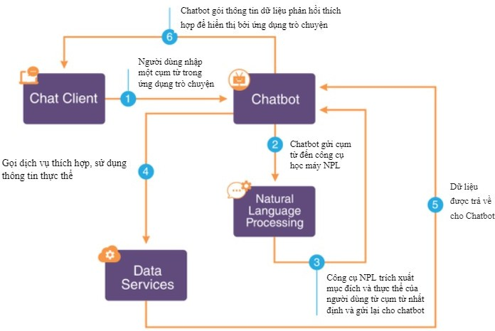

Hình 1. 1 Sơ đồ nguyên lý hoạt động của chatbot

### Lý do tại sao Chatbot lại cần thiết cho doanh nghiệp?

Chatbot có thể cung cấp dịch vụ, giải đáp thắc mắc cho khách hàng 24/7. Khi có

thắc mắc, khách hàng sẽ yêu cầu câu trả lời ngay lập tức. Do vậy chatbot thể giúp khách hàng thỏa mãn điều đó

Tạo cơ hội bán hàng.Bởi sự đáp ứng kịp thời của Chatbot giúp khách hàng cảm nhận được sự quan tâm và hạn chế thời gian chờ đợi

Cầu nối giữa công nghệ và con người

Sử dụng chatbot là một cách truyền trong tự động

Chatbot nhanh hơn con người, cung cấp phản hồi ngay lập tức, thiết kiệm thời gian

Sinh viên thực hiện: Phạm Thị Quỳnh Như Giáo viên hướng dẫn: TS.Phạm Công Thắng 5

#### Python

Python là một ngôn ngữ lập trình bậc cao đa năng hướng đối tượng đã ra đời từ khá lâu, nhưng đến hiện tại vẫn là ngôn ngữ lập trình có nhiều ứng dụng thực tế và được sử dụng nhiều nhất hiện nay.

Vì Python có ưu điểm dễ đọc, dễ nhớ cấu trúc rõ ràng và ngắn gọn tương thích trên nhiều nền tảng hệ điều hành khác nhau như Windows, Mac OS và Linux.

Logo của ngôn ngữ lập trình python được thể hiện ở hình 1.2



Hình 1. 2 Python

### Đặc điểm của ngôn ngữ lập trình Python [10]:

* Ngữ pháp đơn giản, dễ đọc
* Vừa hướng thủ tục vừa hướng đối tượng
* Xử lý lỗi bằng ngoại lệ
* Kiểu dữ liệu động ở mức cao
* Có thể nhúng vào ứng dụng như một giao tiếp kịch bản

## Tổng quan về Java và Postgresql

#### Ngôn ngữ java

Java [5] là một trong những ngôn ngữ lập trình hướng đối tượng. Nó được sử dụng trong phát triển phần mềm, trang web, game hay ứng dụng trên các thiết bị di động.

Java được khởi đầu bởi James Gosling và bạn đồng nghiệp ở Sun MicroSystem năm 1991. Ban đầu Java được tạo ra nhằm mục đích viết phần mềm cho các sản phẩm gia dụng, và có tên là Oak.

Logo của ngôn ngữ lập trình java được thể hiện ở hình 1.3

Sinh viên thực hiện: Phạm Thị Quỳnh Như Giáo viên hướng dẫn: TS.Phạm Công Thắng 6

[](https://www.studocu.vn/vn?utm_campaign=shared-document&utm_source=studocu-document&utm_medium=social_sharing&utm_content=bao-cao-do-an-tot-nghiep-102180265-pham-thi-quynh-nhu-18tclc-nhat)



Hình 1. 3 Java

### Đặc điểm của ngôn ngữ lập trình java

* Là ngôn ngữ lập trình tĩnh, hướng đối tượng, hoạt động trên nhiều nền tảng
* Đa luồng: Java viết chương trình có thể thực thi nhiều công việc cùng một lúc
* Là ngôn ngữ thông dịch
  + Ưu điểm: Giúp các đoạn mã viết bằng Java có thể chạy được trên nhiều nền tảng khác nhau. Với điều kiện JVM hỗ trợ chạy trên nền tảng này.
  + Nhược điểm: Quá trình chạy các đoạn mã Java chậm hơn các ngôn ngữ biên dịch.

Quá trình dịch và thông dịch chương trình java [11] được thể hiện như hình 1.4

Sinh viên thực hiện: Phạm Thị Quỳnh Như Giáo viên hướng dẫn: TS.Phạm Công Thắng 7

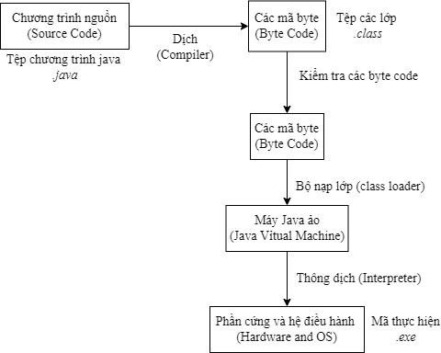

Hình 1. 4 Quá trình dịch và thông dịch chương trình Java

#### Spring boot

* + - * Spring Boot [6] là một module của Spring Framework, cung cấp tính năng RAD (Rapid Application Development) – Phát triển ứng dụng nhanh.
      * Spring Boot được dùng để tạo các ứng dụng độc lập dựa trên Spring.
      * Spring Boot không yêu cầu cấu hình XML.
      * Nó là một chuẩn cho cấu hình thiết kế phần mềm, tăng cao năng suất cho developer.

Logo của spring boot được thể hiện ở hình 1.5



Hình 1. 5 Spring boot

* + - * Ưu điểm:

Sinh viên thực hiện: Phạm Thị Quỳnh Như Giáo viên hướng dẫn: TS.Phạm Công Thắng 8

Tạo ứng dụng độc lập

Nhúng trực tiếp các ứng dụng server không cần phải triển khai file WAR

Cấu hình ít, tự động cấu hình bất khi khi nào có thể (Giảm thời gian code, tăng năng suất)

* + - * Đặc điểm:

SpringApplication: Là một class giúp khởi chạy các ứng dụng từ hàm main thuận tiện.

Profiles: Spring Boot Profiles sẽ cung cấp một các phân chia các cấu hình

cho từng môi trường. Các annotation và @Component hoặc @Configuration có thể sẽ được đánh dấu profiles để giới hạn thời điểm hoặc môi trường sẽ được tải lên.

Externalize Configuration: Có khả năng cấu hình được từ bên ngoài. Vì

vậy một ứng dụng được xây dựng có thể vận hành và hoạt động trên nhiều môi trường khác nhau.

Logging: Tất cả các chức năng log đều được spring boot sử dụng common logging. Chúng được quản lý một cách mặc định.

#### Mô hình MVC

* MVC là viết tắt của cụm từ “Model-View-Controller”. Là mô hình thiết kế sử dụng trong kỹ thuật phần mềm. MVC là một mẫu kiến trúc phần mềm để tạo lập giao diện người dùng trên máy tính.
* Mô hình MVC thường được chia làm 3 phần.Mỗi phần đảm bảo một vai trò và

nhiệm vụ riêng biệt khác nhau.

* + Model: Là bộ phận có chức năng lưu trữ toàn bộ dữ liệu của ứng dụng và là cầu nối giữa 2 thành phần bên dưới là View và Controller.
  + View: Đây là phần giao diện dành cho người dùng.MVC là phương tiện

[](https://www.studocu.vn/vn?utm_campaign=shared-document&utm_source=studocu-document&utm_medium=social_sharing&utm_content=bao-cao-do-an-tot-nghiep-102180265-pham-thi-quynh-nhu-18tclc-nhat)hiển thị các đối tượng trong một ứng dụng.

Sinh viên thực hiện: Phạm Thị Quỳnh Như Giáo viên hướng dẫn: TS.Phạm Công Thắng 9

* + Controller: Là bộ phận có nhiệm vụ xử lý các yêu cầu người dùng đưa đến thông qua View

Mô hình MVC được biểu diễn như hình1.6 dưới đây

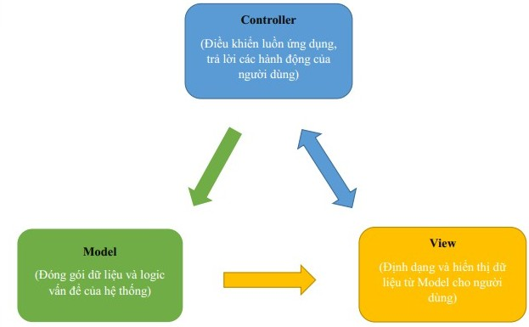

Hình 1. 6 Mô hình MVC

* Luồng xử lý trong MVC
  + Khi một yêu cầu của khách hàng từ máy khách (Client) gửi đến Server. Thì bị Controller trong MVC chặn lại để xem đó là URL request hay sự kiện.
  + Sau đó, Controller xử lý input của user rồi giao tiếp với Model trong MVC.
  + Model chuẩn bị data và gửi lại cho Controller.
  + Cuối cùng, khi xử lý xong yêu cầu thì Controller giữ dữ liệu trở lại View và hiển thị cho người dùng trên trình duyệt.

Mô hình mô tả luồng xử lý trong MVC được mô tả như hình 1.7

Sinh viên thực hiện: Phạm Thị Quỳnh Như Giáo viên hướng dẫn: TS.Phạm Công Thắng 10

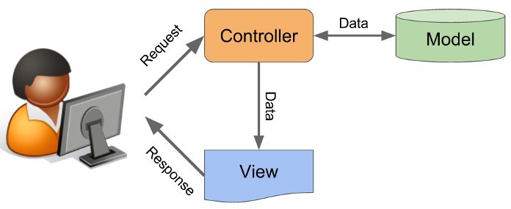

Hình 1. 7 Mô hình mô tả luồng xử lý trong MVC

* Spring Web MVC Framework là một nền tảng mã nguồn mở phổ biến để phát triển ứng dụng Java. Được cài đặt đầy đủ các đặc tính của một NVX Pattern. Cung cấp một Front Controller để xử lý hoặc lắng nghe mỗi khi có một request

tới ứng dụng.

Mô hình biểu diễn luồng thực thi xử lý request trong Spring MVC như hình 1.8

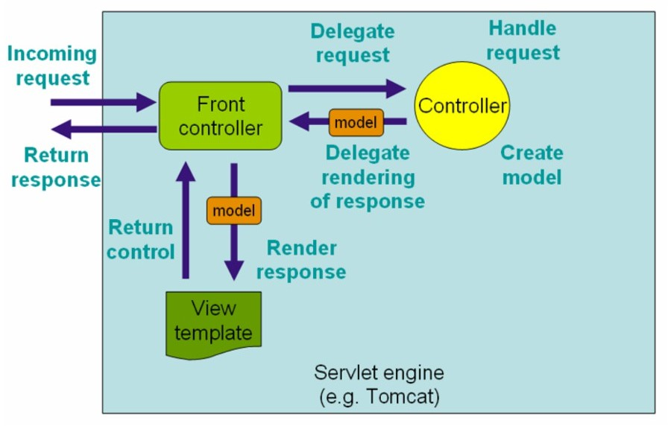

Hình 1. 8 Hình biểu diễn luồng thực thi xử lý request trong Spring MVC

* Trong springboot thường ứng dụng được chia làm 3 tầng

Presentation layer: Tầng này tương tác với người dùng, bằng View,Controller hoặc API

[](https://www.studocu.vn/vn?utm_campaign=shared-document&utm_source=studocu-document&utm_medium=social_sharing&utm_content=bao-cao-do-an-tot-nghiep-102180265-pham-thi-quynh-nhu-18tclc-nhat)Business logic layer: Chứa toàn bộ logic của chương trình

Sinh viên thực hiện: Phạm Thị Quỳnh Như Giáo viên hướng dẫn: TS.Phạm Công Thắng 11

Data access layer: Tương tác với database, trả về kết quả cho tầng business logic

Mô hình MVC trong spring boot được biểu diễn ở hình 1.9

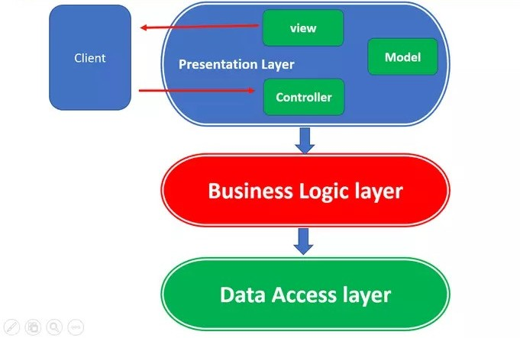

Hình 1. 9 Biểu diễn mô hình MVC trong spring boot

#### Mô hình MVVM

* MVVM [7] viết tắt của Model-View-ViewModel thường được sử dụng trong angular
* Mô hình chia làm 2 phần
  + Giao diện (View) và dữ liệu (Model)
* MVVM được hiểu như sau:
  + **View**: Tương tự như trong mô hình MVC, View là phần giao diện của ứng dụng để hiển thị dữ liệu và nhận tương tác của người dùng. Một điểm khác biệt so với các ứng dụng truyền thống là View trong mô hình này tích cực hơn. Nó có khả năng thực hiện các hành vi và phản hồi lại người dùng thông qua tính năng binding, command.
  + **Model**: Cũng tương tự như trong mô hình MVC. Model là các đối tượng giúp truy xuất và thao tác trên dữ liệu thực sự.
  + **ViewModel**: Lớp trung gian giữa View và Model. ViewModel có thể được xem là thành phần thay thế cho Controller trong mô hình MVC. Nó chứa các mã lệnh cần thiết để thực hiện data binding, command.

 Trong mô hình MVVM . các tầng bên dưới sẽ không biết được các thông tin gì về tầng bên trên nó. Và Mô hình MVVM được biểu diễn như hình 1.10

Sinh viên thực hiện: Phạm Thị Quỳnh Như Giáo viên hướng dẫn: TS.Phạm Công Thắng 12

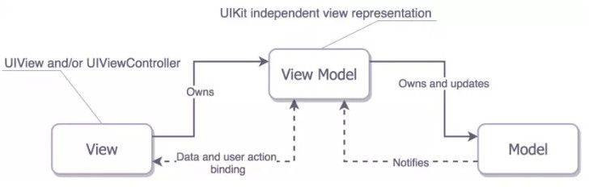

Hình 1. 10 Mô tả mô hình MVVM

#### PostgreSQL

### PostgreSQL

Là một hệ quản trị cơ sở dữ liệu quan hệ và đối tượng dựa trên POSTGRES, cung cấp một tập tính năng bảo mật và ấn tượng.

PostgreSQL hiện là một trong những cơ sở dữ liệu phổ biến nhất Logo hệ quản trị cơ sở dữ liệu PostgreSQL như hình 1.11



Hình 1. 11 PostgreSQL

### Kiểu dữ liệu

**Numeric Types**: “Kiểu số bao gồm các số nguyên hai, bốn và tám byte, các

số dấu phẩy động bốn và tám byte và các số thập phân có độ chính xác có thể lựa chọn.

**Character Types**: SQL xác định hai loại ký tự chính: “ký tự thay đổi (n) và

ký tự (n), với n là một số nguyên dương. Cả hai kiểu này đều có thể lưu trữ

[](https://www.studocu.vn/vn?utm_campaign=shared-document&utm_source=studocu-document&utm_medium=social_sharing&utm_content=bao-cao-do-an-tot-nghiep-102180265-pham-thi-quynh-nhu-18tclc-nhat)Sinh viên thực hiện: Phạm Thị Quỳnh Như Giáo viên hướng dẫn: TS.Phạm Công Thắng 13

chuỗi có độ dài tối đa n ký tự. Ký hiệu VARCHAR(n) và CHAR(n) là bí danh cho ký tự thay đổi (n) và ký tự (n)”.

**Binary Data Types**: Chuỗi nhị phân là một chuỗi các byte.

**Date/Time Types**: Dấu thời gian (timestamps) lưu trữ ngày tháng, thời gian

hoặc ngày và giờ.

**Boolean**: Giá trị Boolean chỉ lưu trữ các giá trị TRUE, FALSE và NULL.

**Enumerated Types**: “Enumerated (ENUM) - các kiểu liệt kê bao gồm một

bộ giá trị tĩnh có thứ tự. Chúng tương đương với các kiểu ENUM được hỗ trợ trong một số ngôn ngữ lập trình. Ví dụ về kiểu ENUM có thể là các ngày trong tuần hoặc một tập hợp các giá trị trạng thái cho một phần dữ liệu.

**XML**: Kiểu dữ liệu XML lưu trữ dữ liệu XML.

**JSON**: Kiểu dữ liệu JSON lưu trữ dữ liệu JSON (JavaScript Object

Notation).

### Tính năng

Cung cấp nhiều kiểu dữ liệu như nguyên hàm, cấu trúc, hình học. Bảo toàn trọn vẹn dữ liệu

Cho phép người dùng thiết lập danh mục từ cơ bản đến nâng cao, tối ưu hóa tốc độ truy cập, hỗ trợ thống kê trên nhiều cột.

Xây dựng hàng rào bảo mật, xác thực nhanh

Mở rộng hệ thống thông qua các phương thức lưu trữ, kết nối cơ sở dữ liệu Tìm kiếm văn bản đầy đủ, hệ thống hóa ký tự theo cách khoa học.

### Ưu điểm

Có khả năng chạy trang web, ứng dụng web động

Lưu lại nhật ký nhanh, hình thành cơ sở dữ liệu hỗ trợ sửa lỗi Cách thức sử dụng đơn giản

Sinh viên thực hiện: Phạm Thị Quỳnh Như Giáo viên hướng dẫn: TS.Phạm Công Thắng 14

### Nhược điểm

Hiệu suất hoạt động chậm hơn MySQL

Không chịu sự quản lý của bất kỳ tổ chức nào gây khó khăn để người tiếp cận với đầy đủ tính năng

Có vô số ứng dụng mã nguồn mở không phải ứng dụng nào cũng được hỗ trợ tốt

#### Bảo mật và Mã hóa

* + - * **Bảo mật trong website**: là một khái niệm khá trừu tượng. Mỗi website có một server riêng hay còn gọi là máy chủ, nó có nhiệm vụ mở một cửa sổ cho phép mạng bạn đang dùng kết nối với bên ngoài. Mỗi website khi kết nối với máy chủ

đều có một địa chỉ ip riêng, được mã hóa và đảm bảo an toàn.

* + - * Tuy nhiên, khi xảy ra lỗ hổng bảo mật tức là cửa sổ này đã bị một địa chỉ IP khác chứa mã độc xâm nhập và tìm cách moi thông tin. Đó là khi tường rào bảo mật website đã bị sụp đổ. Nói một cách ngắn gọn, bảo mật website là quá trình bảo vệ

cho website của bạn an toàn tuyệt đối, thiết lập các chế độ bảo mật tầng lớp cần

phải có.

* + - * **Bcrypt**: một thuật toán mã hóa mật khẩu được thiết kế bởi Niels Provos and David Mazières. Dựa vào những phương pháp trên, một biện pháp được đưa ra như là sự kết hợp của “băm”, “salt”, “stretching”. bcrypt sử dụng một thuật toán

mã hóa được gọi là “blowfish”. Kết quả về từ hàm băm mật khẩu bao gồm giá trị

băm, số lần salt và stretching sẽ được set lại thành một giá trị gọi là Modular Crypt Format.

* + - * **Mã Hóa**: Để mật khẩu được an toàn ngay cả khi nó bị xâm chiếm và bị rò rỉ ra bên ngoài do những kẻ tấn công, Khi lưu trữ mật khẩu trong cơ sở dữ liệu hoặc tương tự, chúng ta thường sẽ sử dụng một hàm băm và thực hiện nó giống như

kiểu mã hóa một chiều, Kiểu mã hóa có những tính chất như sau:

[](https://www.studocu.vn/vn?utm_campaign=shared-document&utm_source=studocu-document&utm_medium=social_sharing&utm_content=bao-cao-do-an-tot-nghiep-102180265-pham-thi-quynh-nhu-18tclc-nhat)Sinh viên thực hiện: Phạm Thị Quỳnh Như Giáo viên hướng dẫn: TS.Phạm Công Thắng 15

đầu.

Quá trình chuyển đổi có thể mã hóa được nhưng không thể khôi phục lại được ban Tuy không thể khôi phục lại được ban đầu nhưng nếu thông qua hàm này với cùng

một giá trị thì có thể nhận được kết quả mã hóa (giá trị băm) tương tự.

Khi mà đối chiếu thì sẽ so sánh giá trị của kết quả này Bằng cách sử dụng hàm băm này, có thể lưu trữ được giá trị băm mà không thể khôi phục lại mật khẩu ban đầu vào trong cơ sở dữ liệu, vì thế những kẻ tấn công khó có thể đoán được mật khẩu ban đầu ngay cả khi kẻ tấn công đã ăn cắp được giá trị băm.

## Tổng quan về Angular và Bootstrap

#### Angular

Angular là một javascript framework do google phát triển để xây dựng các SinglePageApplication (SPA) bằng JavaScript, HTML và TypeScript. Angular cung cấp các tính năng tích hợp cho animation, http service và có các tính năng như auto-complete, navigation, toolbar, menus, … Code được viết bằng TypeScript, biên dịch thành JavaScript và hiển thị tương tự trong trình duyệt.

Logo framework angular được biểu diễn như hình 1.12



Hình 1. 12 Angular

### Cơ chế hoạt động của angular:

Angular sẽ thực thi các bước sau đây để hiển thị trang home khi chạy lệnh ng s -o Angular sẽ load file index.html

Angular tiếp tục nạp các thư viện và các thư viện bên thứ 3

Sinh viên thực hiện: Phạm Thị Quỳnh Như Giáo viên hướng dẫn: TS.Phạm Công Thắng 16

[](https://www.studocu.vn/vn?utm_campaign=shared-document&utm_source=studocu-document&utm_medium=social_sharing&utm_content=bao-cao-do-an-tot-nghiep-102180265-pham-thi-quynh-nhu-18tclc-nhat)

Angular sẽ load file main.ts

Trong file main.ts Angular sẽ load module cha là app.modulests

Trong app.modules.ts ta load lên module cha component (root) hay còn gọi là root

component. Trong dự án Angular ta sẽ có nhiều component. Mỗi component là 1 phần của view hiển thị cho người dùng.

Trong module component sẽ có các file html, css (view) lúc đó sẽ hiển thị trang

web cho người dùng.

 **Vòng đời của component:**

Components là một khối code trong app Angular. Nó là sự kết hợp của bộ template

html và nhúng kèm code TypeScript (hoặc Javascript). Các components là độc lập với nhau và độc lập với hệ thống. Nó có thể được cài vào hoặc tháo ra khỏi hệ thống dễ dàng.

Vòng đời của một component hay một directive trong Angular tính từ lúc nó được

tạo ra, nó bị thay đổi và bị phá huỷ. Hiểu được vòng đời của component ta có thể viết code can thiệp trong quá trình component hay direct được tạo ra, được cập nhật và phá huỷ.

Khi ứng dụng Angular được start lên thì đầu tiên nó sẽ tạo và render component

cha (hay còn gọi là root component) sau đó nó sẽ tạo và render các component con. Khi mỗi component được load lên, component sẽ kiểm tra xem có data binding vào nó không, dữ liệu có thay đổi không và cập nhật lại chúng. Khi component bị phá huỷ thì chúng sẽ bị remove (xoá) khỏi giao diện web.

Mô tả vòng đời của một component trong angular được thể hiện ở hình 1.13

Sinh viên thực hiện: Phạm Thị Quỳnh Như Giáo viên hướng dẫn: TS.Phạm Công Thắng 17

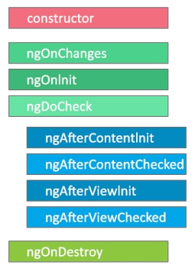

Hình 1. 13 Mô tả vòng đời của một component trong angular

#### Bootstrap

* + - * Bootstrap là một framework bao gồm các HTML, CSS và JavaScript template dùng để phát triển website chuẩn responsive.
      * Bootstrap cho phép quá trình thiết kế website diễn ra nhanh chóng và dễ dàng hơn dựa trên những thành tố cơ bản sẵn có như typography, forms, buttons, tables, grids, navigation, image carousels….
      * Bootstrap là một bộ sưu tập miễn phí của các mã nguồn mở và công cụ dùng để tạo ra một mẫu website hoàn chỉnh. Với các thuộc tính về giao diện được quy định sẵn như kích thước, màu sắc, độ cao, độ rộng…, các designer có thể sáng tạo

nhiều sản phẩm mới mẻ nhưng vẫn tiết kiệm thời gian khi làm việc

với framework này trong quá trình thiết kế giao diện website. Logo bootstrap được mô tả như hình 1.14 dưới đây

Sinh viên thực hiện: Phạm Thị Quỳnh Như Giáo viên hướng dẫn: TS.Phạm Công Thắng 18

[](https://www.studocu.vn/vn?utm_campaign=shared-document&utm_source=studocu-document&utm_medium=social_sharing&utm_content=bao-cao-do-an-tot-nghiep-102180265-pham-thi-quynh-nhu-18tclc-nhat)

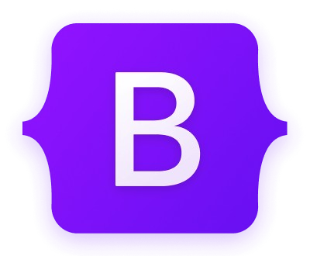

Hình 1. 14 Bootstrap

## Mã QR Code

#### Khái Niệm

* + - * Mã vạch [4] là sự thể hiện thông tin trong các dạng nhìn thấy trên các bề mặt của sản phẩm, hàng hóa mà máy móc có thể đọc được.
      * QR Code là viết tắt của Quick response code hay còn gọi là mã vạch ma trận (matrix-barcode), là dạng mã vạch hai chiều (2D) có thể được đọc bởi một máy đọc mã vạch hay điện thoại thông minh có chức năng chụp ảnh với

ứng dụng chuyên biệt để quét mã vạch.

### Cấu trúc mã QR

* + Mã QR có cấu tạo hình vuông, bên trong gồm các ô caro đen trắng đen xen nhau.

Các ô vuông nhỏ này không hề được sắp xếp ngẫu nhiên như chúng ta thấy. Sự lộn xộn đó đều tuân theo một cấu trúc nhất định.

Cấu trúc mã Qr [12] được mô tả như hình 1.15

Sinh viên thực hiện: Phạm Thị Quỳnh Như Giáo viên hướng dẫn: TS.Phạm Công Thắng 19

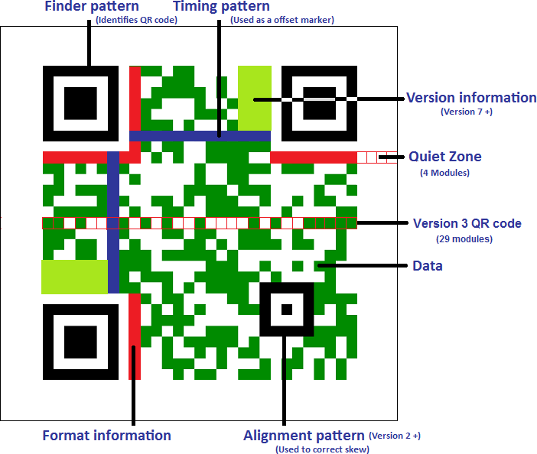

Hình 1. 15 Cấu trúc mã QR

* + Finder pattern: Biểu thị hướng khi in mã QR.
  + Alignment pattern: Phần bổ sung giúp máy quét mã QR dễ dàng hơn khi mã có kích thước lớn.
  + Timing pattern: Giúp máy quét xác định chính xác độ lớn của dữ liệu.
  + Version information: Quy định phiên bản mà mã QR đang sử dụng trong 40 phiên bản mã QR có hiện nay.
  + Format information: Chứa thông tin về mẫu data mask và khả năng chịu lỗi của mã, giúp cho việc quét mã được dễ dàng.
  + Data: Phần chứa dữ liệu thực tế.
  + Quiet zone: Vạch phân cách giúp cho các thiết bị quét phân biệt được mã QR với môi trường ngoài mã.

#### Ứng dụng

* + - * Một mã QR có thể chứa đựng thông tin một địa chỉ web (URL); các thông tin liên hệ của cá nhân hoặc doanh nghiệp như sản phẩm, địa chỉ email, số điện thoại, địa chỉ nhà ở; tin nhắn SMS, định vị vị trí địa lý… Cũng tùy thuộc vào

thiết bị đọc mã QR mà bạn dùng khi quét, nó sẽ dẫn bạn tới một trang web, gọi

đến một số điện thoại, xem một tin nhắn… Giao diện mã Qr được thể hiện như hình 1.16

Sinh viên thực hiện: Phạm Thị Quỳnh Như Giáo viên hướng dẫn: TS.Phạm Công Thắng 20

[](https://www.studocu.vn/vn?utm_campaign=shared-document&utm_source=studocu-document&utm_medium=social_sharing&utm_content=bao-cao-do-an-tot-nghiep-102180265-pham-thi-quynh-nhu-18tclc-nhat)



Hình 1. 16 Mã QR Code

* Lưu trữ URL: Điện thoại chỉ việc đọc mã QR để lấy URL, sau đó tự động mở trình duyệt
* Sử dụng tại các bến xe bus, xe lửa, tàu điện ngầm: Người dùng khi quét mã QR của

bến xe sẽ biết thông tin về các chuyến xe.

* Sử dụng tại các viện bảo tàng: Người dùng chỉ cần quét mã QR đặt cạnh vật trưng bày là biết được thông tin chi tiết về đồ vật đó.
* Sử dụng để mua hàng ở bất kỳ đâu: Người sử dụng khi đi tàu, xe bus… nếu thấy

thích mặt hàng đang quảng cáo trên đó có thể đặt mua ngay lập tức thông qua mã QR.

* Sử dụng tại siêu thị: Các thông tin như nhà cung cấp, nơi sản xuất, hạn dùng, hướng

dẫn sử dụng, thành phần của các mặt hàng... cũng có thể được cung cấp bởi mã QR.

* Sử dụng tại các buổi hội thảo, thuyết trình, sự kiện: Người tham gia có thể sử dụng mã QR thay cho Business Card của mình.
* Sử dụng tại các chương trình nhạc hội, live show, bar, club: Để xác định tên, ca sĩ,

ban nhạc, tác giả... của tiết mục trình chiếu.

* Sử dụng tại nhà hàng, khách sạn, tiệm coffee: Để biết được công thức và cách chế biến món ăn, thức uống...
* Sử dụng với đồ vật cá nhân (Xe, quần áo… ) : Cung cấp thông tin chi tiết về món

hàng, xuất xứ, giá cả.

Sinh viên thực hiện: Phạm Thị Quỳnh Như Giáo viên hướng dẫn: TS.Phạm Công Thắng 21

## 1.5 Kết chương

Trong chương này và phần mở đầu cung cấp cho người đọc về hiện trạng nhu cầu của khách hàng và khó khăn của doanh nghiệp đối với lĩnh vực kinh doanh đồ uống, thức ăn cũng như trên các lĩnh vực kinh doanh khác. Nhu cầu cần được hỗ trợ giúp đỡ lập tức của khách hàng. Và nhu cầu về nguồn nhân lực hạn chế của doanh nghiệp. Đồng thời đã trình bày cơ sở lý thuyết đã được sử dụng để xây dựng hệ thống quản lý quán trà sữa bằng mã Qr và Chatbot.

# CHƯƠNG 2. PHÂN TÍCH VÀ THIẾT KẾ HỆ THỐNG

Sinh viên thực hiện: Phạm Thị Quỳnh Như Giáo viên hướng dẫn: TS.Phạm Công Thắng 22

## Phân tích nghiệp vụ

#### Nghiệp vụ của Nhân viên

* + - * **Quản lý đơn hàng**: cho phép xem danh sách, tìm kiếm, xem chi tiết, duyệt, xóa và cập nhật trạng thái đơn hàng.
      * **Quản lý khách hàng đăng ký tư làm món:** cho phép xem danh sách, tìm kiếm, xem chi tiết, duyệt, xóa và cập nhật trạng thái liên hệ của khách hàng đăng ký tự làm món
      * **Quản lý khách hàng đăng ký tư làm món:** cho phép xem danh sách, tìm kiếm, xem chi tiết, duyệt, xóa và cập nhật trạng thái liên hệ của khách hàng đăng ký tự làm món
      * **Quản lý tài khoản khách hàng:** cho phép xem danh sách, tìm kiếm, xem chi tiết tài khoản của khách hàng.
      * **Quản lý tài khoản nhân viên:** cho phép xem danh sách, tìm kiếm, xem chi tiết, thêm tài khoản nhân viên, xóa và cập quyền của nhân viên.
      * **Quản lý nhà cung cấp:** cho phép xem danh sách, tìm kiếm, xem chi tiết, xóa và cập nhật thông tin nhà cung cấp
      * **Quản lý danh mục món :** cho phép xem danh sách, tìm kiếm, xem chi tiết, xóa và cập nhật danh mục món
      * **Quản lý món:** cho phép xem danh sách, tìm kiếm, xem chi tiết, xóa và cập nhật món
      * **Quản lý nguyên liệu:** cho phép xem danh sách, tìm kiếm, xem chi tiết, xóa và cập nhật nguyên liệu
      * **Quản lý thông tin của hàng :** cho phép xem thông tin và cập nhật thông tin của hàng.
      * **Quản lý những thứ đã xóa**: cho phép có thể hoàn tác lại danh mục, món, khách hàng, nhà cung cấp, đơn hàng, nguyên liệu đã bị xóa.
      * **Cập nhật tài khoản- quên mật khẩu**: cho phép cập nhật ảnh đại diện và các thông tin của tài khoản, đồng thời cho phép lấy lại mật khẩu khi quên mật khẩu.

#### Nghiệp vụ của Admin

### Admin có đầy đủ nghiệp vụ của nhân viên

* + - * **[](https://www.studocu.vn/vn?utm_campaign=shared-document&utm_source=studocu-document&utm_medium=social_sharing&utm_content=bao-cao-do-an-tot-nghiep-102180265-pham-thi-quynh-nhu-18tclc-nhat)Nghiệp vụ bổ sung của Admin**

Sinh viên thực hiện: Phạm Thị Quỳnh Như Giáo viên hướng dẫn: TS.Phạm Công Thắng 23

* + - * + Thêm tài khoản nhân viên
        + Cập nhật quyền cho nhân viên
        + Xóa tài khoản nhân viên

#### Nghiệp vụ của Khách hàng

* **Khách vãng lai:** Là những vị khách không đăng ký tài khoản
  + **Xem danh sách món:** Cho phép khách hàng xem tất cả các món và thông tin chi tiết món.
  + **Tìm kiếm và Sắp xếp:** Cho phép khách hàng tìm kiếm sắp xếp món
  + **Đăng ký tự làm món:** Cho phép khách hàng để lại thông tin để đăng ký tự làm món.
  + **Đăng ký tài khoản:** Cho phép khách hàng có thể đăng ký tài khoản để trong thành khách hàng thành viên.
* **Khách hàng thành viên :**Là những vị khách đã có tài khoản

### Khách hàng thành viên có đầy đủ nghiệp vụ của khách hàng vãng lai

* + **Nghiệp vụ bổ sung của khách hàng thành viên**
    - **Thêm món vào giỏ hàng:** Khách hàng chọn món, chọn số lượng và thêm món vào giỏ hàng
    - **Quản lý giỏ hàng**: Khách hàng được phép thêm món, xóa, cập nhật số lượng món trong giỏ hàng.
    - **Cập nhật tài khoản- quên mật khẩu**: cho phép cập nhật ảnh đại diện và các thông tin của tài khoản, đồng thời cho phép lấy lại mật khẩu khi quên mật khẩu.
    - **Quản lý đơn hàng:** cho phép khách hàng tạo đơn hàng mới, xem chi tiết đơn hàng, hủy đơn và xem lịch sử đơn hàng.
    - **Nhắn tin với chatbot:** khách hàng có thể nhắn tin trao đổi thông tin với chatbot.

Sinh viên thực hiện: Phạm Thị Quỳnh Như Giáo viên hướng dẫn: TS.Phạm Công Thắng 24

## Thiết kế hệ thống

#### Sơ đồ nguyên lý hoạt động

* 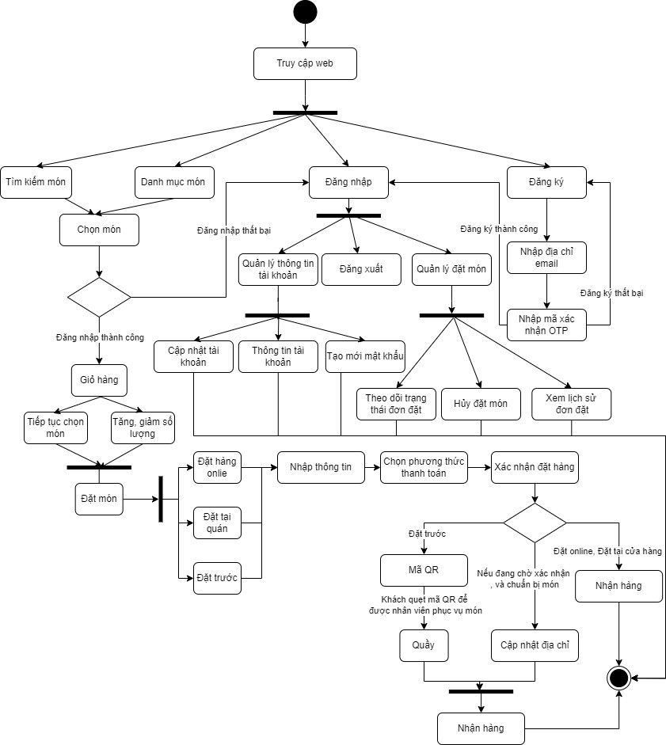Luồng hoạt động truy cập vào website của khách hàng chức năng được biểu hiện như hình 2.1

Hình 2. 1 Nguyên lý hoạt động người dùng

[](https://www.studocu.vn/vn?utm_campaign=shared-document&utm_source=studocu-document&utm_medium=social_sharing&utm_content=bao-cao-do-an-tot-nghiep-102180265-pham-thi-quynh-nhu-18tclc-nhat)Sinh viên thực hiện: Phạm Thị Quỳnh Như Giáo viên hướng dẫn: TS.Phạm Công Thắng 25

* Luồng hoạt động truy cập vào website của nhân viên và admin chức năng được biểu hiện như hình 2.2

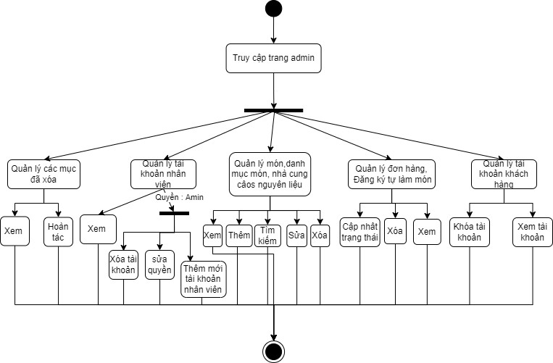

Hình 2. 2 Nguyên lý hoạt động admin, nhân viên

Sinh viên thực hiện: Phạm Thị Quỳnh Như Giáo viên hướng dẫn: TS.Phạm Công Thắng 26

#### Sơ đồ phân rã chức năng

Sơ đồ đồ dưới đây biển hiện mô phỏng các chức năng trong hệ thống quản lý quán trà sữa, phạm vi thực hiện của website biểu diễn ở hình 2.3.

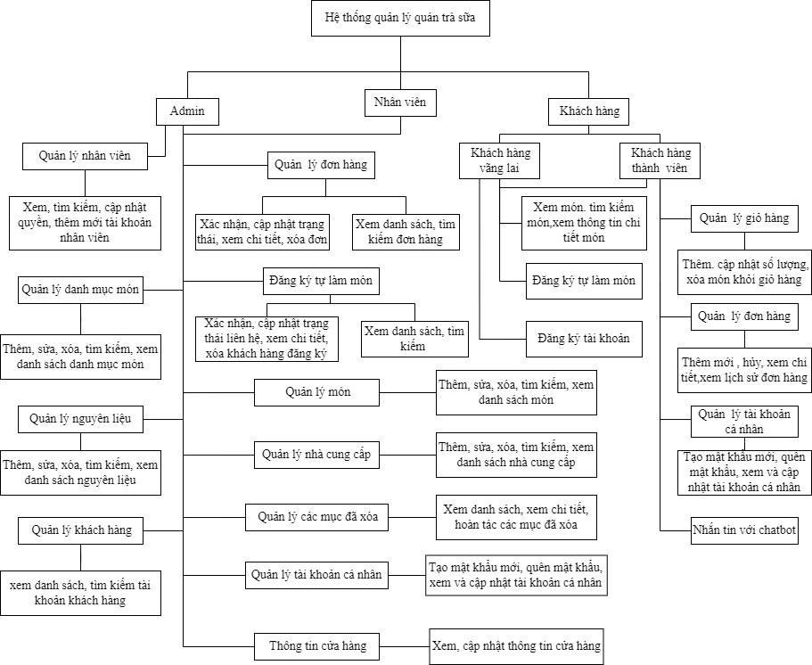

Hình 2. 3 Sơ đồ phân rã chức năng của hệ thống

Sinh viên thực hiện: Phạm Thị Quỳnh Như Giáo viên hướng dẫn: TS.Phạm Công Thắng 27

#### Biểu đồ Use-Case sử dụng

* **Use case là** một kỹ thuật được dùng trong kỹ thuật phần mềm và hệ thống để nắm bắt yêu cầu chức năng của hệ thống.
* **Use case** mô tả sự tương tác đặc trưng giữa người dùng bên ngoài (actor) và hệ

thống. Nó thể hiện ứng xử của hệ thống đối với bên ngoài, trong một hoàn cảnh nhất định, xét từ quan điểm của người sử dụng.

### Tổng quan các chức năng của hệ thống

* + - * + **User-case của hệ thống được biểu diễn như hình 2.4**

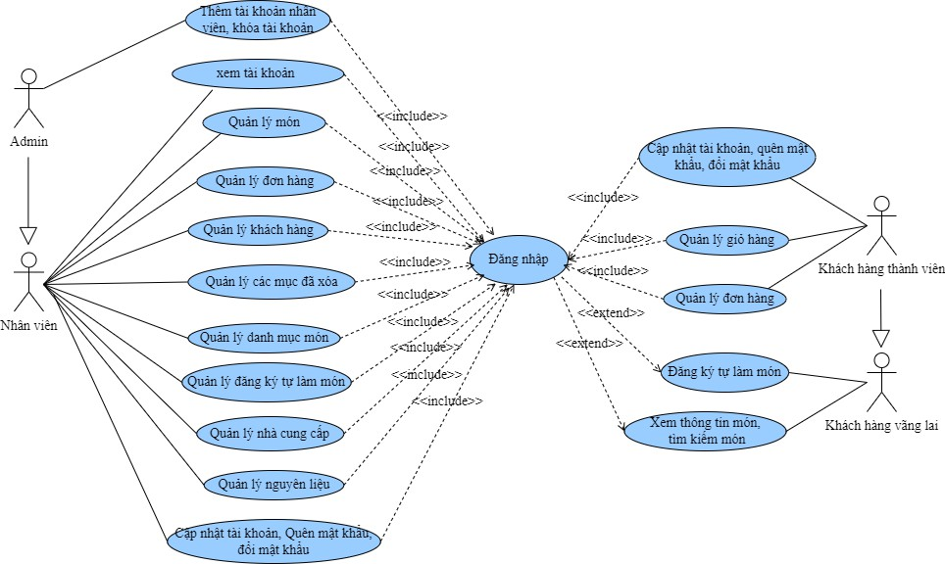

Hình 2. 4 Biểu đồ use-case cả hệ thống

Sinh viên thực hiện: Phạm Thị Quỳnh Như Giáo viên hướng dẫn: TS.Phạm Công Thắng 28

### Tổng qua chức năng admin và nhân viên

* + - * + **Sơ đồ Use-case chức năng quản lý đơn hàng biểu diễn như hình 2.5**

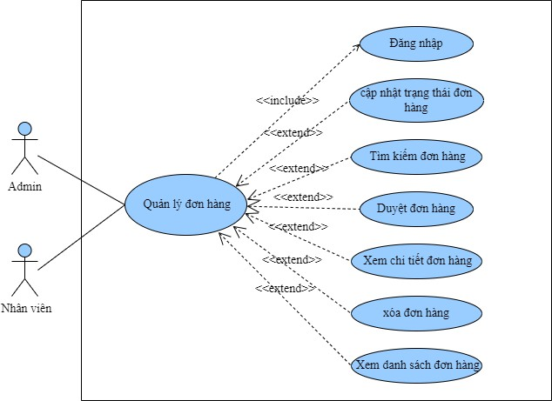

Hình 2. 5 Sơ đồ use-case chức năng quản lý đơn hàng

### Sơ đồ Use-case chức năng khách đăng ký tự làm món biểu diễn như hình 2.6

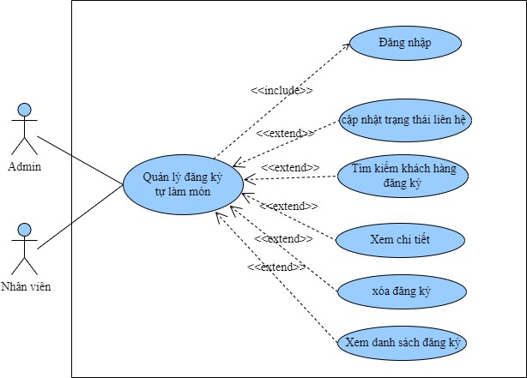

Hình 2. 6 Sơ đồ use-case chức năng quản lý đăng ký tự làm món

[](https://www.studocu.vn/vn?utm_campaign=shared-document&utm_source=studocu-document&utm_medium=social_sharing&utm_content=bao-cao-do-an-tot-nghiep-102180265-pham-thi-quynh-nhu-18tclc-nhat)Sinh viên thực hiện: Phạm Thị Quỳnh Như Giáo viên hướng dẫn: TS.Phạm Công Thắng 29

### Sơ đồ Use-case chức năng quản lý danh mục biểu diễn như hình 2.7

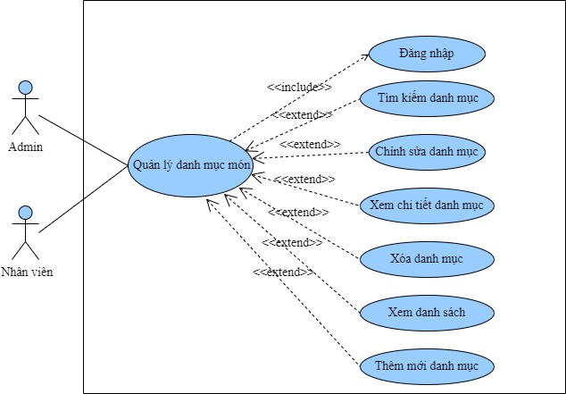

Hình 2. 7 Sơ đồ use-case chức năng quản lý danh mục món

### Sơ đồ Use-case chức năng quản lý món biểu diễn như hình 2.8

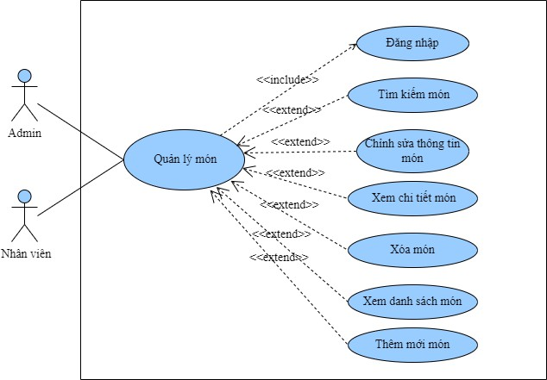

Hình 2. 8 Sơ đồ use-case chức năng quản lý món của nhân viên và admin

Sinh viên thực hiện: Phạm Thị Quỳnh Như Giáo viên hướng dẫn: TS.Phạm Công Thắng 30

### Sơ đồ Use-case chức năng quản lý nguyên liệu biểu diễn như hình 2.9

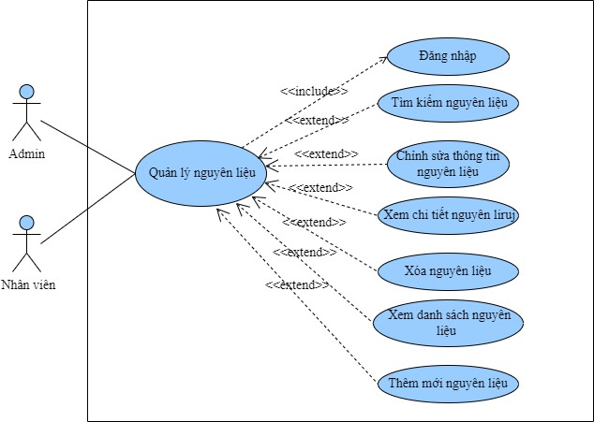

Hình 2. 9 Sơ đồ use-case chức năng quản lý nguyên liệu

### Sơ đồ Use-case chức năng quản lý nhà cung cấp biểu diễn như hình 2.10

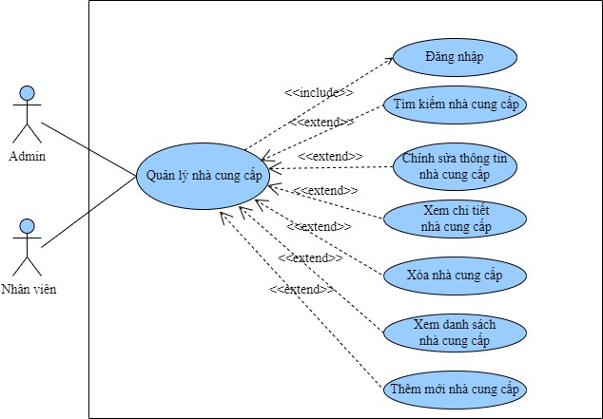

Hình 2. 10 Sơ đồ use-case chức năng quản lý nhà cung cấp

[](https://www.studocu.vn/vn?utm_campaign=shared-document&utm_source=studocu-document&utm_medium=social_sharing&utm_content=bao-cao-do-an-tot-nghiep-102180265-pham-thi-quynh-nhu-18tclc-nhat)Sinh viên thực hiện: Phạm Thị Quỳnh Như Giáo viên hướng dẫn: TS.Phạm Công Thắng 31

### Sơ đồ Use-case chức năng khách hàng biểu diễn như hình 2.11

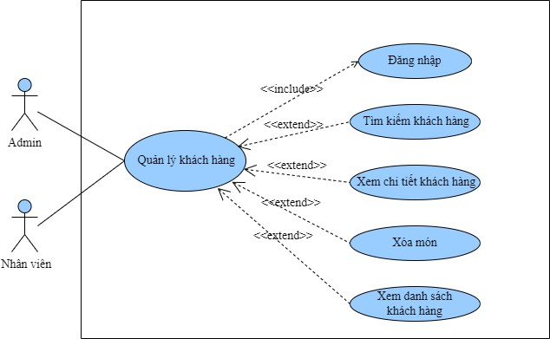

Hình 2. 11 Sơ đồ use-case chức năng quản lý khách hàng

### Sơ đồ Use-case chức năng quản lý các mục đã xóa biểu diễn như hình 2.12

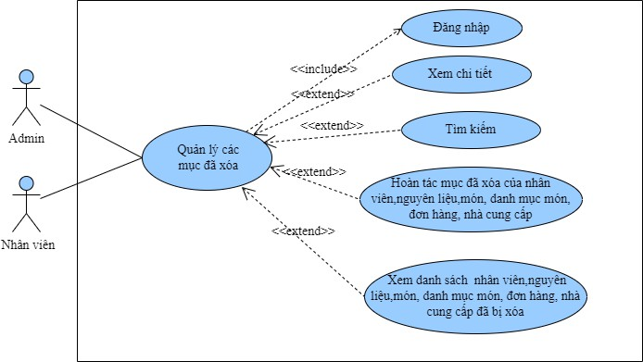

Hình 2. 12 Sơ đồ use-case chức năng quản lý các mục đã xóa

Sinh viên thực hiện: Phạm Thị Quỳnh Như Giáo viên hướng dẫn: TS.Phạm Công Thắng 32

### Sơ đồ Use-case chức năng quản lý nhân viên biểu diễn như hình 2.13

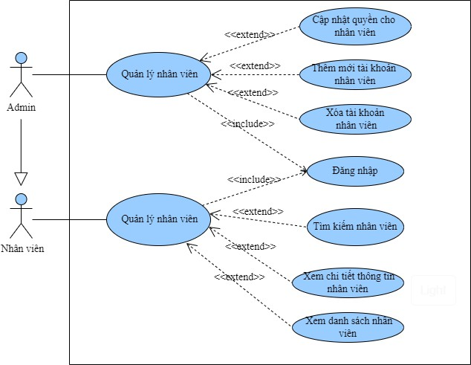

Hình 2. 13 Sơ đồ use-case chức năng quản lý nhân viên

### Sơ đồ Use-case chức năng quản lý thông tin cửa hàng biểu diễn như hình 2.14

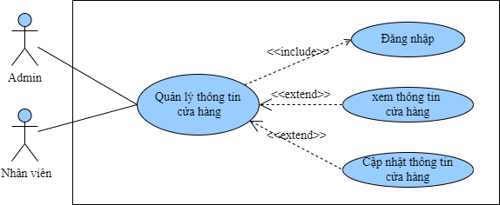

Hình 2. 14 Sơ đồ use-case chức năng quản lý thông tin cửa hàng

[](https://www.studocu.vn/vn?utm_campaign=shared-document&utm_source=studocu-document&utm_medium=social_sharing&utm_content=bao-cao-do-an-tot-nghiep-102180265-pham-thi-quynh-nhu-18tclc-nhat)Sinh viên thực hiện: Phạm Thị Quỳnh Như Giáo viên hướng dẫn: TS.Phạm Công Thắng 33

### Sơ đồ Use-case chức năng quản lý tài khoản cá nhân biểu diễn như hình 2.15

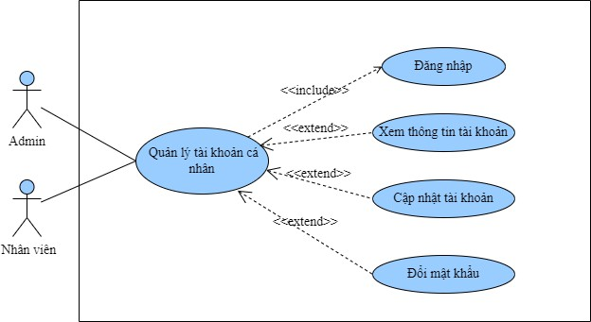

Hình 2. 15 Sơ đồ use-case chức năng quản lý tài khoản cá nhân

### 2.2.2.2 Tổng quan chức năng khách hàng

* **Sơ đồ Use-case chức năng xem món biểu diễn như hình 2.16**

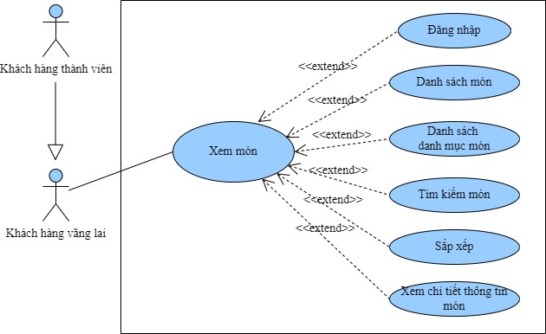

Hình 2. 16 Sơ đồ use-case chức năng xem món

Sinh viên thực hiện: Phạm Thị Quỳnh Như Giáo viên hướng dẫn: TS.Phạm Công Thắng 34

### Sơ đồ Use-case chức năng đăng ký tự làm món biểu diễn như hình 2.17

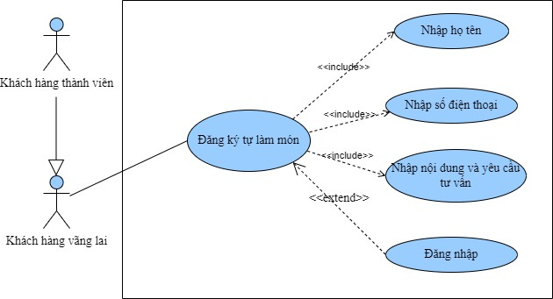

Hình 2. 17 Sơ đồ use-case chức năng đăng ký tự làm món

### Sơ đồ Use-case chức năng đăng quản lý giỏ hàng biểu diễn như hình 2.18

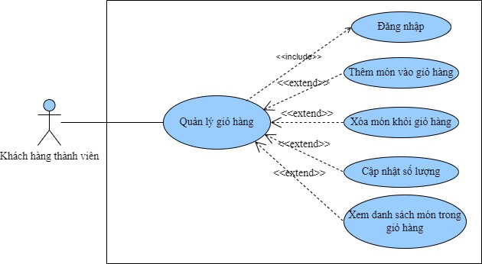

Hình 2. 18 Sơ đồ use-case chức năng quản lý giỏ hàng

Sinh viên thực hiện: Phạm Thị Quỳnh Như Giáo viên hướng dẫn: TS.Phạm Công Thắng 35

### Sơ đồ Use-case chức năng quản lý đơn hàng biểu diễn như hình 2.19

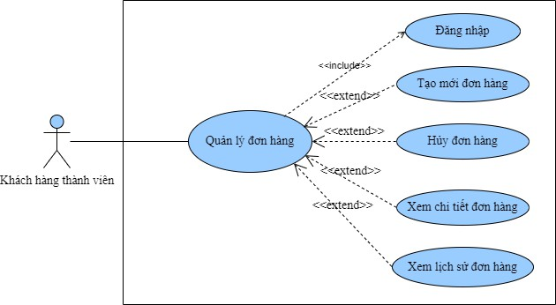

Hình 2. 19 Sơ đồ use-case chức năng quản lý đơn hàng

### Sơ đồ Use-case chức năng quản lý tài khoản cá nhân biểu diễn như hình 2.20

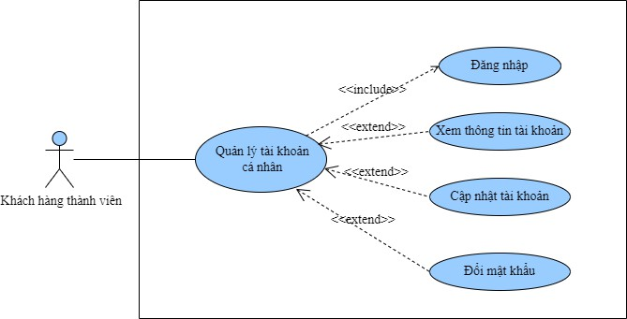

Hình 2. 20 Sơ đồ use-case chức năng quản lý tài khoản cá nhân

Sinh viên thực hiện: Phạm Thị Quỳnh Như Giáo viên hướng dẫn: TS.Phạm Công Thắng 36

[](https://www.studocu.vn/vn?utm_campaign=shared-document&utm_source=studocu-document&utm_medium=social_sharing&utm_content=bao-cao-do-an-tot-nghiep-102180265-pham-thi-quynh-nhu-18tclc-nhat)

## Thiết kế CSDL

#### Mô hình liên kết thực thể ER

Mô hình liên kết thực thể ER được biểu diễn như hình 2.21

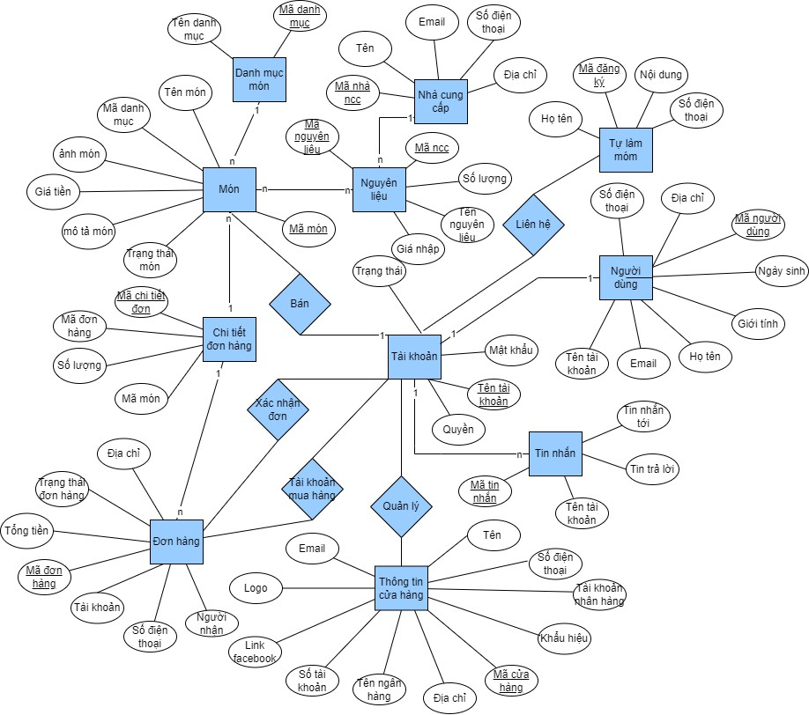

Hình 2. 21 Mô hình liên kết thực thể ER

Sinh viên thực hiện: Phạm Thị Quỳnh Như Giáo viên hướng dẫn: TS.Phạm Công Thắng 37

#### Chuyển mô hình thực thể thành mô hình quan hệ

* + - * Chuyển mô hình khái niệm dữ liệu về mô hình quan hệ
        1. TÀI KHOẢN ( tên tài khoản, tài khoản tạo, thời gian tạo, tài khoản cập nhật, thời gian cập nhật, cờ xóa, quyền, mật khẩu, trạng thái tài khoản).
        2. NGƯỜI DÙNG(mã người dùng, tài khoản tạo, thời gian tạo, tài khoản cập nhật, thời gian cập nhật, cờ xóa, họ tên, ngày sinh, email, số điện thoại, địa chỉ, giới tính, hình ảnh, tên tài khoản).
        3. MÓN(mã món, tài khoản tạo, thời gian tạo, tài khoản cập nhật, thời gian cập nhật, cờ xóa, tên món, đơn vị tính, giá bán, trạng thái món, ảnh món, nội dung món).
        4. CHI TIẾT MÓN ( mã chi tiết, tài khoản tạo, thời gian tạo, tài khoản cập nhật, thời gian cập nhật, cờ xóa, id món, id nguyên liệu,khối lượng sử dụng).
        5. DANH MỤC MÓN (mã danh mục, tài khoản tạo, thời gian tạo, tài khoản cập nhật, thời gian cập nhật, cờ xóa, tên danh mục).
        6. NGUYÊN LIỆU (mã nguyên liệu, tài khoản tạo, thời gian tạo, tài khoản cập nhật, thời gian cập nhật, cờ xóa,tên nguyên liệu, nhà cung cấp, đơn vị tính, số lượng, giá nhập, khối lượng nhật vào, khối lượng còn lại).
        7. ĐƠN HÀNG ( mã đơn hàng, tài khoản tạo, thời gian tạo, tài khoản cập nhật, thời gian cập nhật, cờ xóa, tên người nhận,địa chỉ nhận, số điện thoại, mã OR đặt, trạng thái đặt, tổng tiền, số lượng, hình thức thanh toán).
        8. CHI TIẾT ĐƠN HÀNG (mã chi tiết đơn hàng, tài khoản tạo, thời gian tạo, tài khoản cập nhật, thời gian cập nhật, cờ xóa, id đơn hàng, id món, số lượng)
        9. GIỎ HÀNG ( mã giỏ hàng, tài khoản tạo, thời gian tạo, tài khoản cập nhật, thời gian cập nhật, cờ xóa,id món, tiền, số lượng).
        10. ĐĂNG KÝ TỰ LÀM MÓN (mã đăng ký, thời gian tạo, thời gian cập nhật, cờ xóa, trạng thái xử lý, họ tên, số điện thoại, yêu cầu).
        11. NHÀ CUNG CẤP (mã nhà cung cấp, tài khoản tạo, thời gian tạo, tài khoản cập nhật, thời gian cập nhật, cờ xóa, tên nhà cung cấp, số điện thoại ncc, địa chỉ ncc, email ncc).
        12. CỬA HÀNG(mã cửa hàng, thời gian cập nhật, người cập nhật, địa chỉ cửa hàng, tên, số điện thoại, khẩu hiệu, logo, email , tên tài khoản, số tài khoản, tên ngân hàng, đoạn giới thiệu , link facebook, link youtube, link instagram).
        13. TIN NHẮN ( mã tin nhắn, tài khoản tạo, thời gian tạo, tài khoản cập nhật, thời gian cập nhật, cờ xóa, nội dung nhắn, nội dung trả lời)

Sinh viên thực hiện: Phạm Thị Quỳnh Như Giáo viên hướng dẫn: TS.Phạm Công Thắng 38

[](https://www.studocu.vn/vn?utm_campaign=shared-document&utm_source=studocu-document&utm_medium=social_sharing&utm_content=bao-cao-do-an-tot-nghiep-102180265-pham-thi-quynh-nhu-18tclc-nhat)

#### Cơ sở dữ liệu ở mức logic

* Để đảm bảo dữ liệu được toàn vẹn và tránh mất mát dữ liệu hoặc những trường hợp xóa nhầm, thì ta sẽ thêm một trường là “Cờ xóa” trong tất cả các bảng để thay cho việc xóa dữ liệu trực tiếp trong cơ sở dữ liệu. Nếu “Cờ xóa” là True

thì tức đã xóa, là False tức chưa bị xóa. Bằng cách này sẽ đảm bảo dữ liệu toàn

vẹn và có thể thao tác hoàn tác lại dữ liệu.

* Đồng thời để tự động cập nhật ngày thay đổi hoặc thêm cập nhật dữ liệu trong cơ sở dữ liệu, thì ta sẽ thêm trường thời gian cập nhật và thời gian thêm mới để xác định rõ thời gian. Đồng thời thêm trường tài khoản cập nhật, tài khoản

thêm mới vào bảng tùy thuộc vào nhu cầu sử dụng thêm trường của mỗi bảng

để đảm bảo tính xác thực trong cơ sở dữ liệu.

* Để thuận tiện cho quá trình lập trình, các bảng sẽ được chuyển đổi tên và các trường sang tiếng anh
* Bảng Tài khoản

Cơ sở dữ liệu bảng tài khoản được biểu diễn như bảng 2.1

|  |  |  |  |  |
| --- | --- | --- | --- | --- |
| Tên trường | Kiểu dữ liệu | Bắt buộc | Ràng buộc | Diễn giải |
| userName | String | Not null | Khóa chính | Tên đăng nhập |
| Role | Emun | Not null |  | Quyền của tài khoản |
| Password | String | Not null |  | Mật khẩu |
| Enable | Boolean | Not null |  | Trạng thái tài khoản  + true : cho phép truy cập  +false: không cho  phép truy cập |
| updateAt | String | Not null |  | Thời gian cập nhật ( sẽ được chuyển đổi thành kiểu  LocalDataTime) |
| updateBy | String | Not null |  | Người cập nhật |
| isDeleted | Boolean | Not null |  | Cờ xóa |

Sinh viên thực hiện: Phạm Thị Quỳnh Như Giáo viên hướng dẫn: TS.Phạm Công Thắng 39

|  |  |  |  |  |
| --- | --- | --- | --- | --- |
|  |  |  |  | + True: nếu đã bị xóa  + false: Chưa bị  xóa |

Bảng 2. 1 Bảng Tài khoản “Account”

* Người dùng

Cơ sở dữ liệu bảng người dùng được biểu diễn như bảng 2.2

|  |  |  |  |  |
| --- | --- | --- | --- | --- |
| Tên trường | Kiểu dữ liệu | Bắt buộc | Ràng buộc | Diễn giải |
| Id | Integer | Not null | Khóa chính | Mã người dùng |
| createAt | String | Not null |  | Thời gian thêm mới ( sẽ được chuyển đổi thành kiểu  LocalDataTime) |
| createBy | account | Not null | Khóa ngoại | Người thêm mới |
| updateAt | String | Not null |  | Thời gian cập nhật ( sẽ được chuyển đổi thành kiểu  LocalDataTime) |
| updateBy | account | Not null | Khóa ngoại | Người cập nhật |
| isDeleted | Boolean | Not null |  | Cờ xóa  + True: nếu đã bị xóa  + false: Chưa bị xóa |
| fullName | LocalDate |  |  | Họ tên người dùng |
| email | String | Not null |  | Email người dùng |
| Phone | String |  |  | Số điện thoại người dùng |
| Gender | Enum |  |  | Giới tính người dùng |
| Image | String |  |  | Ảnh người dùng |
| Provider | Provider |  | Khóa ngoại | Loại tài khoản (facebook,  local, google) |
| Account | Account |  | Khóa ngoại | Tên tài khoản |

Bảng 2. 2 Bảng người dùng “users”

Sinh viên thực hiện: Phạm Thị Quỳnh Như Giáo viên hướng dẫn: TS.Phạm Công Thắng 40

[](https://www.studocu.vn/vn?utm_campaign=shared-document&utm_source=studocu-document&utm_medium=social_sharing&utm_content=bao-cao-do-an-tot-nghiep-102180265-pham-thi-quynh-nhu-18tclc-nhat)

* Món

Cơ sở dữ liệu bảng món, đồ uống được biểu diễn như bảng 2.3

|  |  |  |  |  |
| --- | --- | --- | --- | --- |
| Tên trường | Kiểu dữ liệu | Bắt buộc | Ràng buộc | Diễn giải |
| Id | Integer | Not null | Khóa chính | Mã món |
| createAt | String | Not null |  | Thời gian thêm mới ( sẽ  được chuyển đổi thành kiểu LocalDataTime) |
| createBy | account | Not null | Khóa ngoại | Người thêm mới |
| updateAt | String | Not null |  | Thời gian cập nhật ( sẽ được chuyển đổi thành kiểu  LocalDataTime) |
| updateBy | account | Not null | Khóa ngoại | Người cập nhật |
| isDeleted | Boolean | Not null |  | Cờ xóa  + True: nếu đã bị xóa  + false: Chưa bị xóa |
| Name | String | Not null |  | Tên món |
| Unit | String | Not null |  | Đơn vị tính |
| Price | Float | Not null |  | Giá bán |
| Status | Enum | Not null |  | Trạng thái món |
| Image | String | Not null |  | Ảnh món |
| Content | String | not null |  | Nội dung món |

Bảng 2. 3 Bảng món “food”

Sinh viên thực hiện: Phạm Thị Quỳnh Như Giáo viên hướng dẫn: TS.Phạm Công Thắng 41

* Chi tiết món

Cơ sở dữ liệu bảng chi tiết món được biểu diễn như bảng 2.4

|  |  |  |  |  |
| --- | --- | --- | --- | --- |
| Tên trường | Kiểu dữ liệu | Bắt buộc | Ràng buộc | Diễn giải |
| Id | Integer | Not null | Khóa chính | Mã chi tiết món |
| createAt | String | Not null |  | Thời gian thêm mới ( sẽ  được chuyển đổi thành kiểu LocalDataTime) |
| createBy | account | Not null | Khóa ngoại | Người thêm mới |
| updateAt | String | Not null |  | Thời gian cập nhật ( sẽ được chuyển đổi thành  kiểu LocalDataTime) |
| updateBy | account | Not null | Khóa ngoại | Người cập nhật |
| isDeleted | Boolean | Not null |  | Cờ xóa  + True: nếu đã bị xóa  + false: Chưa bị xóa |
| Material | Material | Not null | Khóa ngoại | Nguyên liệu |
| Food | Food | Not null | Khóa ngoại | Món |
| Kg | Float | Not null |  | Khối lượng nguyên liệu  sử dụng |

Bảng 2. 4 Bảng chi tiết món “foodDetail”

* Nguyên liệu

Cơ sở dữ liệu bảng nguyên liệu được biểu diễn như bảng 2.5

|  |  |  |  |  |
| --- | --- | --- | --- | --- |
| Tên trường | Kiểu dữ liệu | Bắt buộc | Ràng buộc | Diễn giải |
| Id | Integer | Not null | Khóa chính | Mã nguyên liệu |
| createAt | String | Not null |  | Thời gian thêm mới ( sẽ  được chuyển đổi thành |

Sinh viên thực hiện: Phạm Thị Quỳnh Như Giáo viên hướng dẫn: TS.Phạm Công Thắng 42

[](https://www.studocu.vn/vn?utm_campaign=shared-document&utm_source=studocu-document&utm_medium=social_sharing&utm_content=bao-cao-do-an-tot-nghiep-102180265-pham-thi-quynh-nhu-18tclc-nhat)

|  |  |  |  |  |
| --- | --- | --- | --- | --- |
|  |  |  |  | kiểu LocalDataTime) |
| createBy | account | Not null | Khóa ngoại | Người thêm mới |
| updateAt | String | Not null |  | Thời gian cập nhật ( sẽ  được chuyển đổi thành kiểu LocalDataTime) |
| updateBy | account | Not null | Khóa ngoại | Người cập nhật |
| isDeleted | Boolean | Not null |  | Cờ xóa  + True: nếu đã bị xóa  + false: Chưa bị xóa |
| Name | String | Not null |  | Tên nguyên liệu |
| Unit | String | Not null |  | Đơn vị tính |
| Price | Float | Not null |  | Giá nhập |
| Quantity | Integer | Not null |  | Số lượng |
| importKg | Float | Not null |  | Khối lượng nhật vào |
| ramainingK  g | Fload | not null |  | Khối lượng còn lại |
| SupplierList | Supplier | Not null | Khóa ngoại | Nhà cung cấp |

Bảng 2. 5 Bảng nguyên liệu “material”

* Danh mục món

Cơ sở dữ liệu bảng danh mục món được biểu diễn như bảng 2.6

|  |  |  |  |  |
| --- | --- | --- | --- | --- |
| Tên trường | Kiểu dữ liệu | Bắt buộc | Ràng buộc | Diễn giải |
| Id | Integer | Not null | Khóa chính | Mã danh mục món |
| createAt | String | Not null |  | Thời gian thêm mới ( sẽ được chuyển đổi thành kiểu  LocalDataTime) |
| createBy | account | Not null | Khóa ngoại | Người thêm mới |
| updateAt | String | Not null |  | Thời gian cập nhật ( sẽ được chuyển đổi thành kiểu  LocalDataTime) |
| updateBy | account | Not null | Khóa ngoại | Người cập nhật |
| isDeleted | Boolean | Not null |  | Cờ xóa |

Sinh viên thực hiện: Phạm Thị Quỳnh Như Giáo viên hướng dẫn: TS.Phạm Công Thắng 43

|  |  |  |  |  |
| --- | --- | --- | --- | --- |
|  |  |  |  | + True: nếu đã bị xóa  + false: Chưa bị xóa |
| Name | String | Not null |  | Tên danh mục |

Bảng 2. 6 Bảng danh mục món “foodCategory”

* Nhà cung cấp

Cơ sở dữ liệu bảng nhà cung cấp được biểu diễn như bảng 2.7

|  |  |  |  |  |
| --- | --- | --- | --- | --- |
| Tên trường | Kiểu dữ liệu | Bắt buộc | Ràng buộc | Diễn giải |
| Id | Integer | Not null | Khóa chính | Mã nhà cung cấp |
| createAt | String | Not null |  | Thời gian thêm mới ( sẽ  được chuyển đổi thành kiểu LocalDataTime) |
| createBy | account | Not null | Khóa ngoại | Người thêm mới |
| updateAt | String | Not null |  | Thời gian cập nhật ( sẽ được chuyển đổi thành kiểu  LocalDataTime) |
| updateBy | account | Not null | Khóa ngoại | Người cập nhật |
| isDeleted | Boolean | Not null |  | Cờ xóa  + True: nếu đã bị xóa  + false: Chưa bị xóa |
| Name | String | Not null |  | Tên nhà cung cấp |
| Email | String | Not null |  | Email nhà cung cấp |
| address | Float |  |  | Địa chỉ nhà cung cấp |
| Phone | String |  |  | Số điện thoại nhà cung cấp |

Bảng 2. 7 Bảng nhà cung cấp “supplier”

* Cửa hàng

Cơ sở dữ liệu bảng cửa hàng được biểu diễn như bảng 2.8

|  |  |  |  |  |
| --- | --- | --- | --- | --- |
| Tên trường | Kiểu dữ liệu | Bắt buộc | Ràng buộc | Diễn giải |

Sinh viên thực hiện: Phạm Thị Quỳnh Như Giáo viên hướng dẫn: TS.Phạm Công Thắng 44

|  |  |  |  |  |
| --- | --- | --- | --- | --- |
| Id | Integer | Not null | Khóa chính | Mã cửa hàng |
| createAt | String | Not null |  | Thời gian thêm mới ( sẽ được chuyển đổi thành  kiểu LocalDataTime) |
| createBy | account | Not null | Khóa ngoại | Người thêm mới |
| updateAt | String | Not null |  | Thời gian cập nhật ( sẽ được chuyển đổi thành  kiểu LocalDataTime) |
| updateBy | account | Not null | Khóa ngoại | Người cập nhật |
| isDeleted | Boolean | Not null |  | Cờ xóa  + True: nếu đã bị xóa  + false: Chưa bị xóa |
| NameShop | String | Not null |  | Tên cửa hàng |
| Address | String | Not null |  | Địa chỉ cửa hàng |
| Phone | String | Not null |  | Số điện thoại cửa hàng |
| Slogen | Enum | Not null |  | Khẩu hiệu cửa hàng |
| Logo | String | Not null |  | Logo cửa hàng |
| Email | String | not null |  | Email cửa hàng |
| nameTransfer | String |  |  | Tên tài khoản |
| Number | Integer |  |  | Số tài khoản |
| bankName | String |  |  | Tên ngân hàng chi nhánh |
| Content | String | Not null |  | Giới thiệu ngắn |
| Facebook | String |  |  | Link trang facebook |
| Youtube | String |  |  | Link trang youtube |
| Instagram | String |  |  | Link trang intasgram |

Bảng 2. 8 Bảng cửa hàng “shop”

* Đăng ký tự chế biến món

[](https://www.studocu.vn/vn?utm_campaign=shared-document&utm_source=studocu-document&utm_medium=social_sharing&utm_content=bao-cao-do-an-tot-nghiep-102180265-pham-thi-quynh-nhu-18tclc-nhat)Cơ sở dữ liệu bảng đăng ký tự làm món được biểu diễn như bảng 2.9

|  |  |  |  |  |
| --- | --- | --- | --- | --- |
| Tên trường | Kiểu dữ liệu | Bắt buộc | Ràng buộc | Diễn giải |
| Id | Integer | Not null | Khóa chính | Mã đăng ký |

Sinh viên thực hiện: Phạm Thị Quỳnh Như Giáo viên hướng dẫn: TS.Phạm Công Thắng 45

|  |  |  |  |  |
| --- | --- | --- | --- | --- |
| createAt | String | Not null |  | Thời gian thêm mới ( sẽ được chuyển đổi thành  kiểu LocalDataTime) |
| createBy | account | Not null | Khóa ngoại | Người thêm mới |
| updateAt | String | Not null |  | Thời gian cập nhật ( sẽ  được chuyển đổi thành kiểu LocalDataTime) |
| updateBy | account | Not null | Khóa ngoại | Người cập nhật |
| isDeleted | Boolean | Not null |  | Cờ xóa  + True: nếu đã bị xóa  + false: Chưa bị xóa |
| Name | String | Not null |  | Tên người đăng ký |
| Phone | String | Not null |  | Số điện thoại đăng ký |
| Content | Float | Not null |  | Yêu cầu của người đăng ký |
| Handle | Enum | Not null |  | Trạng thái xử lý |

Bảng 2. 9 Bảng đăng ký tự làm món “registration”

* Giỏ hàng

Cơ sở dữ liệu bảng giỏ hàng được biểu diễn như bảng 2.10

|  |  |  |  |  |
| --- | --- | --- | --- | --- |
| Tên trường | Kiểu dữ liệu | Bắt buộc | Ràng buộc | Diễn giải |
| Id | Integer | Not null | Khóa chính | Mã giỏ hàng |
| createAt | String | Not null |  | Thời gian thêm mới ( sẽ được chuyển đổi thành kiểu  LocalDataTime) |
| createBy | account | Not null | Khóa ngoại | Người thêm mới |
| updateAt | String | Not null |  | Thời gian cập nhật ( sẽ được chuyển đổi thành kiểu  LocalDataTime) |
| updateBy | account | Not null | Khóa ngoại | Người cập nhật |
| isDeleted | Boolean | Not null |  | Cờ xóa  + True: nếu đã bị xóa  + false: Chưa bị xóa |

Sinh viên thực hiện: Phạm Thị Quỳnh Như Giáo viên hướng dẫn: TS.Phạm Công Thắng 46

[](https://www.studocu.vn/vn?utm_campaign=shared-document&utm_source=studocu-document&utm_medium=social_sharing&utm_content=bao-cao-do-an-tot-nghiep-102180265-pham-thi-quynh-nhu-18tclc-nhat)

|  |  |  |  |  |
| --- | --- | --- | --- | --- |
| Food | Food | Not null | Khóa ngoại | Món |
| Money | String | Not null |  | Tiền ( Số lượng nhân với  giá bán của món) |
| Quantity | Integer | Not null |  | Số lượng |

Bảng 2. 10 Bảng giỏ hàng “cart”

* Đơn hàng

Cơ sở dữ liệu bảng đơn hàng được biểu diễn như bảng 2.11

|  |  |  |  |  |
| --- | --- | --- | --- | --- |
| Tên trường | Kiểu dữ liệu | Bắt buộc | Ràng buộc | Diễn giải |
| Id | Integer | Not null | Khóa chính | Mã đơn hàng |
| createAt | String | Not null |  | Thời gian thêm mới ( sẽ được chuyển đổi thành kiểu  LocalDataTime) |
| createBy | account | Not null | Khóa ngoại | Người thêm mới |
| updateAt | String | Not null |  | Thời gian cập nhật ( sẽ được chuyển đổi thành kiểu  LocalDataTime) |
| updateBy | account | Not null | Khóa ngoại | Người cập nhật |
| isDeleted | Boolean | Not null |  | Cờ xóa  + True: nếu đã bị xóa  + false: Chưa bị xóa |
| Address | String | Not null |  | Địa chỉ giao hàng |
| Phone | String | Not null |  | Số điên thoại người nhận |
| fullName | Float | Not null |  | Tên người nhận |
| Status | Enum | Not null |  | Trạng thái đặt món |
| qrCode | String | Not null |  | Mã QR chưa thông tin đơn  hàng |
| Money | Float | not null |  | Tổng tiền đơn hàng |

Sinh viên thực hiện: Phạm Thị Quỳnh Như Giáo viên hướng dẫn: TS.Phạm Công Thắng 47

|  |  |  |  |  |
| --- | --- | --- | --- | --- |
| Quantity | Integer | Not null |  | Tổng số lượng |
| Payments | Enum | Not null |  | Hình thức thanh toán |

Bảng 2. 11 Bảng đơn hàng “oder”

* Chi tiết đơn hàng

Cơ sở dữ liệu bảng chi tiết đơn hàng được biểu diễn như bảng 2.12

|  |  |  |  |  |
| --- | --- | --- | --- | --- |
| Tên trường | Kiểu dữ liệu | Bắt buộc | Ràng buộc | Diễn giải |
| Id | Integer | Not null | Khóa chính | Mã chi tiết đơn hàng |
| createAt | String | Not null |  | Thời gian thêm mới ( sẽ được chuyển đổi thành kiểu  LocalDataTime) |
| createBy | account | Not null | Khóa ngoại | Người thêm mới |
| updateAt | String | Not null |  | Thời gian cập nhật ( sẽ được chuyển đổi thành kiểu  LocalDataTime) |
| updateBy | account | Not null | Khóa ngoại | Người cập nhật |
| isDeleted | Boolean | Not null |  | Cờ xóa  + True: nếu đã bị xóa  + false: Chưa bị xóa |
| Orders | Oder | Not null | Khóa ngoại | Đơn hàng |
| Quantity | Integer | Not null |  | Số lượng |
| Food | Food | Not null | Khóa ngoại | Món |
| Status | Enum | Not null |  | Trạng thái món |

Bảng 2. 12 Bảng chi tiết đơn hàng “orderDetail”

* Bảng Tin nhắn

Sinh viên thực hiện: Phạm Thị Quỳnh Như Giáo viên hướng dẫn: TS.Phạm Công Thắng 48

[](https://www.studocu.vn/vn?utm_campaign=shared-document&utm_source=studocu-document&utm_medium=social_sharing&utm_content=bao-cao-do-an-tot-nghiep-102180265-pham-thi-quynh-nhu-18tclc-nhat)

Cơ sở dữ liệu bảng tin nhắn được biểu diễn như bảng 2.13

|  |  |  |  |  |
| --- | --- | --- | --- | --- |
| Tên trường | Kiểu dữ liệu | Bắt buộc | Ràng buộc | Diễn giải |
| Id | Integer | Not null | Khóa chính | Mã tin nhắn |
| createAt | String | Not null |  | Thời gian thêm mới ( sẽ  được chuyển đổi thành kiểu LocalDataTime) |
| createBy | account | Not null | Khóa ngoại | Người nhắn tin |
| updateAt | String | Not null |  | Thời gian cập nhật ( sẽ  được chuyển đổi thành kiểu LocalDataTime) |
| updateBy | account | Not null | Khóa ngoại | Người trả lời mạc định là  chatbot “Tiệm Trà Sữa Amai” |
| isDeleted | Boolean | Not null |  | Cờ xóa  + True: nếu đã bị xóa  + false: Chưa bị xóa |
| msg | String | Not null |  | Nội dung tin nhắn |
| msgchatbot | String | Not null |  | Nội dung tin nhắn trả lời |

Bảng 2. 13 Bảng tin nhắn “chat”

Sinh viên thực hiện: Phạm Thị Quỳnh Như Giáo viên hướng dẫn: TS.Phạm Công Thắng 49

#### 2.3.5 Mô hình quan hệ

Mô hình quan hệ cơ sở dữ liệu được biểu diễn như hình 2.22

Sinh viên thực hiện: Phạm Thị Quỳnh Như Giáo viên hướng dẫn: TS.Phạm Công Thắng 50

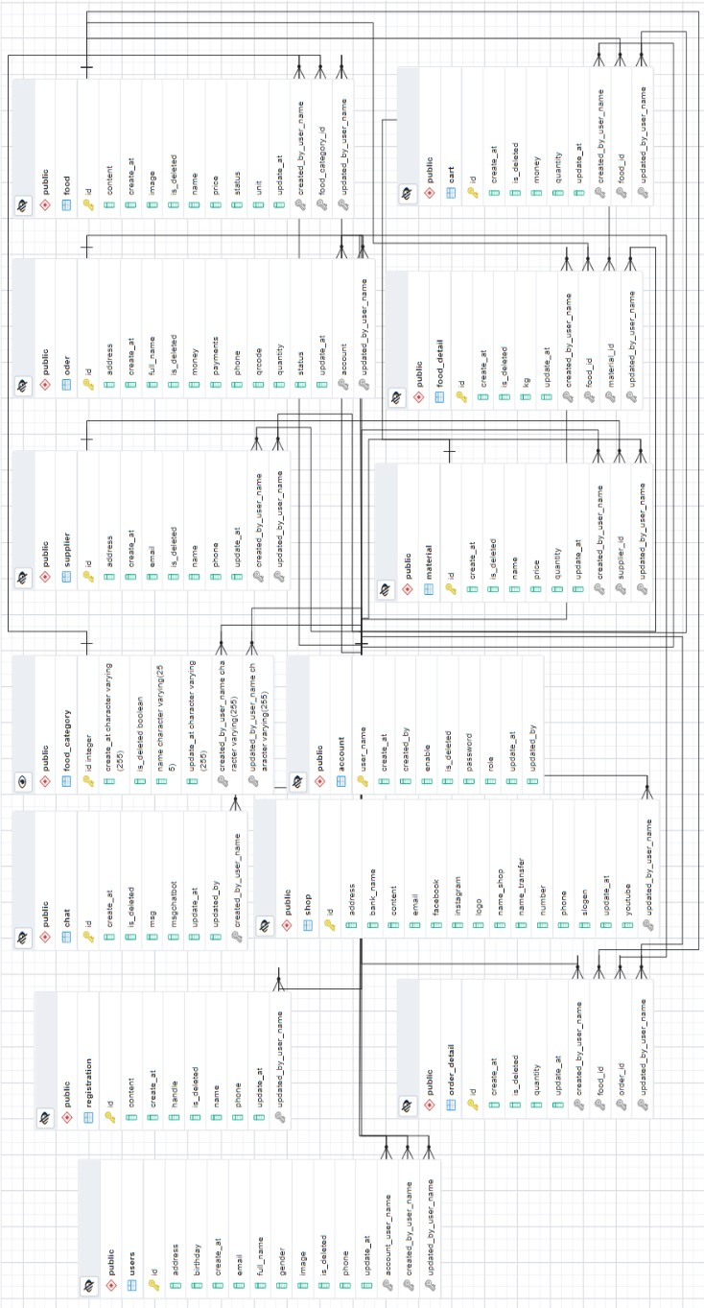

[](https://www.studocu.vn/vn?utm_campaign=shared-document&utm_source=studocu-document&utm_medium=social_sharing&utm_content=bao-cao-do-an-tot-nghiep-102180265-pham-thi-quynh-nhu-18tclc-nhat)Hình 2. 22 Mô hình cơ sở dữ liệu

Sinh viên thực hiện: Phạm Thị Quỳnh Như Giáo viên hướng dẫn: TS.Phạm Công Thắng 51

## Xây dựng chatbot bằng NLTK & Keras

#### Khái niêm chatbots bằng NLTK & Keras

* + - * NLTK (bộ công cụ ngôn ngữ tự nhiên) [1] cho phép các mô-đun xử lý văn bản, phân loại, mã hóa, tạo gốc, phân tích cú pháp, gắn thẻ và hơn thế nữa.
      * Là một thư viện Python phổ biến được sử dụng cho NLP (Natural Language Processing) Keras là một library
      * Keras ưu điểm:
      * Dễ sử dụng, xây dựng model nhanh.
      * Linh hoạt và mạnh mẽ
      * Hỗ trợ xây dựng CNN, RNN và có thể kết hợp cả 2.
      * Cú pháp đơn giản

#### Cấu Trúc Tệp Của Project

* + - * **Intents.json** - Tệp dữ liệu có các mẫu và phản hồi được xác định trước.

+Tag : Nhãn lớp cho người dùng nhập vào.

+Patterns : Mẫu câu đầu vào cho người dùng để phân lớp.

+Responses : Câu trả lời (bot) được mapping trước đó để phản hồi những request trước đó.

* + - * **Train.py** - Xây dựng mô hình và đào tạo chatbot.
      * **Words.pkl** - Đây là một tệp nhỏ trong đó lưu trữ các từ đối tượng Python chứa danh sách từ vựng.
      * **Classes.pkl** - Tệp chọn lớp chứa danh sách các danh mục.
      * **Chatbot_model.h5** - Đây là mô hình đào tạo có chứa thông tin về mô hình và trọng số của các neurons.
      * **App.py** - API của chatbot dùng để kết nối dến website.

#### Xây Dựng Chatbot Bằng NLTK và Keras

* + - * **Bước 1**: Import và load tệp dữ liệu:

Đặt tên tệp là train.py. Import các thư viện cần thiết cho chatbot và khởi tạo các biến sẽ sử dụng trong project.

Sinh viên thực hiện: Phạm Thị Quỳnh Như Giáo viên hướng dẫn: TS.Phạm Công Thắng 52

[](https://www.studocu.vn/vn?utm_campaign=shared-document&utm_source=studocu-document&utm_medium=social_sharing&utm_content=bao-cao-do-an-tot-nghiep-102180265-pham-thi-quynh-nhu-18tclc-nhat)

Tệp dữ liệu có dạng Json nên chúng ta sẽ import gói Json để phân tích. Ví dụ về mẫu dữ liệu được biểu diễn như hình 2.23

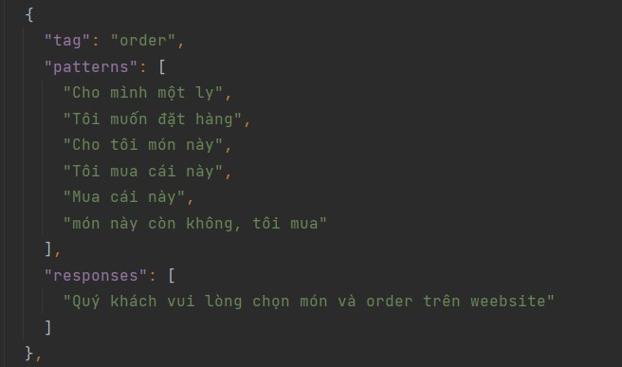

Hình 2. 23 Ví dụ về một mẫu dữ liệu

* + - * **Bước 2**: Tiền xử lý dữ liệu:

Tiền xử lý trên dữ liệu trước khi chúng ta tạo ra một mô hình ML hoặc DL.

Tokenizing là điều cơ bản nhất và đầu tiên bạn có thể làm trên dữ liệu văn bản. Tokenizing là quá trình chia toàn bộ văn bản thành các phần nhỏ như các từ.

* + - * **Bước 3**: Tạo tập dữ liệu đào tạo và kiểm tra:

Tạo tập training bao gồm các input và output, input là các mẫu còn output là các câu trả lời tương ứng. Tuy nhiên, máy tính không thể hiểu văn bản nên ta sẽ thực hiện chuyển văn bản dạng chữ về dạng số.

* + - * **Bước 4**: Xây dựng mô hình:

Xây dựng 1 mạng neural với 3 layers bằng cách sử dụng Keras sequential API. Sau khi training mô hình với 400 epochs, batch_size là 10, mô hình đã đạt độ chính xác lên đến 86% như hình 2.24.

Sinh viên thực hiện: Phạm Thị Quỳnh Như Giáo viên hướng dẫn: TS.Phạm Công Thắng 53

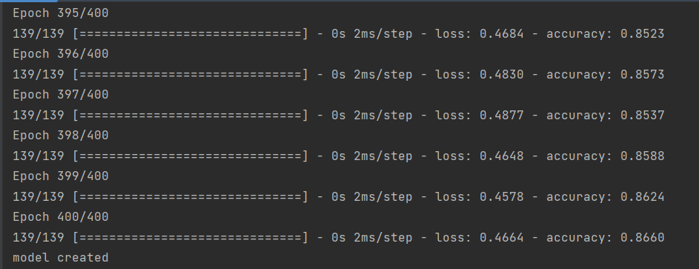

Hình 2. 24 Kết quả huấn luyện mô hình Lưu mô hình đã đào tạo dưới dạng ‘chatbot_model.h5’.

* + - * **Bước 5**: Dự đoán phản hồi (API):

Load mô hình được đào tạo, xây dựng web API và sau đó sử dụng để dự đoán phản hồi từ bot.

Mô hình sẽ chỉ cho chúng ta biết lớp mà nó thuộc về, vì vậy chúng ta sẽ triển khai một số hàm để xác định lớp và sau đó lấy cho chúng ta một phản hồi ngẫu nhiên từ danh sách các phản hồi.

## Kết chương

Trong chương này cung cấp cho người đọc cái nhìn tổng quan về nghiệp vụ của hệ thống quản lý quán trà sữa tích chatbot. Đồng thời phân tích thiết kế hệ thống và mô hình cơ sở dữ liệu cũng như xây dựng chatbot.

Sinh viên thực hiện: Phạm Thị Quỳnh Như Giáo viên hướng dẫn: TS.Phạm Công Thắng 54

[](https://www.studocu.vn/vn?utm_campaign=shared-document&utm_source=studocu-document&utm_medium=social_sharing&utm_content=bao-cao-do-an-tot-nghiep-102180265-pham-thi-quynh-nhu-18tclc-nhat)

# CHƯƠNG 3. TRIỂN KHAI VÀ ĐÁNH GIÁ KẾT QUẢ

## Mô tả chức năng kết quả đã đạt được

#### Giao diện chức năng phía khách hàng

### Đăng nhập

Giao diện đăng nhập được biểu diễn như hình 3.1

Sinh viên thực hiện: Phạm Thị Quỳnh Như Giáo viên hướng dẫn: TS.Phạm Công Thắng 55

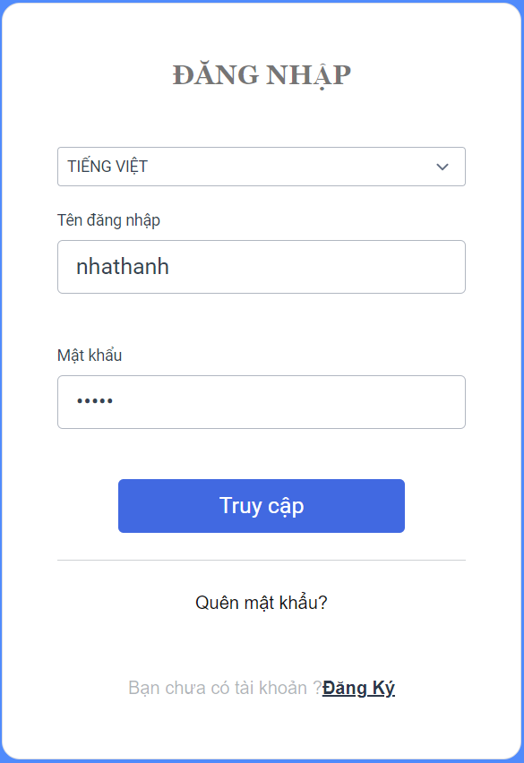

Hình 3. 1 Giao diện đăng nhập

Người dùng phải được xác thực bằng tài khoản và mật khẩu đã được cung cấp để truy cập vào hệ thống.

Hệ thống cần cung cấp một trang đăng nhập để người dùng nhập tên đăng nhập và mật khẩu. Hệ thống sẽ xác minh thông tin người dùng đã nhập với cơ sở dữ liệu người dùng của hệ thống.

Nếu tài khoản không được tìm thấy trong hệ thống hoặc có đã tìm được tài khoản nhưng không trùng mật khẩu hệ thống sẽ thông báo lỗi cho người dùng.

“Người dùng/ mật khẩu không hợp lệ. Vui lòng thử lại!”

Nếu tài khoản hợp lệ nhưng đã bị khóa hệ thống sẽ thông báo lỗi: “Tài khoản đã bị khóa!”

Nếu đăng nhập thành công. Hệ thống sẽ kiểm tra vai trò được giao và đưa người dùng đến với màn hình chính của ứng dụng.

Chức năng đăng nhập được biểu diễn chi tiết như bảng 3.1 dưới đây

|  |  |
| --- | --- |
| **Giao diện** | Đăng nhập |

Sinh viên thực hiện: Phạm Thị Quỳnh Như Giáo viên hướng dẫn: TS.Phạm Công Thắng 56

[](https://www.studocu.vn/vn?utm_campaign=shared-document&utm_source=studocu-document&utm_medium=social_sharing&utm_content=bao-cao-do-an-tot-nghiep-102180265-pham-thi-quynh-nhu-18tclc-nhat)

|  |  |  |  |
| --- | --- | --- | --- |
| **Mô tả** | Hiển thị trang đăng nhập | | |
| **Truy cập** | Người dùng truy cập vào trang chủ, thực hiện click vào đăng nhập | | |
| **Nội dung giao diện** | | | |
| **Mục** | **Loại** | **Mô tả** | |
| Tiếng Việt | Select | Thay đổi ngôn ngữ tiếng Việt - tiếng Nhật | |
| Tên đăng nhập | Input | Nhập tên tài khoản | |
| Mật khẩu | Input | Nhập mật khẩu tài khoản | |
| Truy cập | Button | Đăng nhập, truy cập website | |
| Đăng ký | Button | Đăng ký nếu chưa có tài khoản | |
| Quên mật khẩu | Button | Thực hiện chức năng quên mật khẩu | |
| **Hoạt động** | | | |
| **Tên** | **Mô tả** | **Thành công** | **Thất bại** |
| Truy cập | Người dùng nhập tên đăng nhập và mật khẩu | Kiểm tra vai trò nếu là Customer thì đưa người dùng tới trang chủ (  trang“/home”) | Tên đăng nhập không hợp lệ hiển thị thông báo “Vui lòng kiểm tra lại tài khoản”  Mật khẩu không đúng hiển thị thông báo “Vui lòng kiểm tra lại mật khẩu”  Nếu tài khoản đã bị khóa hiển thị thông báo “Tài khoản của bạn đã bị khóa” |
| Quên mật khẩu | Thực hiện lấy lại mật khẩu tài khoản dựa vào  email đã đăng ký | Hiển thị trang “Nhận email xác thực” | Không chuyển trang web |

Sinh viên thực hiện: Phạm Thị Quỳnh Như Giáo viên hướng dẫn: TS.Phạm Công Thắng 57

|  |  |  |  |
| --- | --- | --- | --- |
| Đăng ký | Thực hiện tại mới tài khoản nếu người dùng chưa có tài khoản | Hiển thị trang “Đăng ký tài khoản” | Không chuyển trang web. |

Bảng 3. 1 Mô tả chức năng đăng nhập

### Đăng ký

Giao diện đăng ký tài khoản được biểu diễn như hình 3.2

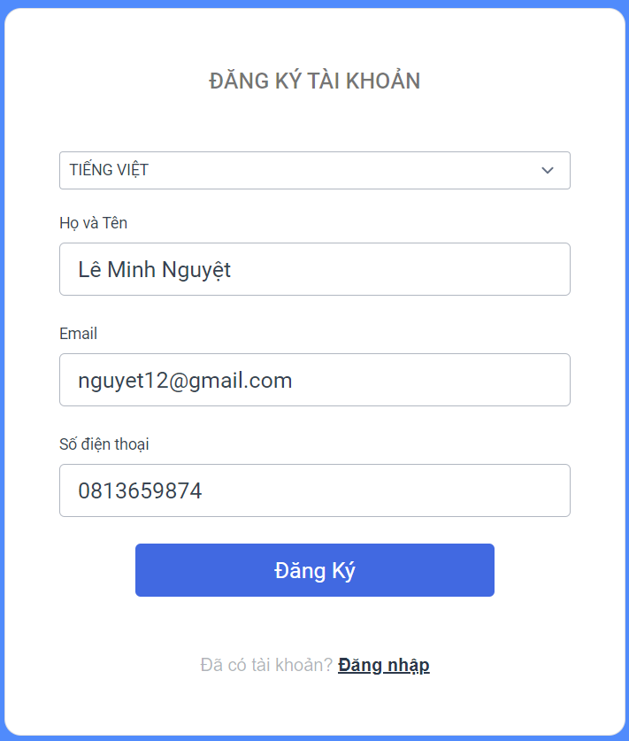

Hình 3. 2 Giao diện đăng ký tài khoản

Giao diện xác nhận mã OTP đăng ký tài khoản được biểu diễn như hình 3.2

Sinh viên thực hiện: Phạm Thị Quỳnh Như Giáo viên hướng dẫn: TS.Phạm Công Thắng 58

[](https://www.studocu.vn/vn?utm_campaign=shared-document&utm_source=studocu-document&utm_medium=social_sharing&utm_content=bao-cao-do-an-tot-nghiep-102180265-pham-thi-quynh-nhu-18tclc-nhat)

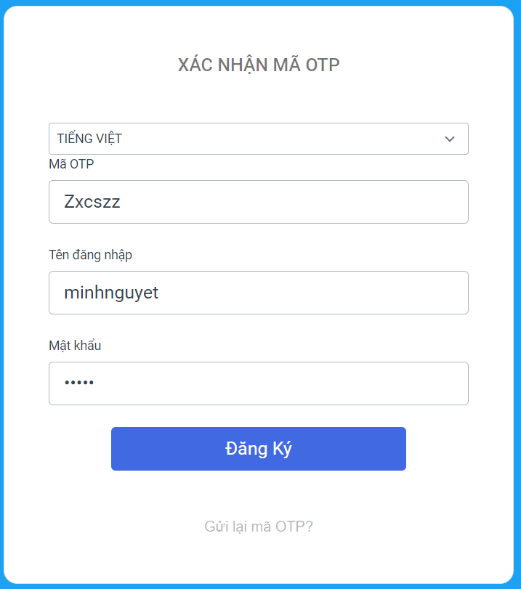

Hình 3. 3 Giao diện xác nhận mã OTP đăng ký tài khoản

Khi cần mua hàng nhưng chưa có tài khoản khách hàng sẽ tiến hành đăng ký tài khoản.

Chức năng đăng ký tài khoản được biểu diễn chi tiết như bảng 3.2 dưới đây

|  |  |  |
| --- | --- | --- |
| **Giao diện** | Đăng ký tài khoản mới | |
| **Mô tả** | Màn hình cho phép người dùng đăng ký tài khoản để truy cập vào website với vai trò khách hàng thành viên. | |
| **Truy cập** | Người dùng truy cập vào trang đăng nhập, thực hiện click vào đăng ký | |
| **Nội dung giao diện** | | |
| **Mục** | **Loại** | **Mô tả** |
| Tiếng Việt | Select | Thay đổi ngôn ngữ tiếng Việt - tiếng Nhật |
| Họ tên | Input | Họ và tên người đăng ký |
| Email | Input | Email đăng ký, email không được phép trùng với các email đã tồn tại trong dữ liệu |
| Số điện thoại | Input | Số điện thoại đăng ký |

Sinh viên thực hiện: Phạm Thị Quỳnh Như Giáo viên hướng dẫn: TS.Phạm Công Thắng 59

|  |  |  |  |  |
| --- | --- | --- | --- | --- |
|  |  | |  | |
| Mã OTP | Input | | Mã OTP nhận bởi email được từ hệ thống gửi người nhận thực hiện ấn đăng ký trong giao diện đăng ký tài khoản | |
| Tên đăng nhập | Input | | Tên đăng nhập tài khoản, tên đăng nhập sẽ không được phép trùng với các tên đăng nhập đã tồn tại | |
| Mật khẩu | Input | | Mật khẩu đăng nhập | |
| Đăng nhập | Button | | Trở lại trang đăng nhập nếu đã có tài khoản | |
| Đăng ký | Button | | Hệ thống sẽ gửi mã OTP dựa vào email đã đăng ký và thực hiện đăng ký tài khoản | |
| Gửi lại mã OTP | Button | | Quay lại giao diện đăng ký tài khoản để thao tác đăng ký và nhận email lại | |
| **Hoạt động** | | | | |
| **Tên** | **Mô tả** | | **Thành công** | **Thất bại** |
| Đăng ký(ở trang đăng ký tài khoản) | Nhập họ tên, email và số điện thoại | | Hệ thống sẽ gửi mã OTP dựa vào email đã đăng ký | Nếu email đã tồn tại hiển  thị thông báo “Email đã tồn tại” |
| Nếu chưa nhập đủ thông tin hiển thị thông báo “Vui lòng nhập đầy đủ thông tin đăng ký” |
| Đăng ký (Xác nhận mã OTP) | Nhập mã tên đăng mật khẩu | OTP,  nhập, | Hiển thị thông báo “Đăng ký tài khoản thành công” , hệ thống trở lại trang đăng nhập. Và dữ liệu được thêm vào cơ sở dữ liệu | Nếu mã OTP không hợp  lệ hiển thị thông báo “ Mã OTP không đúng” |
|  | Nếu tên đăng nhập đã tồn tại hiển thị thông báo “Tên đăng nhập đã tồn tại” |

Sinh viên thực hiện: Phạm Thị Quỳnh Như Giáo viên hướng dẫn: TS.Phạm Công Thắng 60

[](https://www.studocu.vn/vn?utm_campaign=shared-document&utm_source=studocu-document&utm_medium=social_sharing&utm_content=bao-cao-do-an-tot-nghiep-102180265-pham-thi-quynh-nhu-18tclc-nhat)

|  |  |  |  |
| --- | --- | --- | --- |
| Gửi lại mã OTP | Quay lại giao diện đăng ký tài khoản để thao tác đăng ký và nhận email lại | Hiển thị trang “Đăng ký tài khoản” | Không chuyển trang web |
| Đăng nhập | Trở lại trang đăng nhập nếu đã có tài khoản | Hiển thị trang “Đăng nhập” | Không chuyển trang web. |

Bảng 3. 2 Mô tả chức năng đăng ký tài khoản

### Quên mật khẩu

Giao diện nhận email xác thực quên mật khẩu được biểu diễn như hình 3.4

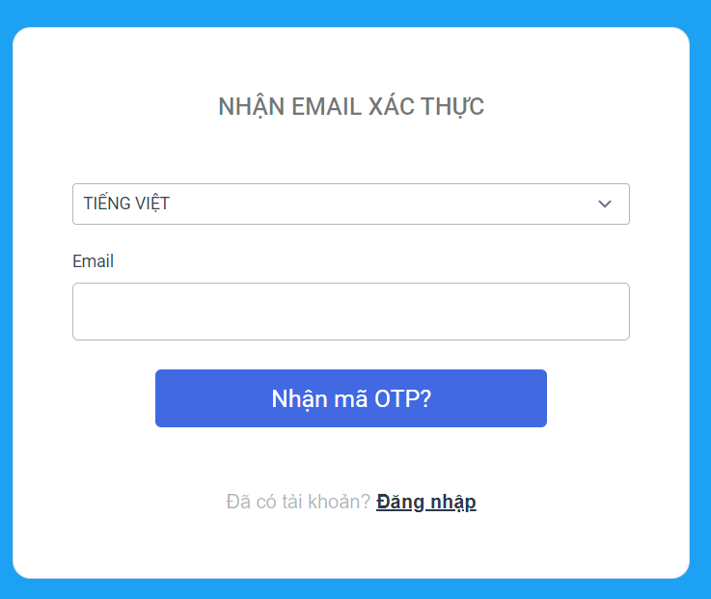

Hình 3. 4 Giao diện nhận email xác thực quên mật khẩu

Giao diện xác nhận mã OTP quên mật khẩu được biểu diễn như hình 3.5

Sinh viên thực hiện: Phạm Thị Quỳnh Như Giáo viên hướng dẫn: TS.Phạm Công Thắng 61

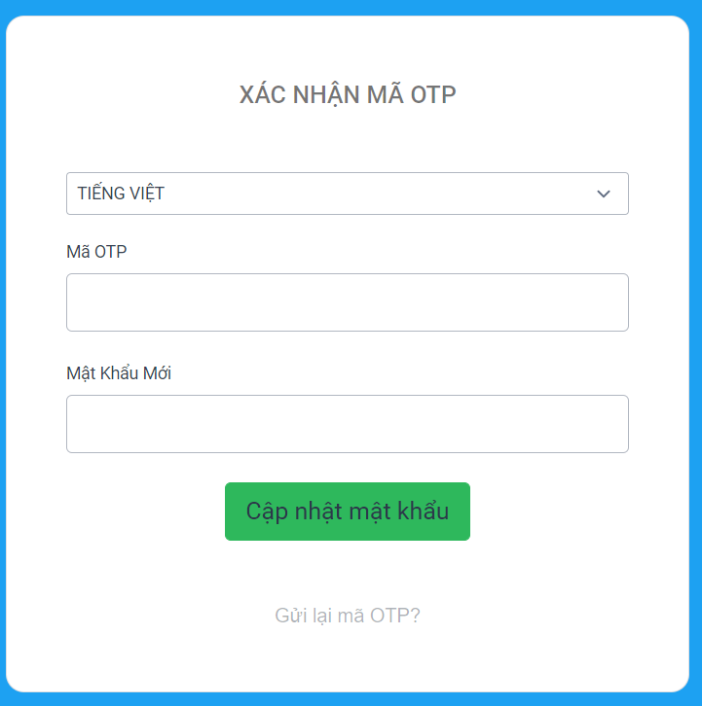

Hình 3. 5 Giao diện xác nhận mã OTP quên mật khẩu Chức năng quên mật khẩu được biểu diễn chi tiết như bảng 3.3 dưới đây

|  |  |  |
| --- | --- | --- |
| **Giao diện** | Chức năng quên mật khẩu | |
| **Mô tả** | Màn hình cho phép người lấy lại mật khẩu khi đã có tài khoản  nhưng quên mật khẩu | |
| **Truy cập** | Người dùng truy cập vào trang đăng nhập, thực hiện click vào quên  mật khẩu | |
| **Nội dung giao diện** | | |
| **Mục** | **Loại** | **Mô tả** |
| Tiếng Việt | Select | Thay đổi ngôn ngữ tiếng Việt - tiếng Nhật |
| Email | Input | Email tài khoản |
| Mã OTP | Input | Mã OTP nhận bởi email được từ hệ thống gửi  người nhận thực hiện ấn nhận mã OTP trong giao diện nhận email xác thực |
| Mật khẩu mới | Input | Mật khẩu mới đăng nhập |
| Đăng nhập | Button | Trở lại trang đăng nhập |
| Nhận mã OTP | Button | Hệ thống sẽ gửi mã OTP vào email |

Sinh viên thực hiện: Phạm Thị Quỳnh Như Giáo viên hướng dẫn: TS.Phạm Công Thắng 62

[](https://www.studocu.vn/vn?utm_campaign=shared-document&utm_source=studocu-document&utm_medium=social_sharing&utm_content=bao-cao-do-an-tot-nghiep-102180265-pham-thi-quynh-nhu-18tclc-nhat)

|  |  |  |  |  |  |  |  |
| --- | --- | --- | --- | --- | --- | --- | --- |
| Gửi lại mã OTP | Button | Quay lại giao diện nhận email xác thực | | | | | |
| **Hoạt động** | | | | | | | |
| **Tên** | **Mô tả** | **Thành công** | | | **Thất bại** | | |
| Nhận mã OTP | Nhập email tài khoản | Hệ thống sẽ gửi mã OTP dựa vào email | | | Nếu email không chính xác hiển thị thông báo “Email của bạn chưa đăng ký” | | |
| Cập nhật mật khẩu | Nhập mã OTP và mật khẩu mới | Hiển thị thông báo “Đổi mật khẩu thành công” , hệ thống trở lại trang đăng nhập. Và dữ liệu được lưu vào cơ sở dữ liệu | | | Nếu mã OTP không hợp lệ hiển thị thông báo “ Mã OTP không đúng” | | |
| Gửi lại mã OTP | Quay lại giao diện nhận email xác thực | Hiển “Nhận thực” | thị email | trang xác | Không chuyển trang web | | |
| Đăng nhập | Trở lại trang đăng nhập | Hiển thị trang “Đăng nhập” | | | Không web. | chuyển | trang |

Bảng 3. 3 Mô tả chức năng quên mật khẩu

Sinh viên thực hiện: Phạm Thị Quỳnh Như Giáo viên hướng dẫn: TS.Phạm Công Thắng 63

### Danh sách món

Giao diện danh sách món được thể hiện ở hình 3.6

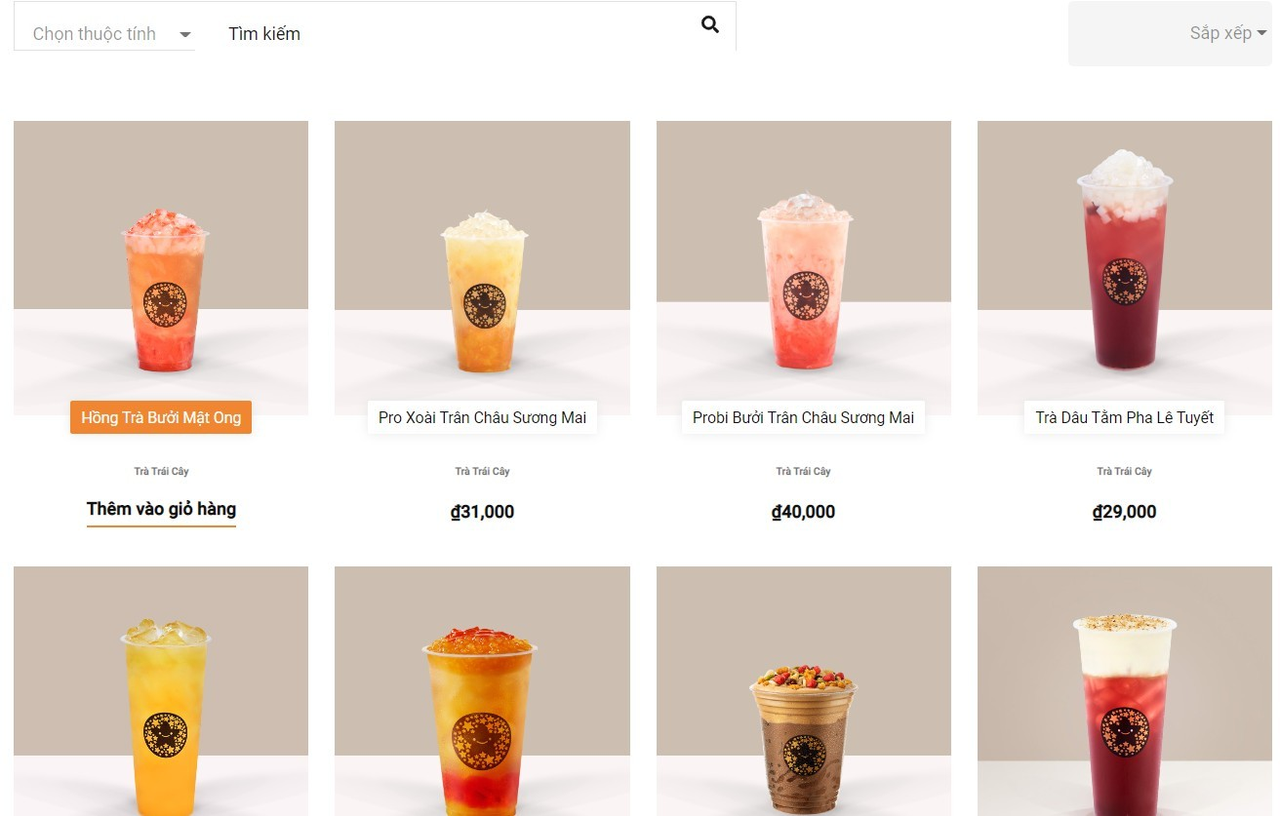

Hình 3. 6 Giao diện danh sách món

Chức năng xem danh sách món được biểu diễn chi tiết như bảng 3.4 dưới đây

|  |  |  |
| --- | --- | --- |
| **Giao diện** | Danh sách món | |
| **Mô tả** | Màn hình hiển thị tất cả các món | |
| **Truy cập** | Người dùng truy cập vào trang chủ , click vào cửa hàng và chọn tất  cả | |
| **Nội dung giao diện** | | |
| **Mục** | **Loại** | **Mô tả** |
| Chọn thuộc tính | Select | Chọn thuộc tính để tìm kiếm món |
| Tìm kiếm | Input | Nội dung muốn tìm kiếm |
| Sắp xếp | Select | Chọn thuộc tính để sắp xếp danh sách món |
| Icon tìm kiếm | Icon | Thực hiện tìm kiếm món dựa trên thuộc tính và  nội dung tìm kiếm |
| Thêm vào giỏ | Button | Thêm món vào giỏ hàng |

Sinh viên thực hiện: Phạm Thị Quỳnh Như Giáo viên hướng dẫn: TS.Phạm Công Thắng 64

[](https://www.studocu.vn/vn?utm_campaign=shared-document&utm_source=studocu-document&utm_medium=social_sharing&utm_content=bao-cao-do-an-tot-nghiep-102180265-pham-thi-quynh-nhu-18tclc-nhat)

|  |  |  |  |
| --- | --- | --- | --- |
| hàng |  |  | |
| **Hoạt động** | | | |
| **Tên** | **Mô tả** | **Thành công** | **Thất bại** |
| Chọn thuộc tính | Click vào chọn thuộc tính để hiển thị các thuộc  tính | Tại vị trí hiển thị chọn thuộc tính đã chọn | Khi click vào chọn thuộc tính nhưng không hiển thị thuộc tính để chọn |
| Sắp xếp | Click vào sắp xếp để hiển thị  các thuộc tính | Sắp xếp món dựa trên thông tin tìm  kiếm |  |
| Icon tìm kiếm | Thực hiện tìm kiếm món dựa trên thuộc tính và nội dung tìm kiếm | Hiển thị các món đã tìm kiếm thấy | Nếu không có món nào được tìm thấy thì hiển thị thông báo “Hiện không có kết quả nào phù hợp với thông tin tìm kiếm” và đồng thời hiển thị tất cả các món |

Bảng 3. 4 Mô tả chức năng xem danh sách món phía khách hàng

Sinh viên thực hiện: Phạm Thị Quỳnh Như Giáo viên hướng dẫn: TS.Phạm Công Thắng 65

### Chi tiết món

Giao diện chi tiết món được biểu hiện ở hình 3.7

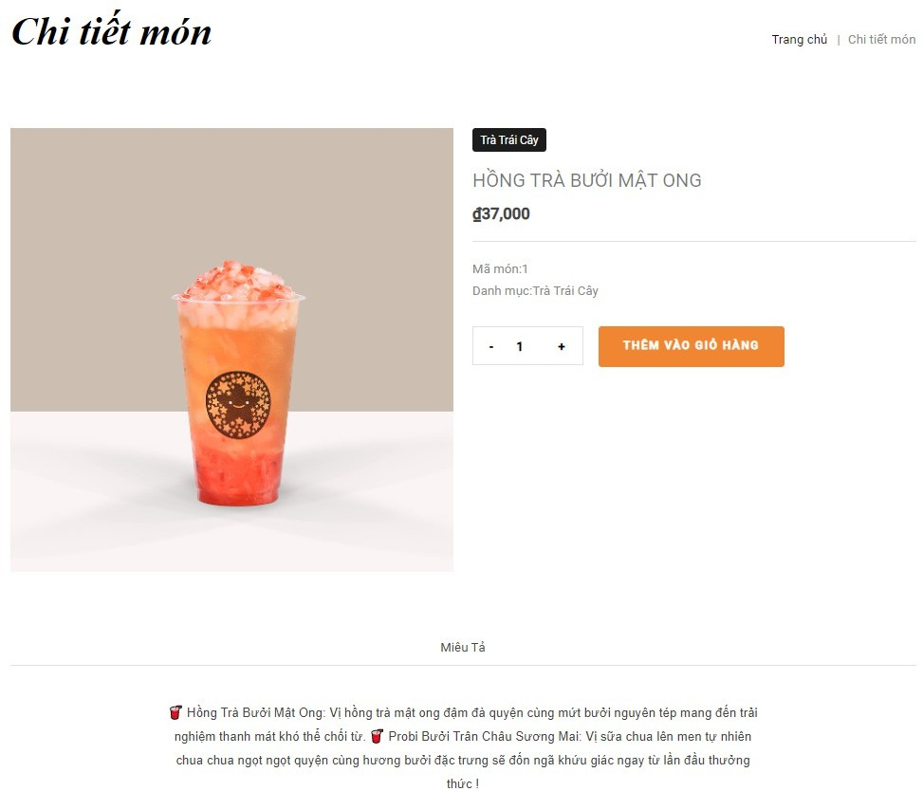

Hình 3. 7 Giao diện chi tiết món phía khách hàng Chức năng chi tiết món được biểu diễn chi tiết như bảng 3.5 dưới đây

|  |  |  |
| --- | --- | --- |
| **Giao diện** | Chi tiết món | |
| **Mô tả** | Hiển thị chi tiết thông tin của món | |
| **Truy cập** | Người dùng truy cập vào danh sách món, thực hiện click vào một  món bất kỳ. | |
| **Nội dung giao diện** | | |
| **Mục** | **Loại** | **Mô tả** |
| Thêm số lượng | Button | Click vào “ +” nếu muốn tăng số lượng  Click vào “ – “ Nếu muốn giảm số lượng Số lượng giảm tối thiểu là 1 , tối đa là 51 |
| Thêm vào giỏ | Button | Thêm món vào giỏ hàng |

Sinh viên thực hiện: Phạm Thị Quỳnh Như Giáo viên hướng dẫn: TS.Phạm Công Thắng 66

|  |  |  |  |
| --- | --- | --- | --- |
| hàng |  |  | |
| **Hoạt động** | | | |
| **Tên** | **Mô tả** | **Thành công** | **Thất bại** |
| + | Tăng số lượng dự kiến sẽ thêm vào  giỏ hàng | Số lượng tăng lên 1 đơn vị so  với hiện tại | Khi số lượng là 51 thì việc tăng số lượng không còn  hiệu lực |
| - | Giảm số lượng dự kiến sẽ thêm  vào giỏ hàng | Số lượng giảm đi 1 đơn vị so  với hiện tại | Khi số lượng là 1 thì việc giảm số lượng không còn  hiệu lực |
| Thêm vào giỏ hàng | Thêm món vào giỏ hàng | Món được thêm kèm số lượng được lưu vào  giỏ hàng | Hiển thị thông báo “Thêm sản phẩm vào giỏ hàng không thành công” |

Bảng 3. 5 Mô tả chức năng chi tiết món phía khách hàng

### Đăng ký tự làm món

Giao diện đăng ký tự làm món được biểu hiện ở hình 3.8

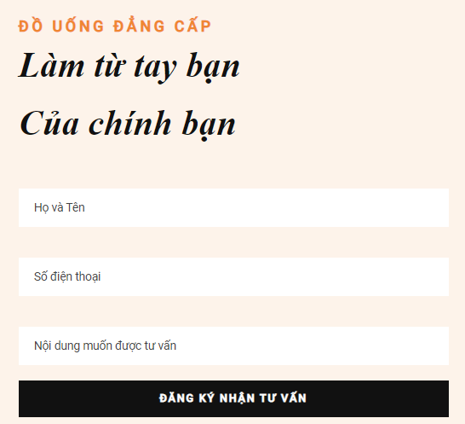

Hình 3. 8 Giao diện đăng ký tự làm món

Chức năng đăng ký tự làm món được biểu diễn chi tiết như bảng 3.6 dưới đây

[](https://www.studocu.vn/vn?utm_campaign=shared-document&utm_source=studocu-document&utm_medium=social_sharing&utm_content=bao-cao-do-an-tot-nghiep-102180265-pham-thi-quynh-nhu-18tclc-nhat)Sinh viên thực hiện: Phạm Thị Quỳnh Như Giáo viên hướng dẫn: TS.Phạm Công Thắng 67

|  |  |  |  |
| --- | --- | --- | --- |
| **Giao diện** | Đăng ký tự làm món | | |
| **Mô tả** | Khách hàng thực hiện đăng ký tự làm món | | |
| **Truy cập** | Người dùng truy cập vào trang chủ | | |
| **Nội dung giao diện** | | | |
| **Mục** | **Loại** | **Mô tả** | |
| Họ và tên | Input | Họ và tên đăng ký | |
| Số điện thoại | Input | Số điện thoại đăng ký | |
| Nội dung muốn tư vấn | Input | Nội dung thắc mắc cần được giải đáp trong dịch vụ tự làm món | |
| Đăng ký nhận tư vấn | Button | Đăng ký tự vấn | |
| **Hoạt động** | | | |
| **Tên** | **Mô tả** | **Thành công** | **Thất bại** |
| Đăng ký tư vấn | Thực hiện việc đăng ký tư vấn tự làm món | Hiển thị thông báo “Đăng ký thành công” Thông tin đăng ký được thêm vào cơ sở dữ liệu và được thông báo cho nhân viên xác nhận liên hệ tư vấn | Hiển thị thông báo “Đăng ký thất bại vui lòng kiểm tra lại thông tin” |

Bảng 3. 6 Mô tả chức năng đăng ký tự làm món

### Giỏ hàng

Giao diện giỏ hàng được biểu hiện ở hình 3.9

Sinh viên thực hiện: Phạm Thị Quỳnh Như Giáo viên hướng dẫn: TS.Phạm Công Thắng 68

[](https://www.studocu.vn/vn?utm_campaign=shared-document&utm_source=studocu-document&utm_medium=social_sharing&utm_content=bao-cao-do-an-tot-nghiep-102180265-pham-thi-quynh-nhu-18tclc-nhat)

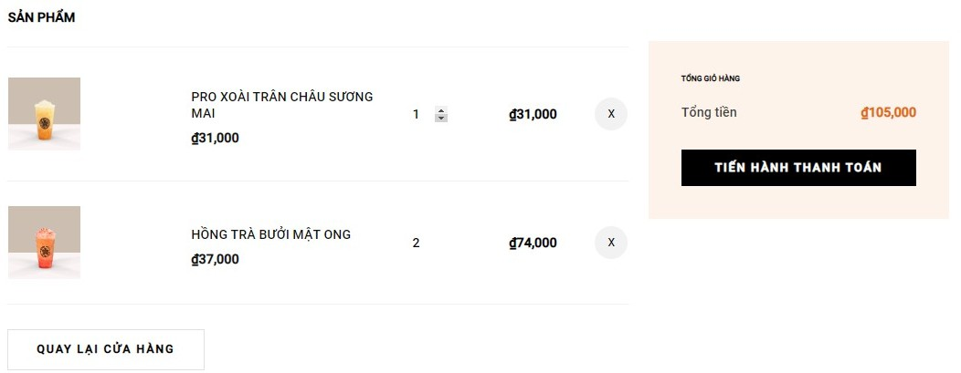

Hình 3. 9 Giao diện giỏ hàng

Dưới đây là giao diện xác nhận xóa món biểu diễn như hình 3.10

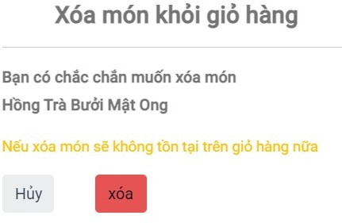

Hình 3. 10 Giao diện xác nhận xóa món khỏi giỏ hàng Chức năng giỏ hàng được biểu diễn chi tiết như bảng 3.7 dưới đây

|  |  |  |
| --- | --- | --- |
| **Giao diện** | Giỏ hàng | |
| **Mô tả** | Hiển thị các món đã được lựa chọn thêm vào giỏ hàng | |
| **Truy cập** | Người dùng đăng nhập, chọn món và thực hiện thêm món vào giỏ  hàng | |
| **Nội dung giao diện** | | |
| **Mục** | **Loại** | **Mô tả** |
| Tăng giảm số  lượng món | Button | Click vào “ ^” nếu muốn tăng số lượng  Click vào “icon đổ xuống” Nếu muốn giảm số lượng  Số lượng giảm tối thiểu là 1 , tối đa là 51 |

Sinh viên thực hiện: Phạm Thị Quỳnh Như Giáo viên hướng dẫn: TS.Phạm Công Thắng 69

|  |  |  |  |  |  |  |  |
| --- | --- | --- | --- | --- | --- | --- | --- |
| icon “ X” | | | Button | | Xóa món khỏi giỏ hàng | | |
| Tiến hành thanh  toán | | | Button | | Chuyển sang trang thủ tục thanh toán để nhập  thông tin nhận hàng | | |
| Quay  hàng | lại | cửa | Button | | Quay lại danh sách món để tiếp tục chọn món | | |
| **Hoạt động** | | | | | | | |
| **Tên** | | | **Mô tả** | | **Thành công** | | **Thất bại** |
| ^ | | | Tăng số lượng dự kiến sẽ thêm vào  giỏ hàng | | Số lượng tăng lên 1 đơn vị so  với hiện tại | | Khi số lượng là 51 thì việc tăng số lượng không còn  hiệu lực |
| icon đổ xuống | | | Giảm số lượng dự kiến sẽ thêm  vào giỏ hàng | | Số lượng giảm đi 1 đơn vị so  với hiện tại | | Khi số lượng là 1 thì việc giảm số lượng không còn  hiệu lực |
| Icon “X” | | | Xóa món giỏ hàng | khỏi | Hiển thị thông báo “Bạn có chắc chắn muốn xóa món khỏi giỏ hàng không” Nếu chọn “Xóa” món sẽ không bị xóa khỏi giỏ hàng.  Nếu chọn “Hủy” trở lại giỏ hàng mà không bị xóa  món | | Không hiển thị thông báo xác nhận xóa món |
| Quay hàng | lại | cửa | Khách hàng trở lại cửa hàng để tiếp tục chọn món | | Trở lại mục món | danh | Không chuyển trang web. |
| Tiến hành thanh toán | | | Chuyển trang thủ  thanh toán | sang tục  để | Chuyển trang thủ  thanh toán | sang tục | Hiển thị thông báo “Giỏ hàng đang rỗng, vui lòng  chọn món” |

Sinh viên thực hiện: Phạm Thị Quỳnh Như Giáo viên hướng dẫn: TS.Phạm Công Thắng 70

[](https://www.studocu.vn/vn?utm_campaign=shared-document&utm_source=studocu-document&utm_medium=social_sharing&utm_content=bao-cao-do-an-tot-nghiep-102180265-pham-thi-quynh-nhu-18tclc-nhat)

|  |  |  |  |
| --- | --- | --- | --- |
|  | nhập thông tin  nhận hàng |  |  |

Bảng 3. 7 Mô tả chức năng quản lý giỏ hàng

### Thanh toán

Giao diện thủ tục thanh toán được biểu hiện ở hình 3.11

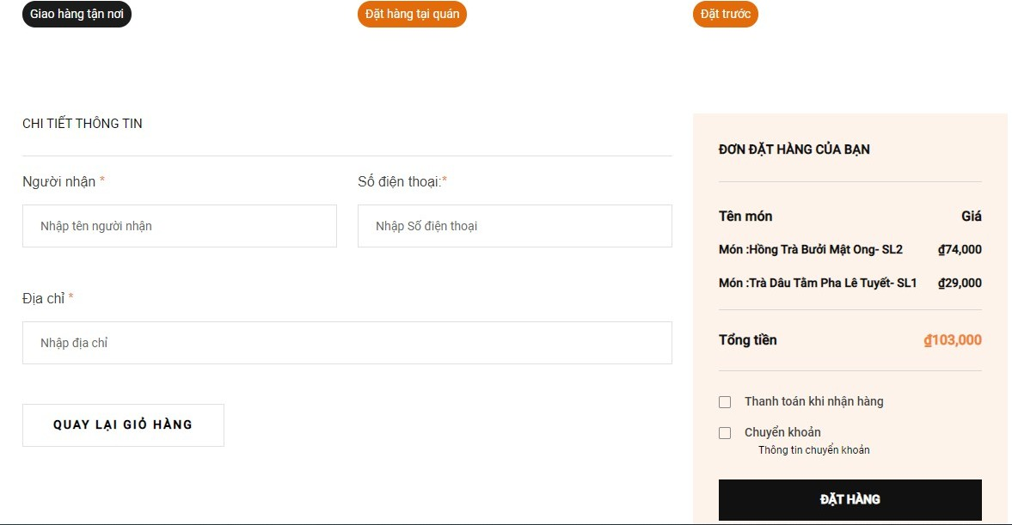

Hình 3. 11 Giao diện thủ tục thanh toán

Chức năng thủ tục thanh toán được biểu diễn chi tiết như bảng 3.8 dưới đây

|  |  |  |
| --- | --- | --- |
| **Giao diện** | Thủ tục thanh toán | |
| **Mô tả** | Khách hàng thực hiện nhập thông tin chọn phương thức thanh toán để đặt hàng | |
| **Truy cập** | Người dùng truy cập vào trang chủ, chọn giỏ hàng, click vào tiến hành thanh toán | |
| **Nội dung giao diện** | | |
| **Mục** | **Loại** | **Mô tả** |
| Người nhận | Input | Họ tên người nhận hàng |
| Số điện thoại | Input | Số điện thoại người nhận |
| Địa chỉ nhận | Input | Thông tin địa chỉ nhận món |

Sinh viên thực hiện: Phạm Thị Quỳnh Như Giáo viên hướng dẫn: TS.Phạm Công Thắng 71

|  |  |  |  |  |  |
| --- | --- | --- | --- | --- | --- |
| món | | |  |  | |
| Phương thức thanh toán | | | Radio | Chọn phương thức thanh toán | |
| Quay hàng | lại | giỏ | Button | Quay lại giỏ hàng | |
| Đặt hàng | | | Button | Khi đã điền đủ thông tin khách hàng xác nhận đặt hàng | |
| Giao hàng tận nơi | | | Button | Sử dụng khi khách hàng đặt hàng online | |
| Đặt hàng tại quán | | | Button | Sử dụng khi khách hàng đã tới quán | |
| Đặt trước | | | Button | Sử dụng khi khách hàng đặt món trước | |
| **Hoạt động** | | | | | |
| **Tên** | | | **Mô tả** | **Thành công** | **Thất bại** |
| Đặt hàng | | | Thực hiện xác nhận đặt hàng | Hiển thị thông báo “Vui lòng kiểm tra email về thông tin đặt hàng”. Đơn hàng được thêm vào cơ sở dữ liệu và được thông báo cho nhân viên xác nhận và chế biến. | Hiển thị thông báo “Đặt món thất bại” |
| Quay hàng | lại | giỏ | Khách hàng trở lại giỏ hàng để chỉnh sửa số lượng món | Trở lại giỏ hàng | Không chuyển trang web. |
| Giao nơi | hàng | tận | Khách hàng đặt món online | Hiển thị ô nhập địa chỉ |  |
| Đặt hàng tại quán | | | Khách hàng đã  đến quán thực | Hiển thị ô địa chỉ |  |

Sinh viên thực hiện: Phạm Thị Quỳnh Như Giáo viên hướng dẫn: TS.Phạm Công Thắng 72

[](https://www.studocu.vn/vn?utm_campaign=shared-document&utm_source=studocu-document&utm_medium=social_sharing&utm_content=bao-cao-do-an-tot-nghiep-102180265-pham-thi-quynh-nhu-18tclc-nhat)

|  |  |  |  |
| --- | --- | --- | --- |
|  | hiện đặt món | dạng chọn số bàn |  |
| Đặt trước | Khách hàng có thể đặt món trước khi tới quán | Hiển thị ô địa chỉ là “Đặt trước” Khách hàng sẽ cập nhật lại vị trí khi đến cửa hàng |  |

Bảng 3. 8 Mô tả chức năng thủ tục thanh toán

### Email thông tin đơn hàng

Giao khách nhận email thông tin đơn hàng được biểu hiện ở hình 3.12

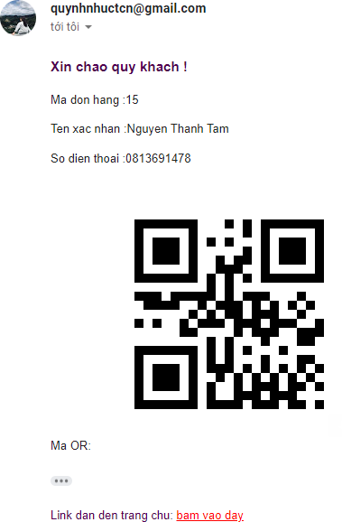

Hình 3. 12 Giao diện khách hàng nhận email thông tin đơn hàng

### Thông tin cá nhân

Giao diện thông tin cá nhân khách hàng được biểu hiện ở hình 3.13

Sinh viên thực hiện: Phạm Thị Quỳnh Như Giáo viên hướng dẫn: TS.Phạm Công Thắng 73

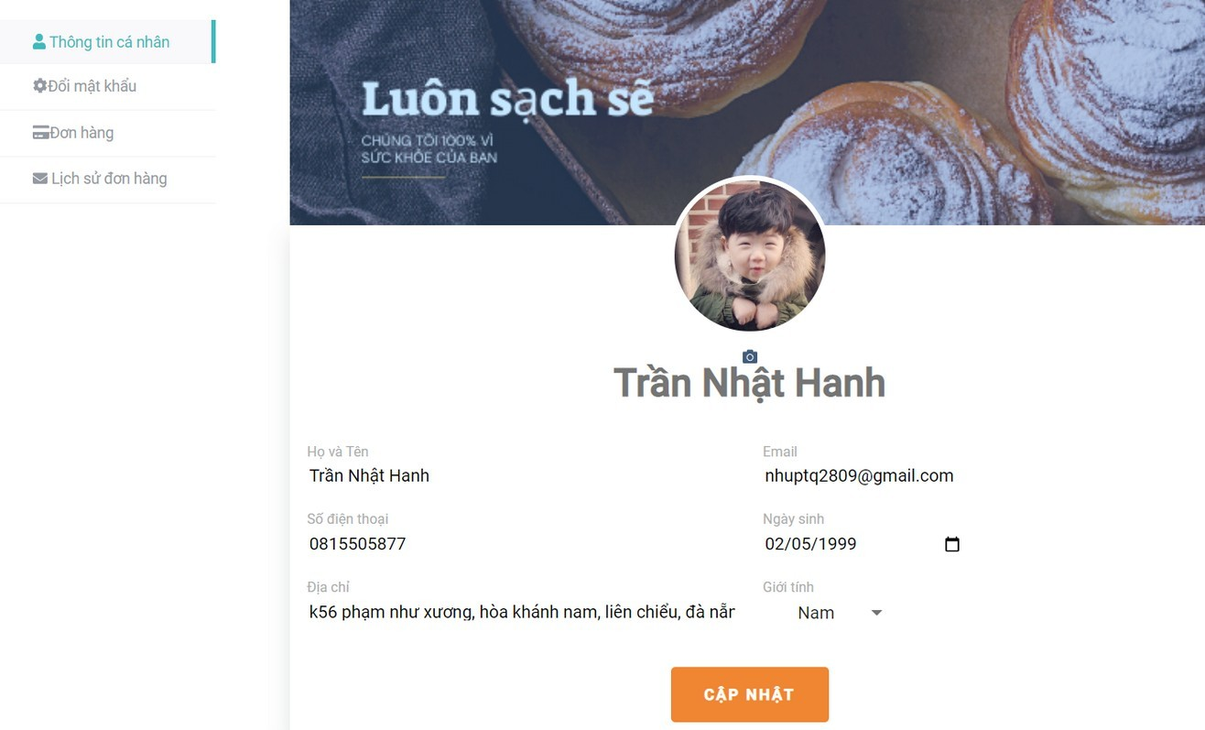

Hình 3. 13 Giao diện thông tin cá nhân

Chức năng thông tin cá nhân được biểu diễn chi tiết như bảng 3.9 dưới đây

|  |  |  |  |
| --- | --- | --- | --- |
| **Giao diện** | Thông tin cá nhân | | |
| **Mô tả** | Màn hình cho phép người dùng xem và cập nhật thông tin tài khoản  cá nhân | | |
| **Truy cập** | Người dùng đăng nhập, thực hiện click vào tài khoản tiếp tục chọn  thông tin cá nhân | | |
| **Nội dung giao diện** | | | |
| **Mục** | **Loại** | **Mô tả** | |
| Họ tên | Input | Họ và tên khách hàng | |
| Email | Input | Email khách hàng | |
| Số điện thoại | Input | Số điện thoại khách hàng | |
| Ngày sinh | Input | Ngày sinh khách hàng | |
| Giới tính | Select | Giới tính khách hàng | |
| Địa chỉ | Input | Địa chỉ khách hàng | |
| Thông tin cá  nhân | Button | Trang thông tin cá nhân | |
| Đơn hàng | Button | Hiển thị đơn hàng | |
| Lịch sử đơn hàng | Button | Hiển thị lịch sử đơn hàng | |
| Cập nhật | Button | Thực hiện cập nhật thông tin tài khoản | |
| **Hoạt động** | | | |
| **Tên** | **Mô tả** | **Thành công** | **Thất bại** |

Sinh viên thực hiện: Phạm Thị Quỳnh Như Giáo viên hướng dẫn: TS.Phạm Công Thắng 74

[](https://www.studocu.vn/vn?utm_campaign=shared-document&utm_source=studocu-document&utm_medium=social_sharing&utm_content=bao-cao-do-an-tot-nghiep-102180265-pham-thi-quynh-nhu-18tclc-nhat)

|  |  |  |  |
| --- | --- | --- | --- |
| Cập nhật | Khách hàng có thể chỉnh sửa thông tin cá nhân và thực hiện cập nhập thông tin | Hiển thị thông báo “Cập nhật tài khoản thành công”. Dữ liệu được cập nhập và lưu vào cơ sở dữ liệu | Nếu không nhập đầy đủ thông tin sẽ hiển thị các thông báo màu đỏ bên dưới mỗi input  Vd: “email không đúng định dạng” hoặc “Họ tên  không được để trống” |
| Đổi mật khẩu | Khách hàng muốn đổi mật  khẩu tài khoản | Hiển thị trang đổi mật khẩu | Không chuyển trang web. |
| Đơn hàng | Khách hàng thông tin đơn  hàng đang đặt | Hiển thị trang “Đơn hàng” | Không chuyển trang web. |
| Lịch sử đơn hàng | Khách hàng muốn xem lại lịch sử đơn hàng  đã mua và hủy | Hiển thị trang “Lịch sử đơn hàng” | Không chuyển trang web. |

Bảng 3. 9 Mô tả chức năng cập nhập thông tin cá nhân

### Đổi mật khẩu

Giao diện lấy tên đăng nhập đổi mật khẩu được biểu hiện ở hình 3.14

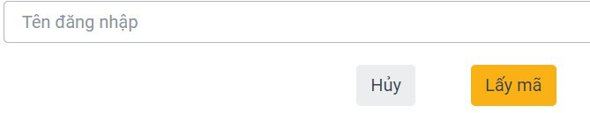

Hình 3. 14 Giao diện lấy tên đăng nhập đổi mật khẩu

Và dưới đây là giao diện xác nhận mã OTP đổi mật khẩu mới được biểu hiện ở hình 3.15

Sinh viên thực hiện: Phạm Thị Quỳnh Như Giáo viên hướng dẫn: TS.Phạm Công Thắng 75

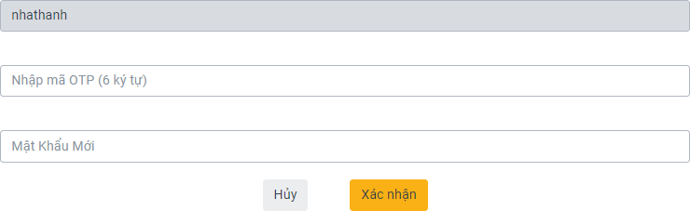

Hình 3. 15 Giao diện xác nhận mã OTP và mật khẩu mới Chức năng đổi mật khẩu được biểu diễn chi tiết như bảng 3.10 dưới đây

|  |  |  |  |
| --- | --- | --- | --- |
| **Giao diện** | Chức năng đổi mật khẩu | | |
| **Mô tả** | Màn hình cho phép người dùng đổi mật khẩu mới | | |
| **Truy cập** | Người dùng đăng nhập, thực hiện click tài khoản , tiếp tục chọn đổi  mật khẩu | | |
| **Nội dung giao diện** | | | |
| **Mục** | **Loại** | **Mô tả** | |
| Tên đăng nhập | Input | Tên đăng nhập tài khoản | |
| Nhập mã OTP | Input | Mã OTP nhận bởi email được từ hệ thống gửi  người nhận thực hiện ấn nhận mã OTP trong giao diện nhận email xác thực | |
| Mật khẩu mới | Input | Mật khẩu mới đăng nhập | |
| Hủy | Button | Hủy việc đổi mật khẩu | |
| Lấy mã | Button | Hệ thống sẽ gửi mã OTP tới email | |
| Xác nhận | Button | Thực hiện xác nhận đổi mật khẩu | |
| **Hoạt động** | | | |
| **Tên** | **Mô tả** | **Thành công** | **Thất bại** |
| Lấy mã | Nhập tên tài  khoản | Hệ thống sẽ gửi mã  OTP dựa vào email của tên tài khoản | Nếu tên tài khoản không  chính xác hiển thị thông báo “Tài khoản không tồn tại” |

Sinh viên thực hiện: Phạm Thị Quỳnh Như Giáo viên hướng dẫn: TS.Phạm Công Thắng 76

|  |  |  |  |
| --- | --- | --- | --- |
| Xác nhận | Nhập mã OTP và mật khẩu mới | Hiển thị thông báo “Đổi mật khẩu thành công” , hệ thống trở lại trang đăng nhập. Và dữ liệu được lưu vào cơ sở dữ liệu | Nếu mã OTP không hợp lệ hiển thị thông báo “ Mã OTP không đúng” |
| Hủy | Hủy việc thay đổi mật khẩu | Hiển thị trang chủ | Không chuyển trang web. |

Bảng 3. 10 Mô tả chức năng đổi mật khẩu

### Đơn hàng

Giao diện theo dõi đơn hàng được biểu hiện ở hình 3.16

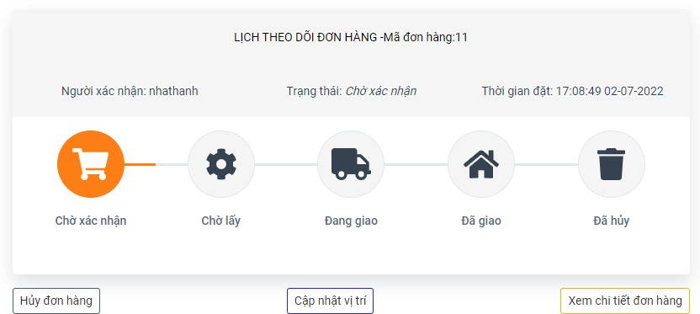

Hình 3. 16 Giao diện theo dõi đơn hàng

Khi Click vào hủy đơn hàng sẽ hiển thị giao diện xác nhận hủy đơn hàng hiển thị như hình 3.17

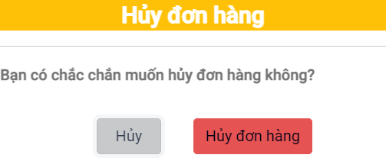

Hình 3. 17 Giao diện xác nhận hủy đơn hàng

[](https://www.studocu.vn/vn?utm_campaign=shared-document&utm_source=studocu-document&utm_medium=social_sharing&utm_content=bao-cao-do-an-tot-nghiep-102180265-pham-thi-quynh-nhu-18tclc-nhat)Sinh viên thực hiện: Phạm Thị Quỳnh Như Giáo viên hướng dẫn: TS.Phạm Công Thắng 77

Chức năng đơn hàng được biểu diễn chi tiết như bảng 3.11 dưới đây

|  |  |  |  |
| --- | --- | --- | --- |
| **Giao diện** | Đơn hàng | | |
| **Mô tả** | Hiển thị các đơn hàng hiện tại | | |
| **Truy cập** | Người dùng đăng nhập, click vào tài khoản, tiếp tục click vào đơn  hàng | | |
| **Nội dung giao diện** | | | |
| **Mục** | **Loại** | **Mô tả** | |
| Trạng thái giao  hàng | String | Hiển thị trạng thái đang xử lý của đơn hàng | |
| Thời gian đặt | Date | Hiển thị thời gian khách hàng đặt món | |
| Hủy đơn hàng | Button | Thực hiện chức năng hủy đơn hàng | |
| Xem chi tiết đơn  hàng | Button | Cho phép khách hàng xem chi tiết đơn hàng | |
| **Hoạt động** | | | |
| **Tên** | **Mô tả** | **Thành công** | **Thất bại** |
| Hủy đơn hàng | Hủy đơn hàng đang đặt | Hiển thị thông báo “Bạn có chắc chắn muốn hủy đơn hàng không”  Nếu chọn “Hủy đơn hàng” đơn hàng sẽ được hủy.  Nếu chọn “Hủy” thì đơn hàng vẫn tiếp tục được  giao đến | Không hiển thị thông báo xác nhận hủy đơn hàng |
| Cập nhật vị trí | Cập nhật địa chỉ hoặc chỗ ngồi nhận hàng. Chức năng này được  thực hiện khi |  |  |

Sinh viên thực hiện: Phạm Thị Quỳnh Như Giáo viên hướng dẫn: TS.Phạm Công Thắng 78

[](https://www.studocu.vn/vn?utm_campaign=shared-document&utm_source=studocu-document&utm_medium=social_sharing&utm_content=bao-cao-do-an-tot-nghiep-102180265-pham-thi-quynh-nhu-18tclc-nhat)

|  |  |  |  |
| --- | --- | --- | --- |
|  | trạng thái đơn hàng là chờ xác nhận hoặc chờ  lấy |  |  |
| Xem chi tiết đơn hàng | Khách hàng có thể xem chi tiết thông tin đơn  hàng | Hiển thị chi tiết đơn hàng | Không chuyển trang web. |

Bảng 3. 11 Mô tả chức năng hủy đơn hàng

### Chi tiết đơn hàng

* Giao diện xem chi tiết đơn hàng được biểu hiện ở hình 3.18

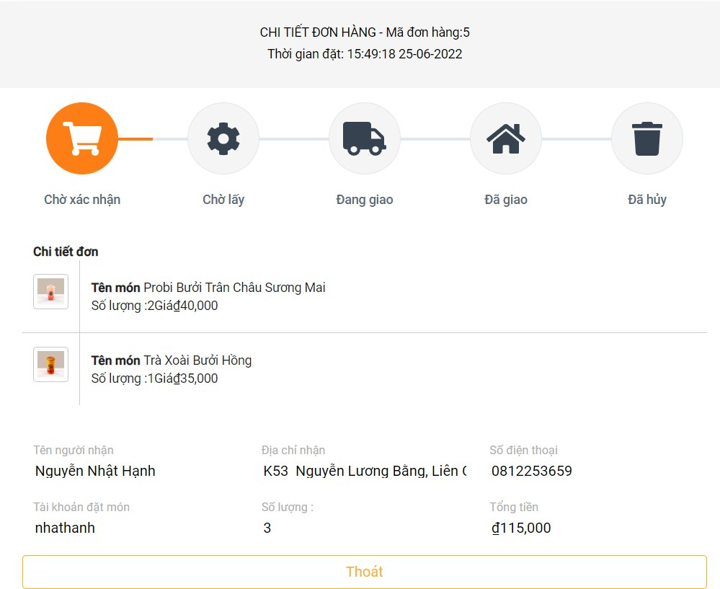

Hình 3. 18 Giao diện xem chi tiết đơn hàng

Chức năng xem chi tiết đơn hàng được biểu diễn chi tiết như bảng 3.12 dưới đây

|  |  |
| --- | --- |
| **Giao diện** | Chi tiết đơn hàng |
| **Mô tả** | Hiển thị thông tin chi tiết đơn hàng |
| **Truy cập** | Người dùng đăng nhập, click vào tài khoản, tiếp tục click vào đơn  hàng, Click vào chi tiết đơn hàng của một đơn hàng bất kỳ |

Sinh viên thực hiện: Phạm Thị Quỳnh Như Giáo viên hướng dẫn: TS.Phạm Công Thắng 79

|  |  |  |  |
| --- | --- | --- | --- |
| **Nội dung giao diện** | | | |
| **Mục** | **Loại** | **Mô tả** | |
| Món | String | Hiển thị các món đã đặt trong đơn hàng | |
| Thông tin nhận  hàng | String | Hiển thị họ tên, địa chỉ,số điện thoại người  nhận hàng | |
| Thoát | Button | Thực hiện trở lại trạng đơn hàng hoặc lịch sử  đơn hàng khi thoát khỏi chi tiết đơn hàng | |
| **Hoạt động** | | | |
| **Tên** | **Mô tả** | **Thành công** | **Thất bại** |
| Thoát | Khách hàng tắt việc xem chi tiết đơn hàng | Thực hiện trở lại trạng đơn hàng hoặc lịch sử đơn hàng khi thoát khỏi chi tiết đơn  hàng | Không chuyển trang web. |

Bảng 3. 12 Mô tả chức năng xem chi tiết đơn hàng phía khách hàng

### Lịch sử đơn hàng

* Giao diện lịch sử đơn hàng được biểu hiện ở hình 3.19

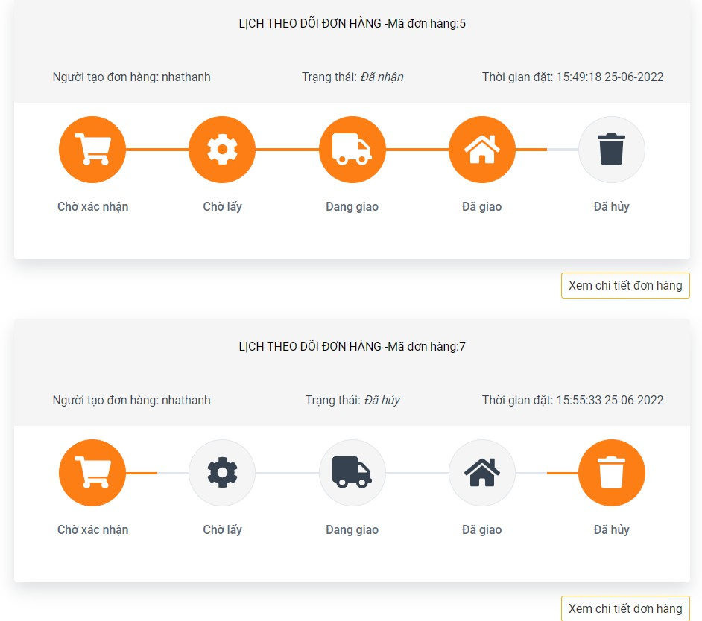

Hình 3. 19 Giao diện lịch sử đơn hàng

Chức năng lịch sử đơn hàng được biểu diễn chi tiết như bảng 3.13 dưới đây

Sinh viên thực hiện: Phạm Thị Quỳnh Như Giáo viên hướng dẫn: TS.Phạm Công Thắng 80

[](https://www.studocu.vn/vn?utm_campaign=shared-document&utm_source=studocu-document&utm_medium=social_sharing&utm_content=bao-cao-do-an-tot-nghiep-102180265-pham-thi-quynh-nhu-18tclc-nhat)

|  |  |  |  |
| --- | --- | --- | --- |
| **Giao diện** | Lịch sử đơn hàng | | |
| **Mô tả** | Hiển thị các đơn hàng đã nhận hoặc đã hủy của tài khoản đang  đăng nhập | | |
| **Truy cập** | Người dùng đăng nhập, click vào tài khoản, tiếp tục click vào lịch  sử đơn hàng | | |
| **Nội dung giao diện** | | | |
| **Mục** | **Loại** | **Mô tả** | |
| Trạng thái giao  hàng | String | Hiển thị trạng thái đang xử lý của đơn hàng | |
| Thời gian đặt | Date | Hiển thị thời gian khách hàng đặt món | |
| Xem chi tiết đơn  hàng | Button | Cho phép khách hàng xem chi tiết đơn hàng | |
| **Hoạt động** | | | |
| **Tên** | **Mô tả** | **Thành công** | **Thất bại** |
| Xem chi tiết đơn hàng | Khách hàng có thể xem chi tiết thông tin đơn  hàng | Hiển thị chi tiết đơn hàng | Không chuyển trang web. |

Bảng 3. 13 Mô tả chức năng xem lịch sử đơn hàng

### Nhắn tin

Giao diện nhắn tin được biểu hiện ở hình 3.20

Sinh viên thực hiện: Phạm Thị Quỳnh Như Giáo viên hướng dẫn: TS.Phạm Công Thắng 81

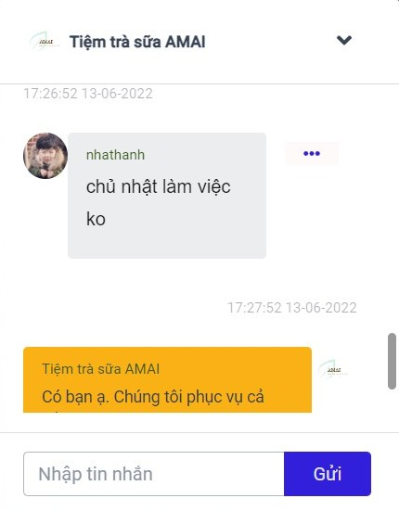

Hình 3. 20 Giao diện nhắn tin

Chức năng giao diện nhắn tin được biểu diễn chi tiết như bảng 3.14 dưới đây

|  |  |  |  |
| --- | --- | --- | --- |
| **Giao diện** | Giao diện nhắn tin | | |
| **Mô tả** | Hiển thị tin nhắn của tài khoản | | |
| **Truy cập** | Người dùng đăng nhập, click vào icon messenger | | |
| **Nội dung giao diện** | | | |
| **Mục** | **Loại** | **Mô tả** | |
| Nhập tin nhắn | String | Khách hàng nhập tin nhắn thắc mắc để được giải  đáp | |
| Gửi | Button | Thực hiện gửi tin nhắn đến chatbot | |
| Hủy tin nhắn | Button | Hủy tin nhắn đã gửi | |
| Xóa tin nhắn | Button | Xóa tin nhắn | |
| **Hoạt động** | | | |
| **Tên** | **Mô tả** | **Thành công** | **Thất bại** |
| Gửi | Thực hiện việc giải đáp thắc mắc của khách hàng | Tin nhắn phản hồi hiển thị trên giao diện | Hiển thị thông báo “Chúng tôi đang cố gắng liên hệ sớm nhất có thể. Cảm ơn bạn!” |

Sinh viên thực hiện: Phạm Thị Quỳnh Như Giáo viên hướng dẫn: TS.Phạm Công Thắng 82

[](https://www.studocu.vn/vn?utm_campaign=shared-document&utm_source=studocu-document&utm_medium=social_sharing&utm_content=bao-cao-do-an-tot-nghiep-102180265-pham-thi-quynh-nhu-18tclc-nhat)

|  |  |  |  |
| --- | --- | --- | --- |
| Xóa tin nhắn | Xóa tin nhắn khách hàng đã gửi và cả tin nhắn được phản hồi lại | Xóa tin nhắn thành công, tin nhắn sẽ không hiển thị trên giao  diện nữa |  |
| Hủy tin nhắn | Cập nhật tin nhắn đã gửi thành “Tin nhắn đã được thu  hồi” | Tin nhắn sẽ được cập nhật lại thành “Tin nhắn đã  được thu hồi” |  |

Bảng 3. 14 Mô tả chức năng nhắn tin

#### Giao diện chức năng phía admin

### Thông báo đơn hàng mới

Giao diện thông báo đơn hàng mới được biểu hiện ở hình 3.12

Sinh viên thực hiện: Phạm Thị Quỳnh Như Giáo viên hướng dẫn: TS.Phạm Công Thắng 83

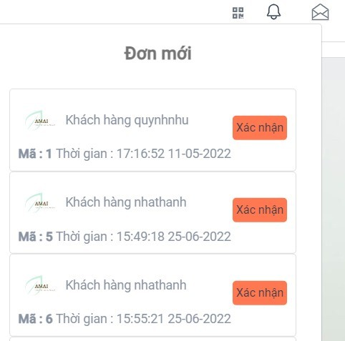

Hình 3. 21 Giao diện thông báo đơn hàng mới

Chức năng thông báo đơn hàng mới được biểu diễn chi tiết như bảng 3.15 dưới đây

|  |  |  |  |
| --- | --- | --- | --- |
| **Giao diện** | Thông báo đơn hàng mới | | |
| **Mô tả** | Hiển thị các đơn hàng mới, tức những đơn hàng trong trạng thái  chưa được xử lý | | |
| **Truy cập** | Người dùng đăng nhập với quyền truy cập là admin hoặc nhân  viên, thực hiện click vào icon thông báo | | |
| **Nội dung giao diện** | | | |
| **Mục** | **Loại** | **Mô tả** | |
| Khách hàng | String | Hiển thị tên tài khoản khách hàng đặt | |
| Mã | Number | Hiển thị mã đơn hàng | |
| Thời gian | Date | Hiển thị thời gian đặt hàng của đơn hàng đó | |
| Xác nhận | Button | Xác nhận chuyển trạng thái đơn hàng thành  đang chế biến | |
| **Hoạt động** | | | |
| **Tên** | **Mô tả** | **Thành công** | **Thất bại** |
| Xác nhận | Nhân viên thực hiện xác nhận đơn hàng | Hiển thị thông báo “xác nhận đơn hàng” . Chọn “xác  nhận” hiển thị | Hiển thị thông báo “xác nhận đơn hàng” . chọn “Hủy” thì đơn hàng sẽ không được xác nhận |

Sinh viên thực hiện: Phạm Thị Quỳnh Như Giáo viên hướng dẫn: TS.Phạm Công Thắng 84

[](https://www.studocu.vn/vn?utm_campaign=shared-document&utm_source=studocu-document&utm_medium=social_sharing&utm_content=bao-cao-do-an-tot-nghiep-102180265-pham-thi-quynh-nhu-18tclc-nhat)

|  |  |  |  |
| --- | --- | --- | --- |
|  |  | thông báo “Xác nhận đơn hàng thành công” và đồng thời chuyển đổi trạng thái đơn hàng thành “ đang chế biến” và lưu vào cơ sở dữ  liệu |  |

Bảng 3. 15 Mô tả chức năng xác nhận đơn hàng mới

### Chức năng quét mã QR Code

Giao diện mở máy quét mã Qr Code được biểu hiện ở hình 3.22

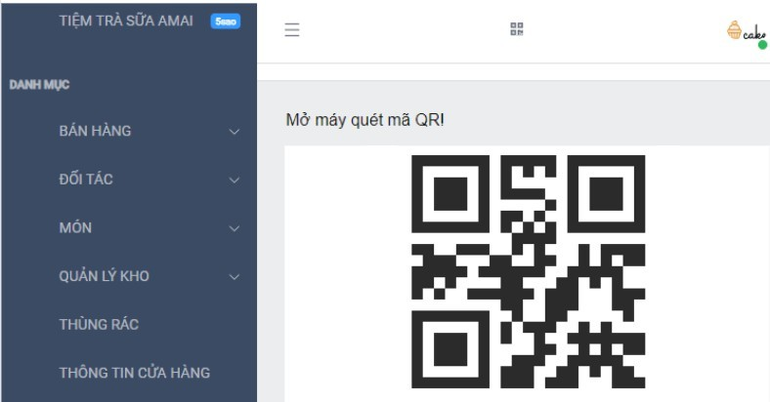

Hình 3. 22 Giao diện mở máy quét mã QR

Chức năng mở máy quét mã Qr được biểu diễn chi tiết như bảng 3.16 dưới đây

|  |  |  |
| --- | --- | --- |
| **Giao diện** | Mở máy quét mã QR Code | |
| **Mô tả** | Hiển thị máy quét mã qr, nhân viên quét mã của khách hàng để xác  nhận đặt món | |
| **Truy cập** | Người dùng đăng nhập với quyền truy cập là admin hoặc nhân  viên, thực hiện click vào icon mã qr code | |
| **Nội dung giao diện** | | |
| **Mục** | **Loại** | **Mô tả** |

Sinh viên thực hiện: Phạm Thị Quỳnh Như Giáo viên hướng dẫn: TS.Phạm Công Thắng 85

|  |  |  |  |
| --- | --- | --- | --- |
| Camera |  | Nhân viên thực hiện quét mã Qr của khách  hàng. Mã Qr được mô tả như trên hình 3.22 | |
| **Hoạt động** | | | |
| **Tên** | **Mô tả** | **Thành công** | **Thất bại** |
| Quét mã | Quét mã Qr của khách hàng để xem thông tin  chi tiết đơn hàng | Hiển thị chi tiết đơn hàng như ở hình 3.23 ở dưới | Không quét được mã QR. |

Bảng 3. 16 Mô tả chức năng mở máy quét mã QR code

Giao diện xem chi tiết đơn hàng khi quyét mã thành công được biểu hiện ở hình 3.23

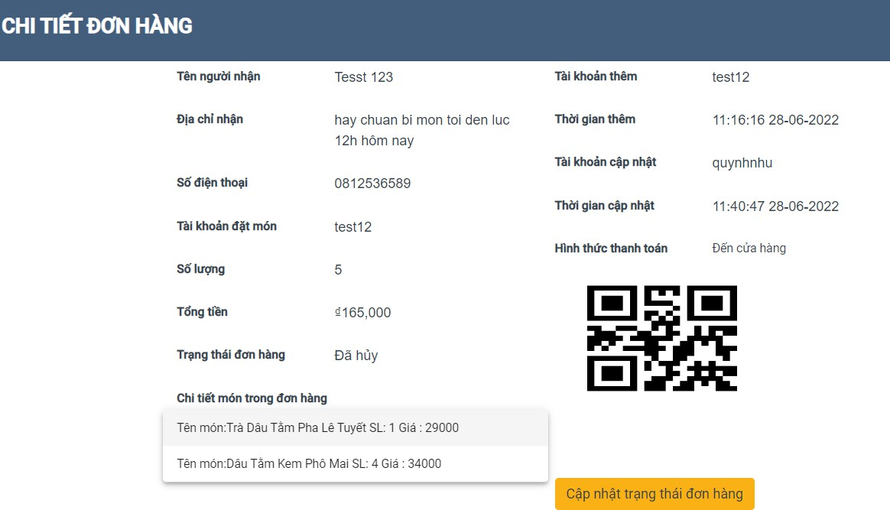

Hình 3. 23 Giao diện quét mã Qr thành công , chi tiết đơn hàng

### Danh sách đơn hàng

Giao diện danh sách đơn hàng được biểu hiện ở hình 3.24

Sinh viên thực hiện: Phạm Thị Quỳnh Như Giáo viên hướng dẫn: TS.Phạm Công Thắng 86

[](https://www.studocu.vn/vn?utm_campaign=shared-document&utm_source=studocu-document&utm_medium=social_sharing&utm_content=bao-cao-do-an-tot-nghiep-102180265-pham-thi-quynh-nhu-18tclc-nhat)

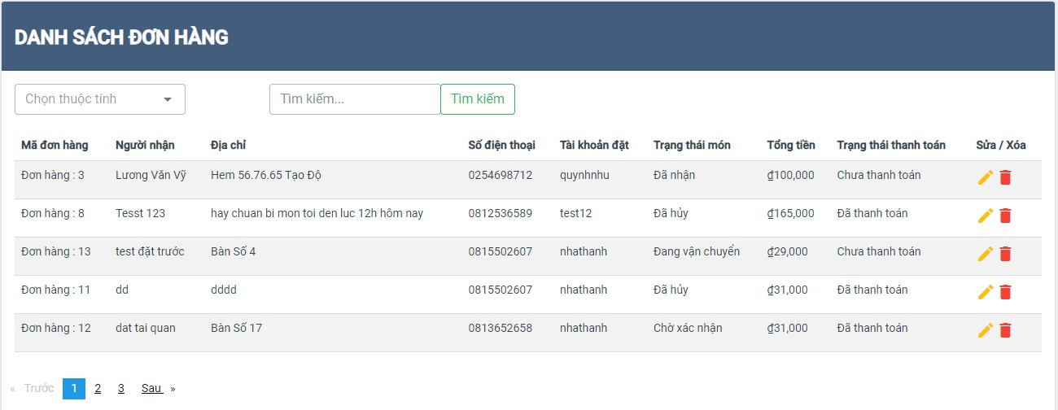

Hình 3. 24 Giao diện danh sách đơn hàng

Chức năng danh sách đơn hàng được biểu diễn chi tiết như bảng 3.17 dưới đây

|  |  |  |  |  |  |  |  |  |
| --- | --- | --- | --- | --- | --- | --- | --- | --- |
| **Giao diện** | | | Danh sách đơn hàng | | | | | |
| **Mô tả** | | | Hiển thị các tất cả các đơn hàng | | | | | |
| **Truy cập** | | | Người dùng đăng nhập với quyền truy cập là admin hoặc nhân  viên, thực hiện click vào bán hàng, tiếp tục chọn đơn hàng | | | | | |
| **Nội dung giao diện** | | | | | | | | |
| **Mục** | | | **Loại** | **Mô tả** | | | | |
| Chọn thuộc tính | | | Select | Hiển thị các thuộc tính chọn để tìm kiếm | | | | |
| Tìm kiếm | | | Input | Nội dung muốn tìm kiếm | | | | |
| Tìm kiếm | | | Button | Thực hiện tìm kiếm | | | | |
| Icon  sửa | chiếc | bút/ | Button | Thực hiện cập nhật trạng thái đơn hàng | | | | |
| Icon  /xóa | thùng | rác | Button | Xóa đơn hàng | | | | |
| Chi tiết đơn hàng | | | Link | Hiển thị chi tiết đơn hàng | | | | |
| **Hoạt động** | | | | | | | | |
| **Tên** | | | **Mô tả** | **Thành công** | | | | **Thất bại** |
| Tìm kiếm | | | Thực hiện tìm kiếm đơn hàng dựa trên thuộc tính và nội dung  tìm kiếm | Hiển hàng thấy | thị đã | các tìm | đơn kiếm | Nếu không có đơn hàng nào được tìm thấy thì hiển thị thông báo “Hiện không có kết quả nào  phù hợp với thông tin |

Sinh viên thực hiện: Phạm Thị Quỳnh Như Giáo viên hướng dẫn: TS.Phạm Công Thắng 87

|  |  |  |  |
| --- | --- | --- | --- |
|  |  |  | tìm kiếm” và đồng thời hiển thị tất cả các đơn  hàng |
| Icon chiếc bút/  sửa | Thực hiện cập nhật trạng thái đơn hàng | Hiển thị giao diện cập nhật trạng thái đơn hàng như hình Hình 3. 23  bên dưới .Lựa chọn trang thái đơn hàng và chọn lưu. Thành công sẽ hiển thị thông báo “Cập nhật đơn hàng thành công” , đồng thời dữ liệu. sẽ được lưu lại  trong cơ sở dữ liệu | Hiển thị giao diện cập nhật trạng thái đơn hàng như hình 3.23 bên dưới .Lựa chọn trang thái đơn hàng và chọn hủy. hiển thị thông báo “Hủy cập nhật đơn hàng thành công”, khi đó đơn hàng sẽ không thay đổi trạng thái đơn hàng |
| Icon thùng rác/xóa | Thực hiện thông báo xác nhận bạn có chắc chắn muốn xóa đơn hàng không như hình 3.24  bên dưới | Nếu chọn xóa Hiển thị thông báo “Xóa đơn hàng thành công”. Và được lưu vào dữ liệu cập nhật trạng thái xóa của  đơn hàng thành true | Chọn hủy. hiển thị thông báo “Hủy xóa đơn hàng thành công”, |
| Chi tiết đơn hàng | Hiển thị chi tiết thông tin đơn  hàng | Hiển thị thông tin đơn hàng |  |

Bảng 3. 17 Mô tả chức năng xem danh sách đơn hàng

Giao diện cập nhật trạng thái đơn hàng được biểu hiện ở hình 3.25 dưới đây

Sinh viên thực hiện: Phạm Thị Quỳnh Như Giáo viên hướng dẫn: TS.Phạm Công Thắng 88

[](https://www.studocu.vn/vn?utm_campaign=shared-document&utm_source=studocu-document&utm_medium=social_sharing&utm_content=bao-cao-do-an-tot-nghiep-102180265-pham-thi-quynh-nhu-18tclc-nhat)

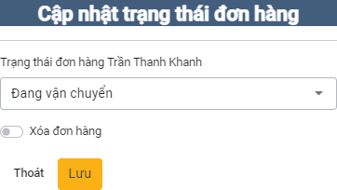

Hình 3. 25 Giao diện cập nhật trạng thái đơn hàng

Cũng có thể thực hiện chức năng xóa đơn hàng, và giao diện xóa đơn hàng được biểu diễn như hình 3.26 dưới đây

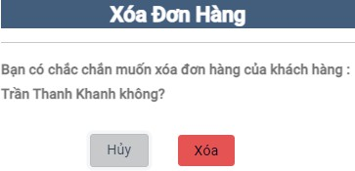

Hình 3. 26 Giao diện xác nhận xóa đơn hàng

### Thông báo khách hàng đăng ký tự làm món

Giao diện thông báo đơn đăng ký tự làm món được biểu hiện ở hình 3.27

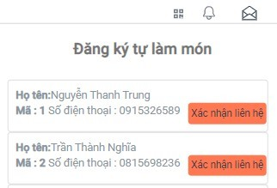

Hình 3. 27 Giao diện xác nhận đăng ký tự làm món

Sinh viên thực hiện: Phạm Thị Quỳnh Như Giáo viên hướng dẫn: TS.Phạm Công Thắng 89

Chức năng nhận thông báo đăng ký tự làm món được biểu diễn chi tiết như bảng 3.18 dưới đây

|  |  |  |  |
| --- | --- | --- | --- |
| **Giao diện** | Thông báo khách hàng đăng ký tự làm món | | |
| **Mô tả** | Hiện thị đăng ký tự làm món mới | | |
| **Truy cập** | Người dùng đăng nhập với quyền truy cập là admin hoặc nhân  viên, thực hiện click vào icon hộp thư | | |
| **Nội dung giao diện** | | | |
| **Mục** | **Loại** | **Mô tả** | |
| Họ tên | String | Hiển thị họ tên khách hàng cần tư vấn | |
| Mã | Number | Hiển thị mã đăng ký tự làm món | |
| Số điện thoại | Date | Hiển thị số điện thoại liên hệ khách hàng tư  vấn | |
| Xác nhận liên hệ | Button | Xác nhận chuyển trạng liên hệ thành đã liên hệ | |
| **Hoạt động** | | | |
| **Tên** | **Mô tả** | **Thành công** | **Thất bại** |
| Xác nhận liên hệ | Nhân viên thực hiện xác nhận liên hệ khách hàng | Hiển thị thông báo “Xác nhận liên hệ” . Chọn “xác nhận” hiển thị thông báo “Xác nhận liên hệ thành công” và đồng thời chuyển đổi trạng thái thành “ đã liên hệ” và lưu vào cơ sở dữ  liệu | Hiển thị thông báo “xác nhận liên hệ” . chọn “Hủy” thì khách hàng sẽ chưa được liên hệ tư vấn |

Bảng 3. 18 Mô tả chức năng xác nhận liên hệ đăng ký tự làm món

Sinh viên thực hiện: Phạm Thị Quỳnh Như Giáo viên hướng dẫn: TS.Phạm Công Thắng 90

[](https://www.studocu.vn/vn?utm_campaign=shared-document&utm_source=studocu-document&utm_medium=social_sharing&utm_content=bao-cao-do-an-tot-nghiep-102180265-pham-thi-quynh-nhu-18tclc-nhat)

### Danh sách khách hàng đăng ký tự làm món

Giao diện danh sách đơn đăng ký tự làm món được biểu hiện ở hình 3.28

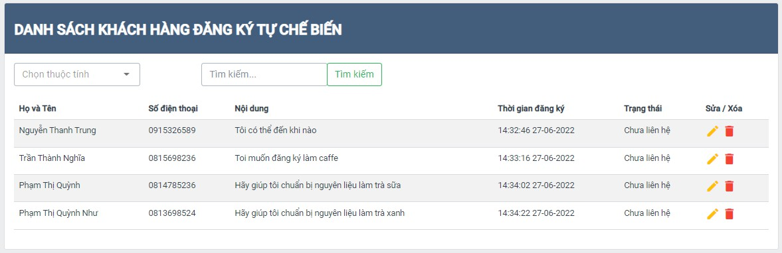

Hình 3. 28 Giao diện đơn đăng ký tự làm món

Chức năng quản lý danh sách đăng ký tự làm món được biểu diễn chi tiết như bảng

3.19 dưới đây

|  |  |  |
| --- | --- | --- |
| **Giao diện** | Danh sách đăng ký tự làm món | |
| **Mô tả** | Hiển thị các tất cả đơn đăng ký tự làm món của khách hàng | |
| **Truy cập** | Người dùng đăng nhập với quyền truy cập là admin hoặc nhân viên, thực hiện click vào bán hàng, tiếp tục chọn Đăng ký tự làm  món | |
| **Nội dung giao diện** | | |
| **Mục** | **Loại** | **Mô tả** |
| Chọn thuộc tính | Select | Hiển thị các thuộc tính chọn để tìm kiếm |
| Tìm kiếm | Input | Nội dung muốn tìm kiếm |
| Tìm kiếm | Button | Thực hiện tìm kiếm |
| Icon chiếc bút/  sửa | Button | Thực hiện cập nhật trạng thái liên hệ |
| Họ tên | Link | Hiển thị họ tên khách hàng đăng ký đồng thời  chưa link chi tiết đơn đăng ký đó |
| Icon thùng  rác/xóa | Button | Xóa đơn đăng ký tự làm món |

Sinh viên thực hiện: Phạm Thị Quỳnh Như Giáo viên hướng dẫn: TS.Phạm Công Thắng 91

|  |  |  |  |
| --- | --- | --- | --- |
| **Hoạt động** | | | |
| **Tên** | **Mô tả** | **Thành công** | **Thất bại** |
| Tìm kiếm | Thực hiện tìm kiếm đơn đăng ký tự làm món dựa trên thuộc tính và nội dung tìm kiếm | Hiển thị các đơn đã tìm kiếm thấy | Nếu không có đơn nào được tìm thấy thì hiển thị thông báo “Hiện không có kết quả nào phù hợp với thông tin tìm kiếm” và đồng thời hiển thị tất cả các đơn đăng ký |
| Icon chiếc bút/  sửa | Thực hiện cập nhật trạng thái liên hệ khách hàng | Hiển thị giao diện cập nhật tình trạng xử lý như hình 3.27 bên dưới .Lựa chọn trạng thái liên hệ hoặc chưa liên hệ và chọn lưu. Thành công sẽ hiển thị thông báo “Cập nhật thành công” , đồng thời dữ liệu. sẽ được lưu lại  trong cơ sở dữ liệu | Hiển thị giao diện cập nhật tình trạng xử lý như hình 3.27 bên dưới .Lựa chọn trang thái liên hệ và chọn thoát. hiển thị thông báo “Hủy cập nhật”, khi đó đơn sẽ không thay đổi trạng thái xử lý |
| Icon thùng rác/xóa | Thực hiện thông báo xác nhận bạn có chắc chắn muốn xóa khách hàng đăng ký tự làm món không như hình 3.28  bên dưới | Nếu chọn xóa Hiển thị thông báo “Xóa thành công”. Và được lưu vào dữ liệu cập nhật trạng thái xóa của đơn hàng thành true | Chọn hủy. hiển thị thông báo “Hủy xóa thành công”, |
| Họ tên | Hiển thị chi tiết  thông tin đơn | Hiển thị thông tin  đơn đăng ký tự làm |  |

Sinh viên thực hiện: Phạm Thị Quỳnh Như Giáo viên hướng dẫn: TS.Phạm Công Thắng 92

[](https://www.studocu.vn/vn?utm_campaign=shared-document&utm_source=studocu-document&utm_medium=social_sharing&utm_content=bao-cao-do-an-tot-nghiep-102180265-pham-thi-quynh-nhu-18tclc-nhat)

|  |  |  |  |
| --- | --- | --- | --- |
|  | đăng ký tự làm món như hình  3.29 bên dưới | món |  |

Bảng 3. 19 Mô tả chức năng danh sách đăng ký tự làm món Giao diện cập nhật trạng thái xử lý được biểu hiện ở hình 3.29 dưới đây

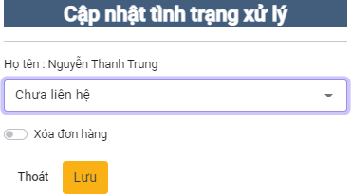

Hình 3. 29 Giao diện cập nhật trình trạng xử lý

Có thể thực hiện chức nằn xóa đơn đăng ký tự làm món và giao diện được biểu diễn như hình 3.30 dưới đây

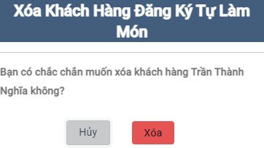

Hình 3. 30 Giao diện xác nhận xóa đơn đăng ký tự làm món

Giao diện xem chi tiết thông tin đơn đăng ký được biểu hiện ở hình 3.31 dưới đây

Sinh viên thực hiện: Phạm Thị Quỳnh Như Giáo viên hướng dẫn: TS.Phạm Công Thắng 93

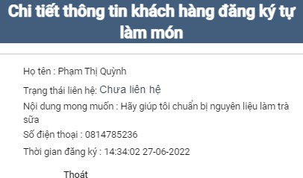

Hình 3. 31 Giao diện chi tiết đơn đăng ký tự làm món

### Danh sách nhân viên

Giao diện danh sách nhân viên được biểu hiện ở hình 3.32

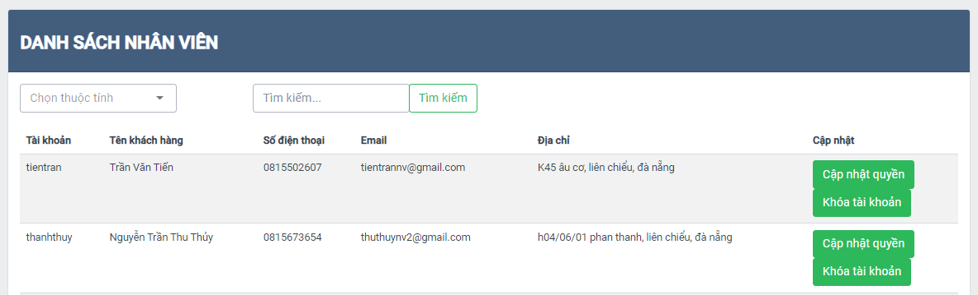

Hình 3. 32 Giao diện danh sách nhân viên

Chức năng xem danh sách nhân viên được biểu diễn chi tiết như bảng 3.20 dưới đây

|  |  |  |
| --- | --- | --- |
| **Giao diện** | Danh sách nhân viên | |
| **Mô tả** | Hiển thị các tất cả các tài khoản và thông tin nhân viên | |
| **Truy cập** | Người dùng đăng nhập với quyền truy cập là admin hoặc nhân  viên, thực hiện click vào đối tác, tiếp tục chọn nhân viên | |
| **Nội dung giao diện** | | |
| **Mục** | **Loại** | **Mô tả** |
| Chọn thuộc tính | Select | Hiển thị các thuộc tính chọn để tìm kiếm |

Sinh viên thực hiện: Phạm Thị Quỳnh Như Giáo viên hướng dẫn: TS.Phạm Công Thắng 94

[](https://www.studocu.vn/vn?utm_campaign=shared-document&utm_source=studocu-document&utm_medium=social_sharing&utm_content=bao-cao-do-an-tot-nghiep-102180265-pham-thi-quynh-nhu-18tclc-nhat)

|  |  |  |  |
| --- | --- | --- | --- |
| Tìm kiếm | Input | Nội dung muốn tìm kiếm | |
| Tìm kiếm | Button | Thực hiện tìm kiếm | |
| Cập nhật quyền | Button | Thực hiện cập nhật quyền của nhân viên, Chỉ  tài khoản có quyền là admin thực hiện được chức năng này | |
| Tài khoản | Link | Hiển thị tên tài khoản đồng thời chứa link chi  tiết thông tin tài khoản đó đó | |
| Khóa tài khoản | Button | Thực hiện khóa tài khoản, Chỉ tài khoản có  quyền là admin thực hiện | |
| **Hoạt động** | | | |
| **Tên** | **Mô tả** | **Thành công** | **Thất bại** |
| Tìm kiếm | Thực hiện tìm kiếm tài khoản nhân viên dựa trên thuộc tính và nội dung tìm kiếm | Hiển thị tài khoản đã tìm kiếm thấy | Nếu không có tài khoản nào được tìm thấy thì hiển thị thông báo “Hiện không có kết quả nào phù hợp với thông tin tìm kiếm” và đồng thời hiển thị tất cả các tài  khoản nhân viên |
| Cập nhật quyền | Chỉ tài khoản có quyền là admin thực hiện cập quyền của tài khoản . Hiển thị giao diện cập nhật quyền như hình bên  dưới . | Chọn lưu. Thành công sẽ hiển thị thông báo “Cập nhật thành công” , đồng thời dữ liệu. sẽ được lưu lại trong cơ sở dữ liệu | Chọn thoát. hiển thị thông báo “Hủy cập nhật” |
| Khóa tài khoản | Chỉ tài khoản có quyền là admin thực hiện khóa tài khoản. Thực  hiện thông báo | Nếu chọn xóa Hiển thị thông báo “Khóa tài khoản thành công”. Và được lưu  vào dữ liệu cập nhật | Chọn hủy. hiển thị thông báo “Hủy khóa thành công”, |

Sinh viên thực hiện: Phạm Thị Quỳnh Như Giáo viên hướng dẫn: TS.Phạm Công Thắng 95

|  |  |  |  |
| --- | --- | --- | --- |
|  | xác nhận bạn có chắc chắn muốn khóa tài khoản không như  hình dưới | trạng thái enable của tài khoản thành false |  |
| Tài khoản | Hiển thị chi tiết thông tin tài  khoản | Hiển thị thông tin tài khoản |  |

Bảng 3. 20 Mô tả chức năng xem danh sách nhân viên

Giao diện cập nhật quyền người dùng chỉ được tài khoản có quyền là admin thực hiện được biểu hiện ở hình 3.33 dưới đây

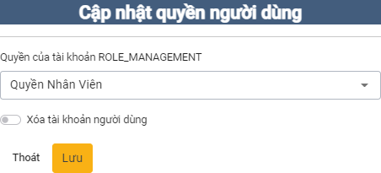

Hình 3. 33 Giao diện cập nhật quyền người dùng

Giao diện khóa tài khoản được biểu diễn như hình 3.32

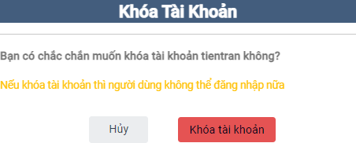

Hình 3. 34 Giao diện xác nhận khóa tài khoản

### Thêm mới nhân viên

Chức năng thêm mới nhân viên chỉ được thực hiện bởi tài khoản có quyền truy cập adim

Sinh viên thực hiện: Phạm Thị Quỳnh Như Giáo viên hướng dẫn: TS.Phạm Công Thắng 96

Tính năng này có mô tả chức năng như đăng ký tài khoản của khách hàng như Bảng 3. 2 Mô tả chức năng đăng ký tài khoản

- Đặc điểm khác giữa đăng ký tài khoản của khách hàng và tạo mới tài khoản nhân viên bảng 3.12

|  |  |  |
| --- | --- | --- |
|  | Đăng ký tài khoản khách  hàng | Đăng ký tài khoản nhân  viên |
| Thực hiện bởi | Khách hàng vãng lai | Admin |
| Quyền sau khi tạo thành  công | Quyền là khách hàng thành  viên | Quyền là nhân viên |
| Truy cập | Người dùng truy cập vào trang đăng nhập, thực hiện click vào đăng ký | Admin đăng nhập , click vào biểu tượng logo amin, tiếp tục chọn thêm nhân  viên |

Bảng 3. 21 Mô tả sự khác nhau giữa chức năng đăng ký tài khoản của khách hàng và tạo tài khoản nhân viên

Giao diện đăng ký tài khoản nhân viên được biểu hiện ở hình 3.35

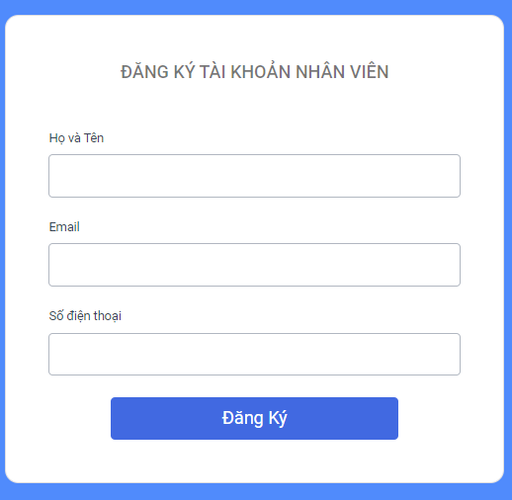

Hình 3. 35 Giao diện đăng ký tài khoản nhân viên

[](https://www.studocu.vn/vn?utm_campaign=shared-document&utm_source=studocu-document&utm_medium=social_sharing&utm_content=bao-cao-do-an-tot-nghiep-102180265-pham-thi-quynh-nhu-18tclc-nhat)Giao diện xác nhận mã OTP đăng ký tài khoản nhân viên được biểu hiện ở hình 3.36

Sinh viên thực hiện: Phạm Thị Quỳnh Như Giáo viên hướng dẫn: TS.Phạm Công Thắng 97



Hình 3. 36 Giao diện xác nhận mã OTP tạo tài khoản nhân viên

### Danh sách khách hàng

Giao diện danh sách khách hàng được biểu hiện ở hình 3.37

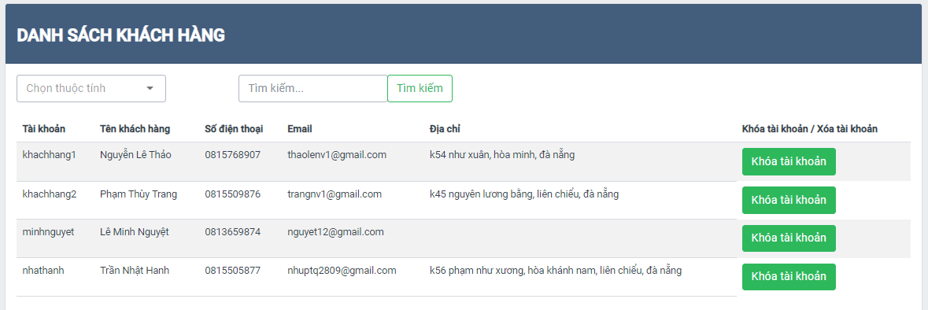

Hình 3. 37 Giao diện danh sách khách hàng

Tính năng này có mô tả chức năng tương tự như danh sách nhân viên Bảng 3. 20 Mô tả chức năng xem danh sách nhân viên

- Đặc điểm khác nhau giữa danh sách khách hàng và danh sách nhân viên bảng 3.22

Sinh viên thực hiện: Phạm Thị Quỳnh Như Giáo viên hướng dẫn: TS.Phạm Công Thắng 98

[](https://www.studocu.vn/vn?utm_campaign=shared-document&utm_source=studocu-document&utm_medium=social_sharing&utm_content=bao-cao-do-an-tot-nghiep-102180265-pham-thi-quynh-nhu-18tclc-nhat)

|  |  |  |
| --- | --- | --- |
|  | **Danh sách khách hàng** | **Danh sách nhân viên** |
| Tính năng | Không có tính năng cập nhật quyền  Tính năng khóa tài khoản cấp quyền cho cả nhân viên  và admin | Có tính năng cập nhật quyền  Tính năng khóa tài khoản chỉ cấp quyền cho admin |
| Truy cập | Người dùng đăng nhập với quyền truy cập là admin hoặc nhân viên, thực hiện click vào đối tác, tiếp tục  chọn khách hàng | Người dùng đăng nhập với quyền truy cập là admin hoặc nhân viên, thực hiện click vào đối tác, tiếp tục  chọn nhân viên |

Bảng 3. 22 Mô tả sự khác nhau giữa chức năng danh sách khách hàng và danh sách nhân viên

### Danh sách danh mục món

Giao diện danh sách danh mục món được biểu hiện ở hình 3.38

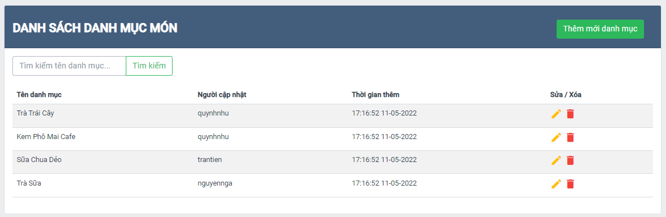

Hình 3. 38 Giao diện danh sách danh mục món

Mô tả chức năng của danh sách danh mục món được biểu diễn như bảng 3.23 dưới đây

|  |  |  |
| --- | --- | --- |
| **Giao diện** | Danh sách danh mục món | |
| **Mô tả** | Hiển thị các tất cả danh mục món | |
| **Truy cập** | Người dùng đăng nhập với quyền truy cập là admin hoặc nhân  viên, thực hiện click vào món, tiếp tục chọn danh mục món | |
| **Nội dung giao diện** | | |
| **Mục** | **Loại** | **Mô tả** |

Sinh viên thực hiện: Phạm Thị Quỳnh Như Giáo viên hướng dẫn: TS.Phạm Công Thắng 99

|  |  |  |  |
| --- | --- | --- | --- |
| Chọn thuộc tính | Select | Hiển thị các thuộc tính chọn để tìm kiếm | |
| Tìm kiếm | Input | Nội dung muốn tìm kiếm | |
| Tìm kiếm | Button | Thực hiện tìm kiếm | |
| Icon chiếc bút/  sửa | Button | Thực hiện cập nhật thông tin danh mục món | |
| Tên danh mục  món | Link | Hiển thị tên danh mục món đồng thời chứa link  chi tiết danh mục món đó | |
| Icon thùng  rác/xóa | Button | Xóa danh mục món | |
| **Hoạt động** | | | |
| **Tên** | **Mô tả** | **Thành công** | **Thất bại** |
| Tìm kiếm | Thực hiện tìm kiếm danh mục món dựa trên thuộc tính và nội dung tìm kiếm | Hiển thị các danh mục món đã tìm kiếm thấy | Nếu không có danh mục món nào được tìm thấy thì hiển thị thông báo “Hiện không có kết quả nào phù hợp với thông tin tìm kiếm” và đồng thời hiển thị tất cả các  danh mục món |
| Icon chiếc bút/  sửa | Thực hiện cập nhật thông tin danh mục món như hình bên dưới . Hiển thị giao diện cập nhật món nhập  thông tin | Chọn lưu. Thành công sẽ hiển thị thông báo “Cập nhật thành công” , đồng thời dữ liệu. sẽ được lưu lại trong cơ sở dữ liệu | Chọn lưu hiển thị thông báo “Cập nhật thất bại”. Hoặc chọn Hủy hiển thị thông báo “Hủy cập nhật danh mục” việc cập nhật danh mục món sẽ không được thực hiện |
| xóa | Thực hiện thông báo xác nhận bạn có chắc chắn muốn xóa khách hàng đăng ký tự  làm món không | Nếu chọn xóa Hiển thị thông báo “Xóa thành công”. Và được lưu vào dữ liệu cập nhật trạng  thái xóa của món | Chọn hủy. hiển thị thông báo “Hủy xóa thành công”, |

Sinh viên thực hiện: Phạm Thị Quỳnh Như Giáo viên hướng dẫn: TS.Phạm Công Thắng 100

|  |  |  |  |
| --- | --- | --- | --- |
|  | như hình dưới | danh mục món  thành true |  |
| Thêm mới danh  mục | Cho phép người dùng thực hiện thêm mới danh  mục | Hiển thị giao diện thêm mới danh mục |  |
| Tên danh mục | Hiển thị chi tiết thông tin danh  mục | Hiển thị thông tin danh mục món |  |

Bảng 3. 23 Mô tả chức năng danh mục món Giao diện chỉnh sửa danh mục được biểu hiện ở hình 3.39

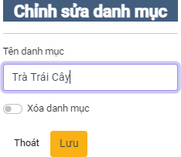

Hình 3. 39 Giao diện chỉnh sửa danh mục Giao diện xác nhận xóa danh mục được biểu hiện ở hình 3.40

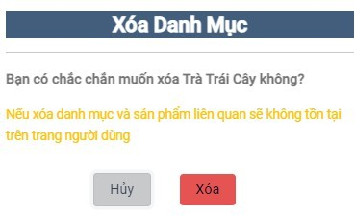

Hình 3. 40 Giao diện xác nhận xóa danh mục

[](https://www.studocu.vn/vn?utm_campaign=shared-document&utm_source=studocu-document&utm_medium=social_sharing&utm_content=bao-cao-do-an-tot-nghiep-102180265-pham-thi-quynh-nhu-18tclc-nhat)Sinh viên thực hiện: Phạm Thị Quỳnh Như Giáo viên hướng dẫn: TS.Phạm Công Thắng 101

### Thêm mới danh mục món

Giao diện thêm mới danh mục món được biểu hiện ở hình 3.41

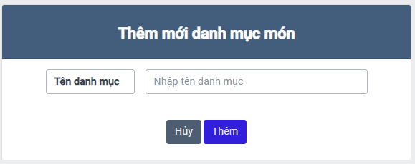

Hình 3. 41 Giao diện thêm mới danh mục món

Mô tả chức năng thêm mới danh mục món được biểu diễn như bảng 3.24 dưới đây

|  |  |  |  |
| --- | --- | --- | --- |
| **Giao diện** | Chức năng thêm mới danh mục món | | |
| **Mô tả** | Màn hình cho phép người dùng thêm mới danh mục món | | |
| **Truy cập** | Người dùng đăng nhập quyền admin hoặc nhân viên, thực hiện click món, tiếp tục chọn danh mục món, chọn thêm mới danh mục món | | |
| **Nội dung giao diện** | | | |
| **Mục** | **Loại** | **Mô tả** | |
| Tên danh mục | Input | Nhập tên danh mục món | |
| Hủy | Button | Hủy việc thêm danh mục món | |
| Thêm | Button | Thực hiện thêm mới danh mục món | |
| **Hoạt động** | | | |
| **Tên** | **Mô tả** | **Thành công** | **Thất bại** |
| Thêm | Nhập tên danh mục | Dữ liệu được thêm và lưu vào cơ sở dữ liệu và hiển thị  thông báo “Thêm | Hiển thị thông báo “Thêm mới thất bại” |

Sinh viên thực hiện: Phạm Thị Quỳnh Như Giáo viên hướng dẫn: TS.Phạm Công Thắng 102

|  |  |  |  |
| --- | --- | --- | --- |
|  |  | mới thành công” |  |
| Hủy | Hủy việc thêm mới danh mục | Hiển thị danh sách danh mục |  |

Bảng 3. 24 Mô tả chức năng thêm mới danh mục món

### Danh sách món

Giao diện danh sách món được biểu hiện ở hình 3.42

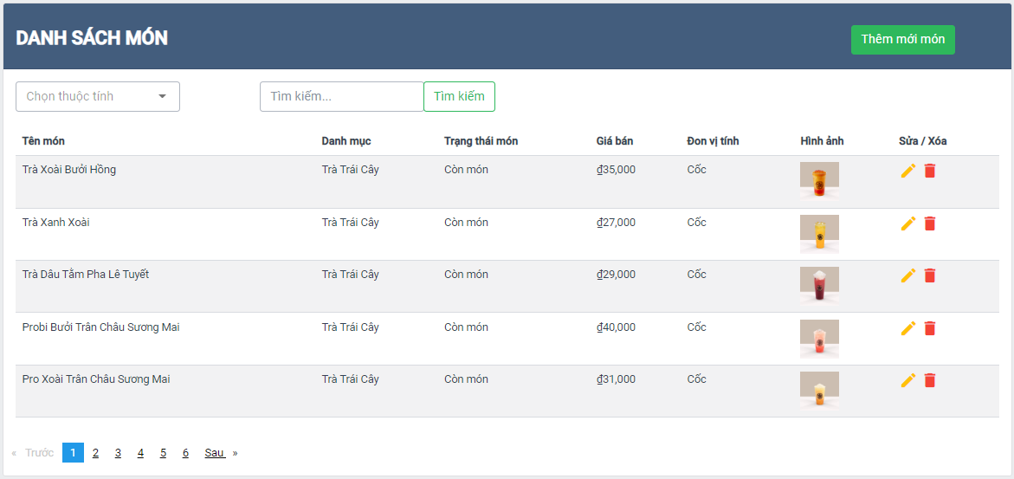

Hình 3. 42 Giao diện danh sách món

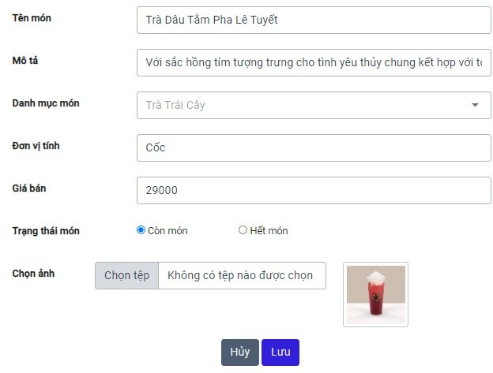Có thể thực hiện chức năng cập nhật thông tin món. Giao diện cập nhật thông tin món được biểu hiện ở hình 3.43 dưới đây

Hình 3. 43 Giao diện cập nhật thông tin món

[](https://www.studocu.vn/vn?utm_campaign=shared-document&utm_source=studocu-document&utm_medium=social_sharing&utm_content=bao-cao-do-an-tot-nghiep-102180265-pham-thi-quynh-nhu-18tclc-nhat)Sinh viên thực hiện: Phạm Thị Quỳnh Như Giáo viên hướng dẫn: TS.Phạm Công Thắng 103

Giao diện xác nhận xóa món được biểu hiện ở hình 3.44

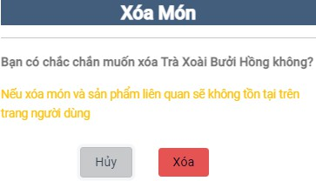

Hình 3. 44 Giao diện xác nhận xóa món

Tính năng danh sách món có mô tả chức năng tương tự như danh sách danh mục món đã được mô tả ở hình

Hình 3. 38 Giao diện danh sách danh mục món

### Thêm mới món

Giao diện thêm mới món được biểu hiện ở hình 3.45

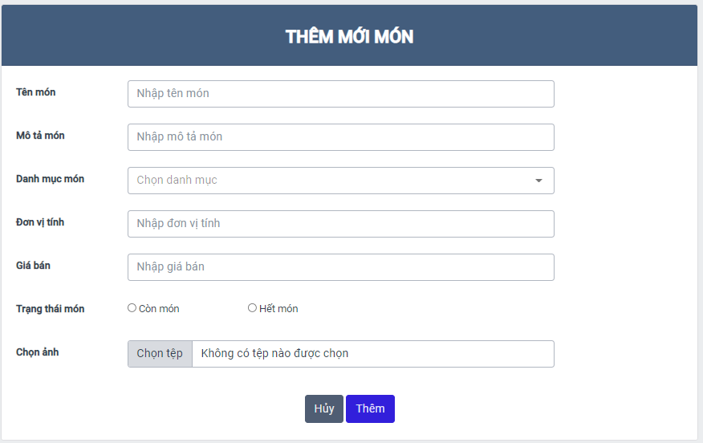

Hình 3. 45 Giao diện thêm mới món

Mô tả chức năng thêm mới món được biểu diễn như bảng 3.24 dưới đây

|  |  |
| --- | --- |
| **Giao diện** | Chức năng thêm mới món |

Sinh viên thực hiện: Phạm Thị Quỳnh Như Giáo viên hướng dẫn: TS.Phạm Công Thắng 104

|  |  |  |  |
| --- | --- | --- | --- |
| **Mô tả** | Màn hình cho phép người dùng thêm mới món | | |
| **Truy cập** | Người dùng đăng nhập quyền admin hoặc nhân viên, thực hiện click món, tiếp tục chọn món, chọn thêm mới món | | |
| **Nội dung giao diện** | | | |
| **Mục** | **Loại** | **Mô tả** | |
| Tên món | Input | Nhập tên món | |
| Mô tả món | Input | Nhập mô tả về món | |
| Danh mục món | Select | Chọn danh mục món | |
| Đơn vị tính | Input | Nhập đơn vị tính | |
| Giá bán | Inout | Nhập giá bán | |
| Trạng thái | Option | Chọn trạng thái món | |
| Chọn ảnh | File | Cho ảnh cho món | |
| Hủy | Button | Hủy việc thêm món | |
| Thêm | Button | Thực hiện thêm mới món | |
| **Hoạt động** | | | |
| **Tên** | **Mô tả** | **Thành công** | **Thất bại** |
| Thêm | Nhập đầy đủ các thông tin món | Dữ liệu được thêm và lưu vào cơ sở dữ liệu và hiển thị thông báo “Thêm mới thành công” | Hiển thị thông báo “Thêm mới thất bại” |
| Hủy | Hủy việc thêm mới món | Hiển thị danh sách món |  |

Bảng 3. 25 Mô tả chức năng thêm mới món

### Danh sách nguyên liệu

Giao diện xem danh sách nguyên liệu được biểu hiện ở hình 3.26

[](https://www.studocu.vn/vn?utm_campaign=shared-document&utm_source=studocu-document&utm_medium=social_sharing&utm_content=bao-cao-do-an-tot-nghiep-102180265-pham-thi-quynh-nhu-18tclc-nhat)Sinh viên thực hiện: Phạm Thị Quỳnh Như Giáo viên hướng dẫn: TS.Phạm Công Thắng 105

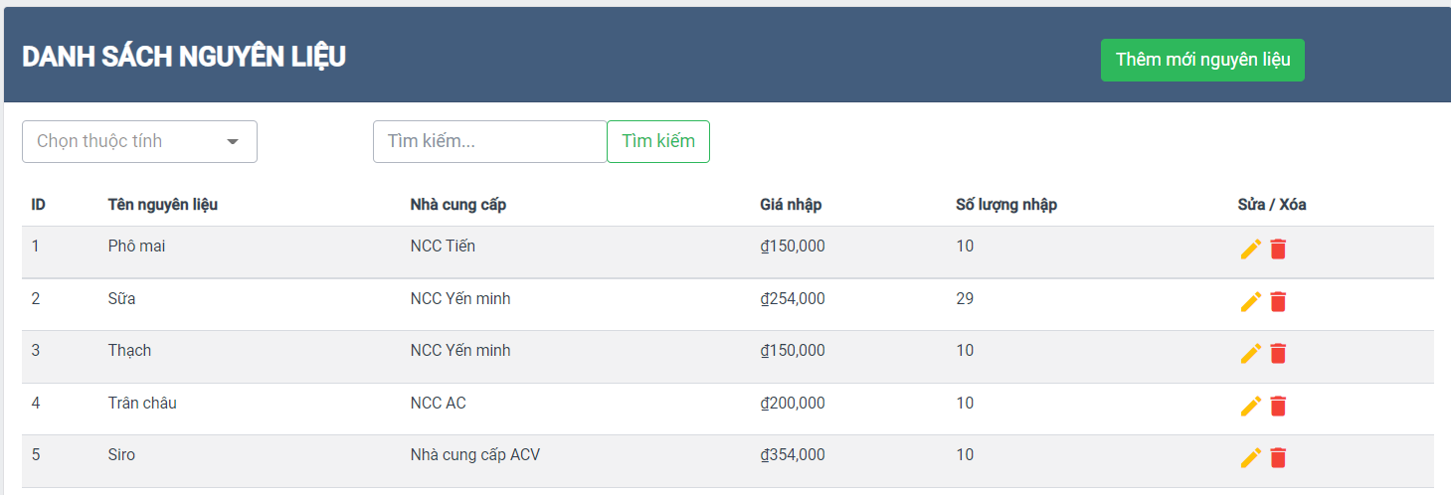

Hình 3. 46 Giao diện danh sách nguyên liệu

Tính năng danh sách nguyên liệu có mô tả chức năng tương tự như danh sách danh mục món đã được mô tả ở hình

Hình 3. 38 Giao diện danh sách danh mục món

### Thêm mới nguyên liệu

Giao diện thêm mới nguyên liệu được biểu hiện ở hình 3.47

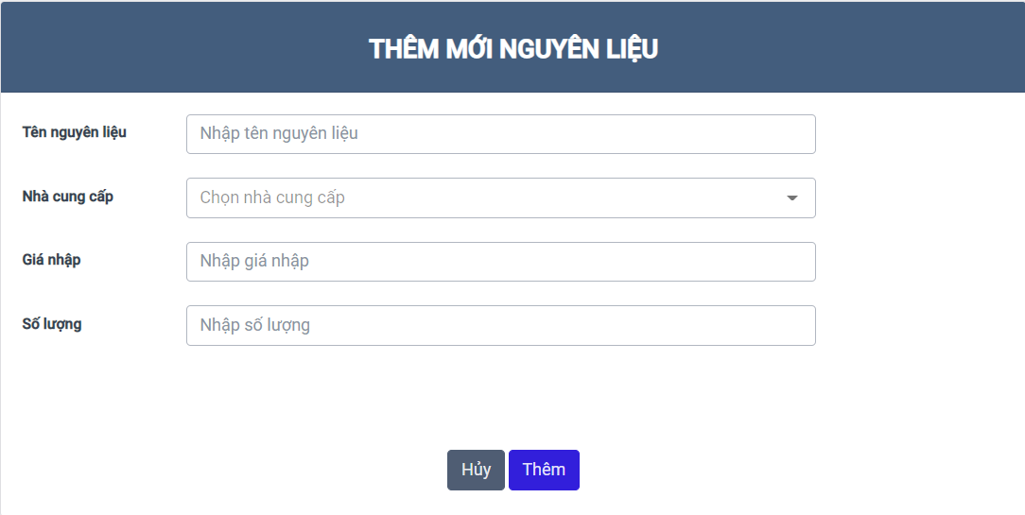

Hình 3. 47 Giao diện thêm mới nguyên liệu

Mô tả chức năng thêm mới nguyên liệu được biểu diễn như bảng 3.26 dưới đây

|  |  |
| --- | --- |
| **Giao diện** | Chức năng thêm mới nguyên liệu |
| **Mô tả** | Màn hình cho phép người dùng thêm mới nguyên liệu món |
| **Truy cập** | Người dùng đăng nhập quyền admin hoặc nhân viên, thực hiện |

Sinh viên thực hiện: Phạm Thị Quỳnh Như Giáo viên hướng dẫn: TS.Phạm Công Thắng 106

|  |  |  |  |
| --- | --- | --- | --- |
|  | click quản lý kho, tiếp tục chọn nguyên liệu, chọn thêm mới  nguyên liệu | | |
| **Nội dung giao diện** | | | |
| **Mục** | **Loại** | **Mô tả** | |
| Tên nguyên liệu | Input | Nhập tên nguyên liệu | |
| Nhà cung cấp | Select | Chọn nhà cung cấp | |
| Số lượng | Input | Nhập số lượng nguyên liệu nhập | |
| Giá nhập | Input | Nhập giá nhập | |
| Hủy | Button | Hủy việc thêm nguyên liệu | |
| Thêm | Button | Thực hiện thêm mới nguyên liệu | |
| **Hoạt động** | | | |
| **Tên** | **Mô tả** | **Thành công** | **Thất bại** |
| Thêm | Nhập đầy đủ các thông tin nguyên liệu | Dữ liệu được thêm và lưu vào cơ sở dữ liệu và hiển thị thông báo “Thêm  mới thành công” | Hiển thị thông báo “Thêm mới thất bại” |
| Hủy | Hủy việc thêm  mới nguyên liệu | Hiển thị danh sách  nguyên liệu |  |

Bảng 3. 26 Mô tả chức năng thêm mới nguyên liệu

### Danh sách nhà cung cấp

Giao diện xem danh sách nhà cung cấp được biểu hiện ở hình 3.48

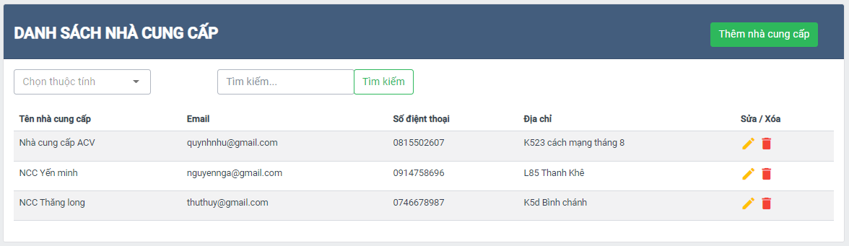

Hình 3. 48 Giao diện danh sách nhà cung cấp

Tính năng danh sách nhà cung cấp có mô tả chức năng tương tự như danh sách danh mục món đã được mô tả ở hình

Hình 3. 38 Giao diện danh sách danh mục món

[](https://www.studocu.vn/vn?utm_campaign=shared-document&utm_source=studocu-document&utm_medium=social_sharing&utm_content=bao-cao-do-an-tot-nghiep-102180265-pham-thi-quynh-nhu-18tclc-nhat)Sinh viên thực hiện: Phạm Thị Quỳnh Như Giáo viên hướng dẫn: TS.Phạm Công Thắng 107

### Thêm mới nhà cung cấp

Giao diện thêm mới nhà cung cấp được biểu hiện ở hình 3.49

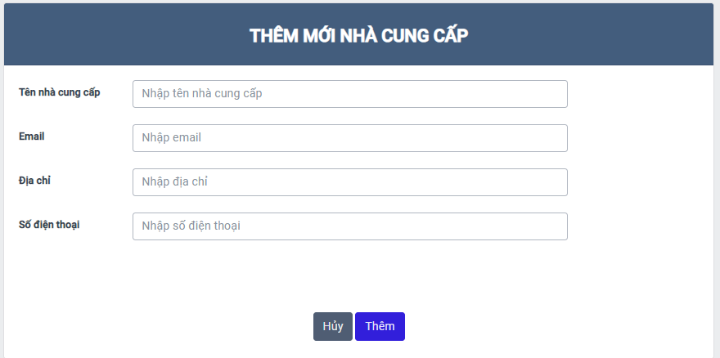

Hình 3. 49 Giao diện thêm mới nhà cung cấp

Mô tả chức năng thêm mới nhà cung cấp được biểu diễn như bảng 3.27 dưới đây

|  |  |  |
| --- | --- | --- |
| **Giao diện** | Chức năng thêm mới nhà cung cấp | |
| **Mô tả** | Màn hình cho phép người dùng thêm mới nhà cung cấp | |
| **Truy cập** | Người dùng đăng nhập quyền admin hoặc nhân viên, thực hiện click đối tắc, tiếp tục chọn nhà cung cấp, chọn thêm mới nhà cung cấp | |
| **Nội dung giao diện** | | |
| **Mục** | **Loại** | **Mô tả** |
| Tên nhà cung cấp | Input | Nhập tên nhà cung cấp |
| Email | Input | Nhập email nhà cung cấp |
| Địa chỉ | Input | Nhập địa chỉ nhà cung cấp |
| Số điện thoại | Input | Nhập số điện thoại nhà cung cấp |
| Hủy | Button | Hủy việc thêm nhà cung cấp |

Sinh viên thực hiện: Phạm Thị Quỳnh Như Giáo viên hướng dẫn: TS.Phạm Công Thắng 108

|  |  |  |  |
| --- | --- | --- | --- |
|  |  |  | |
| Thêm | Button | Thực hiện thêm mới nhà cung cấp | |
| **Hoạt động** | | | |
| **Tên** | **Mô tả** | **Thành công** | **Thất bại** |
| Thêm | Nhập đầy đủ các thông tin nhà cung cấp | Dữ liệu được thêm và lưu vào cơ sở dữ liệu và hiển thị thông báo “Thêm mới thành công” | Hiển thị thông báo “Thêm mới thất bại” |
| Hủy | Hủy việc thêm mới nhà cung cấp | Hiển thị danh sách nhà cung cấp |  |

Bảng 3. 27 Mô tả chức năng thêm mới nhà cung cấp

### Thông tin cá nhân

Giao diện thông tin cá nhân được biểu hiện ở hình 3.50

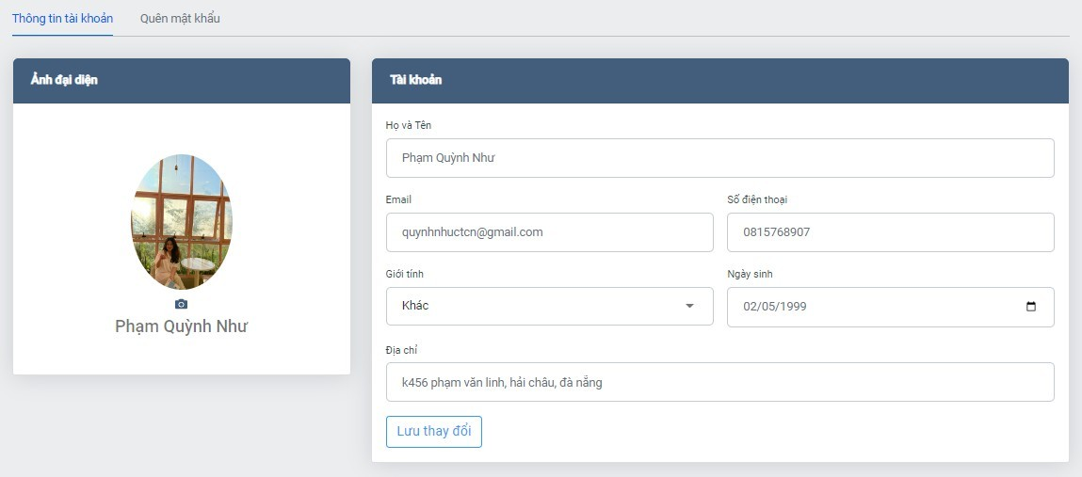

Hình 3. 50 Giao diện thông tin cá nhân nhân viên, admin

Tính năng này có mô tả chức năng như thông tin cá nhân của khách hàng như bảng Bảng 3. 2 Mô tả chức năng đăng ký tài khoản

- Đặc điểm khác giữa thông tin cá nhân của khách hàng và thông tin tài khoản của nhân viên và admin biểu diễn ở bảng 3.28

[](https://www.studocu.vn/vn?utm_campaign=shared-document&utm_source=studocu-document&utm_medium=social_sharing&utm_content=bao-cao-do-an-tot-nghiep-102180265-pham-thi-quynh-nhu-18tclc-nhat)Sinh viên thực hiện: Phạm Thị Quỳnh Như Giáo viên hướng dẫn: TS.Phạm Công Thắng 109

|  |  |  |
| --- | --- | --- |
|  | Thông tin cá nhân của  khách hàng | Thông tin tài khoản của  nhân viên và admin |
| Truy cập | Người dùng đăng nhập với quyền là khách hàng , thực hiện click vào tài khoản, tiếp tục chọn thông tin cá  nhân | Người dùng đăng nhập với quyền truy cập là admin hoặc nhân viên, thực hiện click vào logo cửa hàng và  chọn tài khoản |

Bảng 3. 28 Mô tả sự khác nhau giữa chức năng cập nhật thông tin cá nhân của khách hàng và thông tin tài khoản của nhân viên và admin

### Đổi mật khẩu

Giao diện đổi mật khẩu được biểu hiện ở hình 3.51

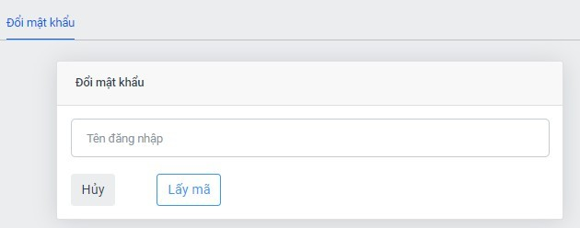

Hình 3. 51 Giao diện đổi mật khẩu nhân viên, admin

Giao diện xác nhận mã OTP đổi mật khẩu nhân viên, admin được biểu hiện ở hình 3.52

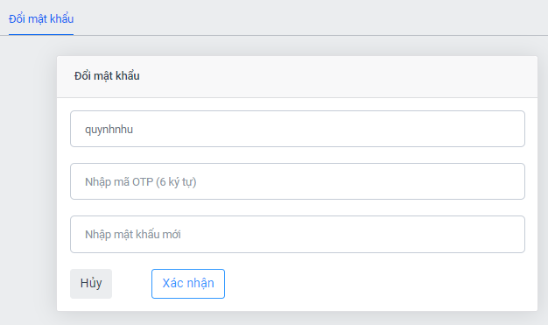

Hình 3. 52 Giao diện xác nhận mã OTP đổi mật khẩu nhân viên, admin Tính năng này có mô tả chức năng như đổi mật khẩu của khách hàng như

Bảng 3. 2 Mô tả chức năng đăng ký tài khoản

Sinh viên thực hiện: Phạm Thị Quỳnh Như Giáo viên hướng dẫn: TS.Phạm Công Thắng 110

[](https://www.studocu.vn/vn?utm_campaign=shared-document&utm_source=studocu-document&utm_medium=social_sharing&utm_content=bao-cao-do-an-tot-nghiep-102180265-pham-thi-quynh-nhu-18tclc-nhat)- Đặc điểm khác giữa đổi mật khẩu tài khoản của khách hàng và đổi mật khẩu của nhân viên và admin được biểu diễn như hình 3.29

|  |  |  |
| --- | --- | --- |
|  | Đăng ký tài khoản khách  hàng | Đăng ký tài khoản nhân  viên |
| Truy cập | Người dùng đăng nhập với quyền là khách hàng , thực hiện click vào tài khoản, tiếp tục chọn đổi mật khẩu | Admin, nhân viên đăng nhập , click vào biểu tượng logo amin, tiếp tục chọn tài khoản và chọn quên mật  khẩu |

Bảng 3. 29 Mô tả sự khác nhau giữa đăng ký tài khoản khách hàng và đăng ký tài khoản nhân viên

## Kết chương

Chương này trình bày một số yêu cầu đối với môi trường triển khai hệ thống Website, quá trình vận hành hệ thống Website trong thực tế giúp người đọc có cái nhìn tổng quan và cụ thể hơn Hệ thống quản lý quán trà sữa bằng mã QR và tích hợp chatbot

Sinh viên thực hiện: Phạm Thị Quỳnh Như Giáo viên hướng dẫn: TS.Phạm Công Thắng 111

# CHƯƠNG 4. KẾT LUẬN VÀ HƯỚNG PHÁT TRIỂN

## Kết quả đạt được

Trong quá trình nghiên cứu tìm hiểu kiến thức, lý thuyết và triển khai ứng dụng đồ án đã đạt được những kết quả sau:

### Về mặt lý thuyết:

* + - * Trong quá trình tìm hiểu và thực thi dự án đã giúp em nắm vững được những kiến thức cơ bản để xây dựng nên một website về các ngôn ngữ như Java, Spring boot, Angular.
      * Sử dụng mô hình MVC và MVVM triển khai ứng dụng
      * Biết các phân tích nghiệp vụ và hệ thống
      * Hiểu về công dụng và các thức tạo nên Chatbot đồng thời xây dựng nên mã Qr trong đơn hàng.

### Về mặt ứng dụng:

* + - * Đã xây dựng và triển khai thành công chatbot tư vấn người dùng 24/7
      * Quản lý đơn hàng bằng mã QR đây là một ứng dụng khá thực tế nên áp dụng vào các website để tăng tính phục vụ người dùng và hạn chế việc chờ đợi của người dùng.

## Hạn chế

Ngoài những kết quả đã đạt được trong quá trình thực hiện đề tài. Hệ thống còn một số hạn chế

* + - Chưa thực hiện được chức năng đăng nhập bằng facebook và Google
    - Chatbot dataset còn chưa đủ độ chính xác cao
    - Chưa kiểm thử kỹ càng những thiếu sót trong ứng dụng
    - Chưa triển khai giao diện trên ứng dụng di động
    - Chương trình có tính chuyên nghiệp chưa cao
    - Chưa thực hiện áp dụng các ứng dụng thanh toán online
    - Chưa tích hợp google map để phí vận chuyển linh hoạt hơn
    - Chưa giải quyết được trọn vẹn những vấn đề nảy sinh trong quá trình quản lý cũng như chưa đạt tính thẩm mỹ cao

Sinh viên thực hiện: Phạm Thị Quỳnh Như Giáo viên hướng dẫn: TS.Phạm Công Thắng 112

[](https://www.studocu.vn/vn?utm_campaign=shared-document&utm_source=studocu-document&utm_medium=social_sharing&utm_content=bao-cao-do-an-tot-nghiep-102180265-pham-thi-quynh-nhu-18tclc-nhat)

* + - Vì thời gian có hạn, kinh nghiệm thực tế chưa nhiều nên việc phân tích bài toán về cơ bản đã thực hiện tương đối đầy đủ, tuy nhiên chưa mô tả đầy đủ mọi khía cạnh của vấn đề. Xây dựng được hệ thống nhưng chỉ với các chức năng chính và chưa thật sự đầy đủ

## Hướng phát triển

Một số hướng nghiên cứu và phát triển của đề tài như sau:

* + - Bổ sung tính năng đăng nhập bằng facebook và google
    - Kết hợp thanh toán online và triển khai giao diện ứng dụng di động
    - Bổ sung thêm các chức năng thay đổi hình ảnh sản phẩm và thêm nhiều hình ảnh cho sản phẩm, bình luận đánh giá, phản ánh sản phẩm.
    - Tạo định vị để phí vận chuyển hợp lệ đối với từng khu vực từng địa điểm
    - Tạo mã giảm giá
    - Tìm hiểu thêm một số ngôn ngữ, các phần mềm ứng dụng để nâng cao giao diện đồ họa đẹp mắt, sinh động hơn.

Sinh viên thực hiện: Phạm Thị Quỳnh Như Giáo viên hướng dẫn: TS.Phạm Công Thắng 113

# CHƯƠNG 5. TÀI LIỆU THAM KHẢO

1. Xây dựng chatbot bằng NLTK và Keras ,xem ngày 2/06/2022 Xem tại: https://data-flair.training/blogs/python-chatbot-project/
2. Tìm hiểu NLTK, xem ngày 2/06/2022

Xem tại:[https://helpex.vn/article/huong-dan-nlp-bang-python-nltk-vi-du-don-gian-](https://helpex.vn/article/huong-dan-nlp-bang-python-nltk-vi-du-don-gian-5c663a0eae03f60128764f35) [5c663a0eae03f60128764f35](https://helpex.vn/article/huong-dan-nlp-bang-python-nltk-vi-du-don-gian-5c663a0eae03f60128764f35)

1. Tìm hiểu về angularfire , xem ngày 31/05/2022

Xem tại: https://github.com/angular/angularfire/blob/master/docs/storage/storage.md

1. Mã vạch, qr code , xem ngày 15/6/2022

Xem tại: https://vi.wikipedia.org/wiki/M%C3%A3_v%E1%BA%A1ch

1. Tổng quan ngôn ngữ lập trình Java, xem ngày 23/6/2022

Xem tại: https://topdev.vn/blog/tong-quan-ve-ngon-ngu-lap-trinh-java/#:~:text=Java%20l

%C3%A0%20m%E1%BB%99t%20trong%20nh%E1%BB%AFng,%E1%BB%9F

%20Sun%20MicroSystem%20n%C4%83m%201991.

1. Luồng thực thi của spring boot, xem ngày 23/6/2022

Xem tại: https://viblo.asia/p/luong-di-trong-spring-boot-ORNZqdELK0n

1. Tìm hiểu về mô hình MVVM, xem ngày 28/6/2022

Xem tại: <https://viblo.asia/p/tim-hieu-ve-mo-hinh-mvvm-maGK7vW95j2>

1. Mô hình MVC, xem ngày 28/6/22

Xem tại: <https://vietnix.vn/tim-hieu-mo-hinh-mvc-la-gi/>

1. Tìm hiểu về chatbot, xem ngày 28/6/22

Xem tại: https[://www.noron.vn/post/tong-quan-ve-chatbot-1494wxzgthpx9](http://www.noron.vn/post/tong-quan-ve-chatbot-1494wxzgthpx9)

1. Đặc điểm ngôn ngữ python, xem ngày 28/6/22

Xem tại:[https://openplanning.net/11385/gioi-thieu-ve-python#:~:text=Tr%C3%ACnh](https://openplanning.net/11385/gioi-thieu-ve-python#%3A~%3Atext%3DTr%C3%ACnh%20th%C3%B4ng%20d%E1%BB%8Bch%20Python%20v%C3%A0%2C%C4%91%E1%BB%91i%20t%C6%B0%E1%BB%A3ng%20(object-oriented))

[%20th%C3%B4ng%20d%E1%BB%8Bch%20Python%20v](https://openplanning.net/11385/gioi-thieu-ve-python#%3A~%3Atext%3DTr%C3%ACnh%20th%C3%B4ng%20d%E1%BB%8Bch%20Python%20v%C3%A0%2C%C4%91%E1%BB%91i%20t%C6%B0%E1%BB%A3ng%20(object-oriented))

Sinh viên thực hiện: Phạm Thị Quỳnh Như Giáo viên hướng dẫn: TS.Phạm Công Thắng 114

[](https://www.studocu.vn/vn?utm_campaign=shared-document&utm_source=studocu-document&utm_medium=social_sharing&utm_content=bao-cao-do-an-tot-nghiep-102180265-pham-thi-quynh-nhu-18tclc-nhat)

[%C3%A0,%C4%91%E1%BB%91i%20t%C6%B0%E1%BB%A3ng%20(object](https://openplanning.net/11385/gioi-thieu-ve-python#%3A~%3Atext%3DTr%C3%ACnh%20th%C3%B4ng%20d%E1%BB%8Bch%20Python%20v%C3%A0%2C%C4%91%E1%BB%91i%20t%C6%B0%E1%BB%A3ng%20(object-oriented))

[%2Doriented)](https://openplanning.net/11385/gioi-thieu-ve-python#%3A~%3Atext%3DTr%C3%ACnh%20th%C3%B4ng%20d%E1%BB%8Bch%20Python%20v%C3%A0%2C%C4%91%E1%BB%91i%20t%C6%B0%E1%BB%A3ng%20(object-oriented))

1. Quá trình thông dịch của java , xem ngày 29/6/22

Xem tại: https://voer.edu.vn/m/gioi-thieu-ve-lap-trinh-voi-java/d883a380

1. thuật toán mã hóa Qr Code , xem ngày 24/6/22

Xem tại: <https://hongvuong.wordpress.com/2012/08/18/thuat-toan-ma-hoa-qr-code/>

Sinh viên thực hiện: Phạm Thị Quỳnh Như Giáo viên hướng dẫn: TS.Phạm Công Thắng 115

Phụ lục 1

[](https://www.studocu.vn/vn?utm_campaign=shared-document&utm_source=studocu-document&utm_medium=social_sharing&utm_content=bao-cao-do-an-tot-nghiep-102180265-pham-thi-quynh-nhu-18tclc-nhat)Phụ lục 2